
Білім беру саласындағы мемлекеттік қызмет көрсету регламенттерін бекіту туралы
Күшін жойған
Павлодар облыстық әкімдігінің 2015 жылғы 24 маусымдағы № 181/6 қаулысы. Павлодар облысының Әділет департаментінде 2015 жылғы 08 шілдеде № 4581 болып тіркелді. Күші жойылды - Павлодар облысы әкімдігінің 2020 жылғы 30 қазандағы № 231/5 (алғашқы ресми жарияланған күнінен кейін күнтізбелік он күн өткен соң қолданысқа енгізіледі) шешімімен
Ескерту. Күші жойылды - Павлодар облысы әкімдігінің 30.10.2020 № 231/5 (алғашқы ресми жарияланған күнінен кейін күнтізбелік он күн өткен соң қолданысқа енгізіледі) шешімімен.
Қазақстан Республикасының 2013 жылғы 15 сәуірдегі "Мемлекеттік көрсетілетін қызметтер туралы" Заңының 16-бабы 3-тармағына сәйкес Павлодар облысының әкімдігі ҚАУЛЫ ЕТЕДІ:
1. Қоса берілген мемлекеттік көрсетілетін қызметтер регламенттері бекітілсін:
1) "Қорғаншылық және қамқоршылық жөнінде анықтамалар беру" мемлекеттік көрсетілетін қызмет регламенті;
2) "Жетім балаға (жетім балаларға) және ата-анасының қамқорлығынсыз қалған балаға (балаларға) қамқоршылық немесе қорғаншылық белгілеу" мемлекеттік көрсетілетін қызмет регламенті;
3) "Кәмелетке толмаған балалардың мүлкіне иелік ету және кәмелетке толмаған балаларға мұра ресімдеу үшін анықтамалар беру" мемлекеттік көрсетілетін қызмет регламенті;
4) "Кәмелетке толмаған балаларға меншік құқығында тиесілі мүлікпен жасалатын мәмілелерді ресімдеу үшін қорғаншылық немесе қамқоршылық бойынша функцияларды жүзеге асыратын органдардың анықтамаларын беру" мемлекеттік көрсетілетін қызмет регламенті;
5) "Шалғайдағы ауылдық елді мекендерде тұратын балаларды жалпы білім беру ұйымдарына және кері қарай үйлеріне тегін тасымалдауды ұсыну" мемлекеттік көрсетілетін қызмет регламенті;
6) "Жалпы білім беретін мектептердегі білім алушылар мен тәрбиеленушілердің жекелеген санаттарына тегін және жеңілдетілген тамақтандыруды ұсыну" мемлекеттік көрсетілетін қызмет регламенті;
7) "Қамқоршыларға немесе қорғаншыларға жетім баланы (жетім балаларды) және ата-анасының қамқорлығынсыз қалған баланы (балаларды) асырап-бағуға жәрдемақы тағайындау" мемлекеттік көрсетілетін қызмет регламенті;
8) "Баланы (балаларды) патронаттық тәрбиелеуге беру" мемлекеттік көрсетілетін қызмет регламенті;
9) "Патронат тәрбиешiлерге берiлген баланы (балаларды) асырап-бағуға ақшалай қаражат төлеуді тағайындау" мемлекеттік көрсетілетін қызмет регламенті;
10) "Бала асырап алуға тілек білдірген адамдарды есепке қою" мемлекеттік көрсетілетін қызмет регламенті;
11) "Жетім баланы және (немесе) ата-анасының қамқорлығынсыз қалған баланы асырап алуға байланысты біржолғы ақшалай төлемді тағайындау" мемлекеттік көрсетілетін қызмет регламенті;
12) "Мемлекеттік білім беру мекемелеріндегі білім алушылар мен тәрбиенушілердің жекелеген санаттарына қала сыртындағы және мектеп жанындағы лагерьлерде демалуы үшін құжаттар қабылдау және жолдама беру" мемлекеттік көрсетілетін қызмет регламенті;
13) "Балаға кері әсер етпейтін ата-ана құқықтарынан айырылған ата-аналарға баламен кездесуіне рұқсат беру" мемлекеттік көрсетілетін қызмет регламенті;
14) "Баланы (балаларды) қабылдаушы отбасына тәрбиелеуге беру және оларды асырауға ақшалай қаражат төлеуді тағайындау" мемлекеттік көрсетілетін қызмет регламенті.
Ескерту. 1-тармақ жаңа редакцияда - Павлодар облыстық әкімдігінің 03.08.2018 № 273/5 (алғашқы ресми жарияланған күнінен кейін күнтізбелік он күн өткен соң қолданысқа енгізіледі) қаулысымен.
2. "Павлодар облысының білім беру басқармасы" мемлекеттік мекемесі заңнамамен белгіленген тәртіпте:
осы қаулының аумақтық әділет органында мемлекеттік тіркелуін;
осы қаулы аумақтық әділет органында мемлекеттік тіркелгеннен кейін он күнтізбелік күн ішінде бұқаралық ақпарат құралдарында және "Әділет" ақпараттық-құқықтық жүйесінде ресми жариялауға жіберілуін;
осы қаулыны Павлодар облысы әкімдігінің интернет-ресурсында орналастыруды қамтамасыз етсін.
3. Павлодар облысы әкімдігінің осы қаулының қосымшасына сәйкес кейбір қаулыларының күші жойылған деп танылсын.
4. Осы қаулының орындалуын бақылау облыс әкімінің орынбасары Ғ.Қ. Сәдібековке жүктелсін.
5. Осы қаулы алғаш ресми жарияланған күннен кейін он күнтізбелік күн өткен соң қолданысқа енгізіледі.
Облыс әкімі | Қ. Бозымбаев
Павлодар облысы әкімдігінің
2015 жылғы "24" маусымдағы
№ 181/6 қаулысына
қосымша
Павлодар облысы әкімдігінің күші жойылған
кейбір қаулыларының тізбесі
1. Павлодар облысы әкімдігінің 2014 жылғы 24 сәуірдегі "Білім беру саласындағы мемлекеттік қызмет көрсету регламенттерін бекіту туралы" № 120/4 қаулысы (Нормативтік құқықтық актілерді мемлекеттік тіркеу тізілімінде № 3830 болып тіркелді, 2014 жылғы 7 маусымда "Сарыарқа самалы", "Звезда Прииртышья" газеттерінде жарияланды).
2. Павлодар облысы әкімдігінің 2014 жылғы 17 маусымдағы "Павлодар облысының білім беру саласында мемлекеттік қызметтер көрсету регламенттерін бекіту туралы" № 207/6 қаулысы (Нормативтік құқықтық актілерді мемлекеттік тіркеу тізілімінде № 3897 болып тіркелді, 2014 жылғы 5 тамызда "Сарыарқа самалы", "Звезда Прииртышья" газеттерінде жарияланды).
3. Павлодар облысы әкімдігінің 2014 жылғы 26 маусымдағы "Білім беру саласындағы көрсетілетін мемлекеттік қызмет көрсету регламенттерін бекіту туралы" № 225/6 қаулысы (Нормативтік құқықтық актілерді мемлекеттік тіркеу тізілімінде № 3899 тіркелді, 2014 жылғы 7 тамызда "Сарыарқа самалы", "Звезда Прииртышья" газеттерінде жарияланды).
4. Павлодар облысы әкімдігінің 2014 жылғы 5 тамыздағы "Павлодар облысы әкімдігінің 2014 жылғы 24 сәуірдегі "Білім беру саласындағы мемлекеттік қызмет көрсету регламенттерін бекіту туралы" № 269/8 қаулысы (Нормативтік құқықтық актілерді мемлекеттік тіркеу тізілімінде № 3979 тіркелді, 2014 жылғы 11 қыркүйекте "Сарыарқа самалы", "Звезда Прииртышья" газеттерінде жарияланды).
Павлодар облысы әкімдігінің
2015 жылғы "24" маусымдағы
№ 181/6 қаулысымен
бекітілді
"Қорғаншылық және қамқоршылық жөнінде анықтамалар беру"
мемлекеттік көрсетілетін қызмет регламенті
Ескерту. Регламент жаңа редакцияда - Павлодар облыстық әкімдігінің 03.08.2018 № 273/5 (алғашқы ресми жарияланған күнінен кейін күнтізбелік он күн өткен соң қолданысқа енгізіледі) қаулысымен.
1-тарау. Жалпы ережелер
1. "Қорғаншылық және қамқоршылық жөнінде анықтамалар беру" мемлекеттік көрсетілетін қызметін (бұдан әрі – мемлекеттік көрсетілетін қызмет) Павлодар облысының аудандары мен қалаларының жергілікті атқарушы органдары (бұдан әрі – көрсетілетін қызметті беруші) көрсетеді.
Өтінішті қабылдау және мемлекеттік қызмет көрсету нәтижесін беру:
1) "Азаматтарға арналған үкімет" мемлекеттік корпорациясы" коммерциялық емес акционерлік қоғамы (бұдан әрі – Мемлекеттік корпорация);
2) "электрондық үкіметтің" www.egov.kz веб-порталы (бұдан әрі – Портал) арқылы жүзеге асырылады.
2. Мемлекеттік қызметті көрсету нысаны – электрондық (толықтай автоматтандырылған) және (немесе) қағаз түрінде.
3. Мемлекеттік қызметті көрсетудің нәтижесі – Қазақстан Республикасы Білім және ғылым министрінің 2015 жылғы 13 сәуірдегі № 198 бұйрығымен бекітілген "Қорғаншылық және қамқоршылық жөнінде анықтамалар беру" мемлекеттік көрсетілетін қызмет стандартының (бұдан әрі – Стандарт) 1-қосымшасына сәйкес нысан бойынша қамқоршылық және қорғаншылық туралы анықтама немесе Стандарттың 11-тармағында көрсетілген жағдайларда және негіздер бойынша мемлекеттік қызметті көрсетуден бас тарту туралы дәлелді жауап.
Мемлекеттік қызметті көрсету нәтижесін ұсыну нысаны – электрондық және (немесе) қағаз түрінде.
Көрсетілетін қызметті алушы мемлекеттік көрсетілетін қызметті көрсету нәтижесі үшін қағаз тасымалдағышта өтініш берген жағдайда мемлекеттік қызмет көрсету нәтижесі электрондық форматта ресімделеді, қағазға басып шығарылады, көрсетілетін қызметті берушінің уәкілетті тұлғасының қолымен және мөрімен куәладырылады.
Порталда мемлекеттік қызмет көрсетудің нәтижесі көрсетілетін қызмет алушының "жеке кабинетіне" көрсетілетін қызметті берушінің уәкілетті тұлғасының электрондық цифрлық қолтаңбасымен (бұдан әрі – ЭЦҚ) қол қойылған электрондық құжат нысанында жіберіледі.
2-тарау. Мемлекеттік қызмет көрсету процесінде
қызмет берушінің құрылымдық бөлімшелерінің
(қызметкерлерінің) іс-қимыл тәртібін сипаттау
4. Мемлекеттік қызмет көрсету бойынша рәсімді (іс-қимылды) бастау үшін Стандарттың 9-тармағында көрсетілген қажетті құжаттарды ұсынумен Стандарттың 2-қосымшасына сәйкес нысан бойынша көрсетілетін қызметті алушының өтініші негіз болып табылады.
5. Мемлекеттік қызмет көрсету процесінің құрамына кіретін әрбір рәсімнің (іс-қимылдың) мазмұны, ұзақтығы мен оны орындау реттілігі, оның ішінде рәсімдердің (іс-қимылдардың) өту кезеңі:
1) көрсетілетін қызметті берушінің кеңсе қызметкері Мемлекеттік корпорацияданкөрсетілетін қызметті алушының қажетті құжаттары келіп түскен сәттен бастап қабылдауды және тіркеуді жүзеге асырады, құжаттарды жауапты көрсетілетін қызметті берушіге жібереді – 15 (он бес) минут;
2) көрсетілетін қызметті берушінің басшылығы құжаттарды қарастырады және жауапты маманды анықтайды – 30 (отыз) минут;
3) көрсетілетін қызметті берушінің жауапты орындаушысы "Е-қамқоршылық" электрондық базасының тізіліміне қорғаншылар (қамқоршылар) және қамқорлықтағы тұлғалар туралы мәліметті енгізеді, Стандарттың 1-қосымшасына сәйкес нысан бойынша қамқоршылық және қорғаншылық белгілеу туралы анықтама немесе Стандарттың 11-тармағында қарастырылған жағдайлар және негіздер бойынша мемлекеттік қызмет көрсетуден бас тарту туралы дәлелді жауап әзірлейді - 1 (бір) жұмыс күні;
4) көрсетілетін қызметті берушінің басшылығы анықтаманы немесе бас тарту туралы дәлелді жауапты қарастырады және қол қояды – 30 (отыз) минут;
5) көрсетілетін қызметті берушінің жауапты орындаушысы анықтаманы немесе бас тарту туралы дәлелді жауапты тіркейді және мемлекеттік қызмет көрсетудің нәтижесін Мемлекеттік корпорацияға жібереді – 30 (отыз) минут.
6. Мемлекеттік қызмет көрсету рәсімінің (іс-қимылдың) нәтижесі – Стандарттың 1-қосымшасына сәйкес нысан бойынша қамқоршылық және қорғаншылық туралы анықтама немесе Стандарттың 11-тармағында қарастырылған негіздер бойынша мемлекеттік қызмет көрсетуден бас тарту туралы дәлелді жауап.
3-тарау. Мемлекеттік қызмет көрсету процесінде көрсетілетін
қызметті берушінің құрылымдық бөлімшелерінің
(қызметкерлерінің) өзара іс-қимыл тәртібін сипаттау
7. Мемлекеттік қызмет көрсету процесіне қатысатын көрсетілетін қызметті берушінің құрылымдық бөлімшелерінің (қызметкерлердің) тізбесі:
1) көрсетілетін қызметті берушінің кеңсе қызметкері;
2) көрсетілетін қызметті берушінің басшысы;
3) көрсетілетін қызметті берушінің жауапты орындаушысы.
8. Рәсімдердің (іс-қимылдардың) реттілігін сипаттау осы регламенттің 1-қосымшасына сәйкес кестеде қоса беріледі.
4-тарау. Мемлекеттік қызмет көрсету процесінде Мемлекеттік
корпорациямен өзара іс-қимыл тәртібін, сондай-ақ
ақпараттық жүйелерді пайдалану тәртібін сипаттау
9. Мемлекеттік корпорация арқылы мемлекеттік қызмет көрсету кезінде өтініш тәртібін сипаттау және көрсетілетін қызметті беруші мен көрсетілетін қызметті алушы рәсімдерінің (іс-қимылдарының) реттілігі:
1) көрсетілетін қызметті алушы электрондық кезек ретімен "кедергісіз" қызмет көрсету арқылы операциялық залда жүзеге асырылатын Мемлекеттік корпорация операторына қажетті құжаттарды және өтінішті тапсырады.
Көрсетілетін қызметті алушы Стандарттың 9-тармағына сәйкес құжаттар топтамасын толық ұсынбаған жағдайда Мемлекеттік корпорацияның қызметкері өтінішті қабылдаудан бас тартады және Стандарттың 3-қосымшасына сәйкес нысан бойынша құжаттарды қабылдаудан бас тарту туралы қолхат береді;
2) 1-процесс – қызмет көрсету үшін Мемлекеттік корпорация операторының логин мен құпия сөзді енгізуі (авторизациялау процесі);
3) 2-процесс – Мемлекеттік корпорация операторының қызметті, сондай-ақ көрсетілетін қызметті алушы өкілінің деректерін таңдауы;
4) 3-процесс – электрондық үкімет шлюзі (бұдан әрі – ЭҮШ) арқылы жеке тұлғалар мемлекеттік деректер қорына (бұдан әрі – ЖТ МДҚ) көрсетілетін қызметті алушының деректері (ата-аналардың немесе заңды тұлғалардың бірінен) туралы сұрауды жіберу;
5) 1-шарт – ЖТ МДҚ-да көрсетілетін қызметті алушы деректерінің бар болуын тексеру;
6) 4-процесс – ЖТ МДҚ-да көрсетілетін қызметті алушы деректерінің болмауына байланысты, деректерді алу мүмкіндігінің болмауы туралы хабарламаны қалыптастыру;
7) 5-процесс – ЭҮШ арқылы өңірлік электрондық үкімет шлюзінің автоматтандырылған жұмыс орнына (бұдан әрі – ӨЭҮШ АЖО) операторының ЭЦҚ-мен куәландырылған (қол қойылған) электрондық құжаттарды (көрсетілетін қызметті алушының сұрауын) жіберу.
10. Көрсетілетін қызметті беруші және көрсетілетін қызметті алушы рәсімнің (іс-қимылының) реттілігі мен Портал арқылы мемлекеттік қызметті көрсету кезінде өтініш беру тәртібін сипаттау:
1) көрсетілетін қызметті алушы жеке сәйкестендіру нөмірінің (бұдан әрі - ЖСН), сондай-ақ парольдің көмегімен Порталда тіркелуді жүзеге асырады;
2) 1-процесс – қызметті алу үшін көрсетілетін қызметті алушының Порталда ЖСН мен парольді енгізуі (авторизациялау процесі);
3) 1-шарт – ЖСН мен пароль арқылы тіркелген көрсетілетін қызметті алушы туралы деректердің түпнұсқалығын Порталда тексеру;
4) 2-процесс – көрсетілетін қызметті алушының құжаттарында бұзушылықтардың болуына байланысты Порталдың авторизациялаудан бас тарту туралы хабарламаны қалыптастыруы;
5) 3-процесс – көрсетілетін қызметті алушының осы регламентте көрсетілген қызметті таңдауы, қызметті көрсету үшін экранға сұраныс нысанын шығару және нысан талаптары мен оның құрылымын ескере отырып, көрсетілетін қызметті алушының нысанды толтыруы (деректерді енгізуі), Стандарттың 9-тармағында көрсетілген қажетті құжаттардың электрондық түріндегі көшірмелерін сұраныс нысанына бекіту, сұранысты куәландыру (қол қою) үшін көрсетілетін қызметті алушының ЭЦҚ тіркеу куәлігін таңдауы;
6) 2-шарт – Порталда ЭЦҚ тіркеу куәлігінің қолдану мерзімін және қайтарылған (күші жойылған) тіркеу куәліктерінің тізімінде болмауын (сұраныста көрсетілген ЖСН мен ЭЦҚ тіркеу куәлігінде көрсетілген ЖСН арасында) тексеру;
7) 4-процесс – көрсетілетін қызметті алушының ЭЦҚ расталмауына байланысты сұрау салынатын қызметтен бас тарту туралы хабарламаны қалыптастыру;
8) 5-процесс – көрсетілетін қызметті беруші сұрау салуды өңдеу үшін көрсетілетін қызметті берушінің ЭЦҚ-мен куәландырылған (қол қойылған) электрондық құжаттарды (көрсетілетін қызметті алушының сұранысын) электрондық үкімет шлюзі арқылы өңірлік электрондық үкімет шлюзінің автоматтандырылған жұмыс орнына (бұдан әрі – ӨЭҮШ АЖО) жіберу;
9) 3-шарт – көрсетілетін қызметті берушінің қызмет көрсету үшін көрсетілетін қызметті алушының қоса Стандарттың 9-тармағында көрсетілген құжаттардың сәйкестігіне және негіздер бойынша тексеруі;
10) 6-процесс – көрсетілетін қызметті алушының құжаттарында бұзушылықтардың болуына байланысты сұратылып отырған қызметтен бас тарту туралы хабарламаны қалыптастыру;
11) 7-процесс – көрсетілетін қызметті алушының ӨЭҮШ АЖО қалыптастырылған қызметтің нәтижесін (электрондық құжат нысанындағы хабарламаны) алуы. Мемлекеттік қызметті көрсету нәтижесі көрсетілетін қызметті берушінің уәкілетті тұлғасының ЭЦҚ-мен куәландырылған электрондық құжат түрінде көрсетілетін қызметті алушының "жеке кабинетіне" жіберіледі.
Портал арқылы мемлекеттік қызметті көрсету кезінде кірістірілген ақпараттық жүйелердің өзара функционалдық іс-қимылы осы регламенттің 2-қосымшасына сәйкес диаграммада келтірілген.
11. Мемлекеттік қызметті көрсету процесінде көрсетілетін қызметті берушінің құрылымдық бөлімшелерінің (қызметкерлерінің) рәсімдер (іс-қимылдар) реттілігін, сондай-ақ мемлекеттік қызметкөрсету процесінде және ақпараттық жүйелердіқолдану тәртібін толық сипаттау осы регламенттің 3-қосымшасына сәйкес бизнес-процестердің анықтамалығында көрсетіледі.
"Қорғаншылық және
қамқоршылық жөнінде
анықтамалар беру"
мемлекеттік көрсетілетін
қызмет регламентіне
1-қосымша
Әрбір рәсімнің (іс-қимылдың) ұзақтығын көрсетумен
құрылымдық бөлімшелер (қызметкерлер) арасындағы
рәсімдердің (іс-қимылдардың) реттілігін сипаттау
Негізгі процестің (жұмыс барысының, ағынының) іс-қимылы
1 | Іс-қимылдың (жұмыс барысының, ағынының) № | 1 | 2 | 3 | 4 | 5
2 | Құрылымдық бөлімшелер (қызметкерлер) | Көрсетілетін қызметті берушінің кеңсе қызметкері | Көрсетілетін қызметті берушінің басшылығы | Көрсетілетін қызметті берушінің жауапты орындаушысы | Көрсетілетін қызметті берушінің басшылығы | Көрсетілетін қызметті берушінің жауапты орындаушысы
3 | Іс-қимылдың (процестің, рәсімнің, операцияның) атауы және оның сипаттамасы | Мемлекеттік корпорациядан алынған құжаттарды қабылдауды және тіркеуді жүзеге асырады | Құжаттарды қарастырады және жауапты орындаушыны анықтайды | Стандарттың 1-қосымшасына сәйкес қамқоршылық және қорғаншылық жөнінде анықтаманы немесе Стандарттың 11-тармағында қарастырылған жағдайлар және негіздер бойынша мемлекеттік қызмет көрсетуден бас тарту туралы дәлелді жауапты дайындайды | Анықтаманы немесе бас тарту туралы дәлелді жауапты қарастырады және қол қояды | Анықтаманы тіркейді немесе Стандарттың 11-тармағында қарастырылған жағдайларда және негіздер бойынша мемлекеттік қызметтен бас тарту туралы дәлелді жауап береді
4 | Аяқтау нысаны | Көрсетілетін қызметті берушінің жауапты орындаушысына беру | Бұрыштама | анықтама | анықтама | анықтама
5 | Орындау мерзімі | 15 (он бес) минут | 30 (отыз) минут | 1 (бір) жұмыс күні | 30 (отыз) минут | 30 (отыз) минут
3 (үш) жұмыс күні
"Қорғаншылық және
қамқоршылық жөнінде
анықтамалар беру"
мемлекеттік көрсетілетін
қызмет регламентіне
2-қосымша
Портал арқылы мемлекеттік қызметті көрсету кезінде
кіріктірілген ақпараттық жүйелердің
өзара функционалдық іс-қимыл диаграммасы
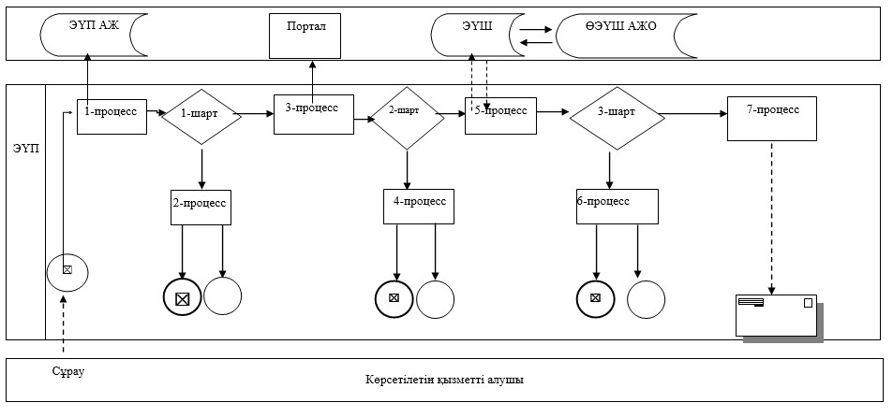

"Қорғаншылық және
қамқоршылық жөнінде
анықтамалар беру"
мемлекеттік көрсетілетін
қызмет регламентіне
3-қосымша
"Қорғаншылық және қамқоршылық жөнінде
анықтамалар беру" мемлекеттік қызмет көрсетудің
бизнес-процестерінің анықтамалығы
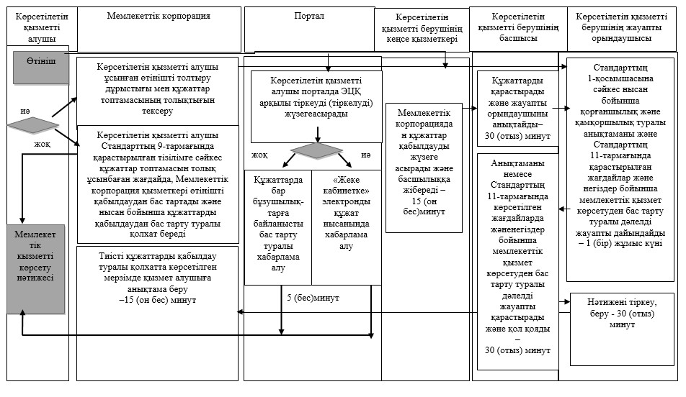

Шартты белгілер:
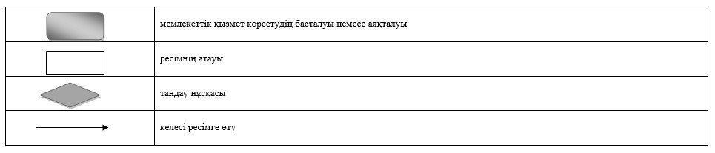

Павлодар облысы әкімдігінің
2015 жылғы "24" маусымдағы
№ 181/6 қаулысымен
бекітілді
"Жетім балаға (жетім балаларға) және ата-анасының
қамқорлығынсыз қалған балаға (балаларға) қамқоршылық немесе
қорғаншылық белгілеу" мемлекеттік көрсетілетін қызмет регламенті
Ескерту. Регламент жаңа редакцияда - Павлодар облыстық әкімдігінің 03.08.2018 № 273/5 (алғашқы ресми жарияланған күнінен кейін күнтізбелік он күн өткен соң қолданысқа енгізіледі) қаулысымен.
1-тарау. Жалпы ережелер
1. "Жетім балаға (жетім балаларға) және ата-анасының қамқорлығынсыз қалған балаға (балаларға) қамқоршылық немесе қорғаншылық белгілеу" мемлекеттік көрсетілетін қызметін (бұдан әрі – мемлекеттік көрсетілетін қызмет) Павлодар облысының аудандары мен қалаларының жергілікті атқарушы органдары (бұдан әрі – көрсетілетін қызметті беруші) көрсетеді.
Өтініштерді қабылдау және мемлекеттік қызмет көрсету нәтижелерін беру:
1) "Азаматтарға арналған үкімет" мемлекеттік корпорациясы" коммерциялық емес акционерлік қоғамы (бұдан әрі – Мемлекеттік корпорация);
2) "электрондық үкіметтің" www.egov.kz веб-порталы (бұдан әрі – портал) арқылы жүзеге асырылады.
2. Мемлекеттік қызмет көрсету нысаны – электрондық (ішінара автоматтандырылған) және (немесе) қағаз түрінде.
3. Мемлекеттік қызмет көрсету нәтижесі – Қазақстан Республикасы Білім және ғылым министрінің 2015 жылғы 13 сәуірдегі № 198 бұйрығымен бекітілген "Жетім балаға (жетім балаларға) және ата-анасының қамқорлығынсыз қалған балаға (балаларға) қамқоршылық немесе қорғаншылық белгілеу" мемлекеттік көрсетілетін қызмет стандартының (бұдан әрі – Стандарт) 1-қосымшасына сәйкес нысан бойынша қала немесе аудан әкімдігінің қорғаншылық немесе қамқоршылық белгілеу туралы қаулысы не Стандарттың 10-тармағымен қарастырылған негіздер бойынша мемлекеттік қызмет көрсетуден бас тарту туралы дәлелді жауап.
Мемлекеттік қызмет көрсету нәтижесін ұсыну нысаны – электрондық және (немесе) қағаз түрінде.
Көрсетілетін қызметті алушы мемлекеттік көрсетілетін қызметті көрсету нәтижесі үшін қағаз тасымалдағышта өтініш берген жағдайда мемлекеттік қызмет көрсету нәтижесі электрондық форматта ресімделеді, қағазға басып шығарылады, көрсетілетін қызметті берушінің уәкілетті тұлғасының қолымен және мөрімен куаландырылады.
Порталда мемлекеттік қызмет көрсетудің нәтижесі көрсетілетін қызметті алушының "жеке кабинетіне" көрсетілетін қызметті берушінің уәкілетті тұлғасының электрондық цифрлық қолтаңбасымен (бұдан әрі – ЭЦҚ) қол қойылған электрондық құжат нысанында жіберіледі.
2-тарау. Мемлекеттік қызмет көрсету процесінде
көрсетілетін қызметті берушінің құрылымдық бөлімшелерінің
(қызметкерлерінің) іс-қимыл тәртібін сипаттау
4. Мемлекеттік қызметті көрсету жөніндегі рәсімді (іс-қимылды) бастау үшін Стандарттың 9-тармағында көрсетілген қажетті құжаттарды ұсынумен Стандарттың 2-қосымшасына сәйкес нысан бойынша көрсетілетін қызметті алушының өтініші негіз болып табылады.
5. Мемлекеттік қызмет көрсету процесінің құрамына кіретін әрбір рәсімнің (іс-қимылдың) мазмұны, ұзақтығы мен оны орындау реттілігі, оның ішінде рәсімдердің (іс-қимылдардың) өту кезеңі:
1) көрсетілетін қызметті берушінің кеңсе қызметкері алынған құжаттарды қабылдауды және тіркеуді жүзеге асырады, құжаттарды көрсетілетін қызметті берушінің басшысына қарау үшін жібереді – 15 (он бес) минут;
2) көрсетілетін қызметті берушінің басшылығы құжаттарды қарастырады және жауапты маманды анықтайды – 30 (отыз) минут;
3) көрсетілетін қызметті берушінің жауапты орындаушысы келіп түскен құжаттарды қарастырады, қаланың немесе ауданның жергілікті атқарушы органының қорғаншылық және қамқоршылықты белгілеу туралы қаулыны дайындайды, әкімдік қаулыны немесе Стандарттың 10-тармағында қарастырылған жағдайларда және негіздер бойынша бас тарту туралы дәлелді жауапты шығарады және тіркейді –27 (жиырма жеті) күнтізбелік күн;
4) көрсетілетін қызметті берушінің жауапты орындаушысы қаулыны немесе Стандарттың 10-тармағымен қарастырылған жағдайларда және негіздер бойынша бас тарту туралы дәлелді жауапты есепке алу журналына тіркейді және көрсетілетін қыметті алушыға мемлекеттік қызметті алу нәтижесін береді – 2 (екі) күнтізбелік күн.
6. Мемлекеттік қызмет көрсету рәсімінің (іс-қимылының) нәтижесі – Стандарттың 1-қосымшасына сәйкес нысан бойынша қамқоршылық немесе қорғаншылықты белгілеу туралы аудан немесе қала әкімдіктерінің қаулысы немесе Стандарттың 10-тармағымен қарастырылған негіздер бойынша мемлекеттік қызмет көрсетуден бас тарту туралы дәлелді жауап.
3-тарау. Мемлекеттік қызмет көрсету процесінде көрсетілетін
қызметті берушінің құрылымдық бөлімшелерінің
(қызметкерлерінің) өзара іс-қимыл тәртібін сипаттау
7. Мемлекеттік қызмет көрсету процесіне қатысатын көрсетілетін қызметті берушінің құрылымдық бөлімшелерінің (қызметкерлердің) тізбесі:
1) көрсетілетін қызметті берушінің кеңсе қызметкері;
2) көрсетілетін қызметті берушінің басшысы;
3) көрсетілетін қызметті берушінің жауапты орындаушысы.
8. Рәсімдердің (іс-қимылдардың) реттілігін сипаттау осы регламенттің 1-қосымшасына сәйкес кестеде қоса беріледі.
4-тарау. Мемлекеттік корпорациямен өзара іс-қимыл тәртібін,
сондай-ақ мемлекеттік қызмет көрсету процесінде
ақпараттық жүйелерді пайдалану тәртібін сипаттау
9. Қызмет берушінің кеңсесі арқылы мемлекеттік қызмет көрсетілмейді.
10. Мемлекеттік корпорация арқылы мемлекеттік қызмет көрсету кезінде өтініш тәртібін және көрсетілетін қызметті беруші мен көрсетілетін қызметті алушы рәсімдерінің (іс-қимылының) реттілігін сипаттау:
1) мемлекеттік көрсетілетін қызметті алушы электрондық кезек ретімен "кедергісіз" қызмет көрсету құралы арқылы операциялық залда жүзеге асырылатын Мемлекеттік корпорация операторына қажетті құжаттарды және өтінішті тапсырады.
Көрсетілетін қызметті алушы Стандарттың 9-тармағына сәйкес құжаттар топтамасын толық ұсынбаған жағдайда Мемлекеттік корпорацияның қызметкері өтінішті қабылдаудан бас тартады және Стандарттың 4-қосымшасына сәйкес нысан бойынша құжаттарды қабылдаудан бас тарту туралы қолхат береді;
2) 1-процесс – қызмет көрсету үшін Мемлекеттік корпорациясы операторының логин мен парольді енгізуі (авторизациялау процесі);
3) 2-процесс – Мемлекеттік корпорация операторының қызметті, сондай-ақ көрсетілетін қызметті алушы өкілінің деректерін таңдауы;
4) 3-процесс – электрондық үкімет шлюзі (бұдан әрі – ЭҮШ) арқылы жеке тұлғалар мемлекеттік деректер қорына (бұдан әрі – ЖТ МДҚ) көрсетілетін қызметті алушының деректері (ата-аналардың немесе заңды тұлғалардың бірінен) туралы сұрауды жіберу;
5) 1-шарт – ЖТ МДҚ-да көрсетілетін қызметті алушы деректерінің бар болуын тексеру;
6) 4-процесс – ЖТ МДҚ-да көрсетілетін қызметті алушы деректерінің болмауына байланысты, деректерді алу мүмкіндігінің болмауы туралы хабарламаны қалыптастыру;
7) 5-процесс – ЭҮШ арқылы өңірлік электрондық үкімет шлюзінің автоматтандырылған жұмыс орнына (бұдан әрі – ӨЭҮШ АЖО) Мемлекеттік корпорация операторының ЭЦҚ-мен куәландырылған (қол қойылған) электрондық құжаттарды (көрсетілетін қызметті алушының сұрауын) жіберу.
11. Осы регламенттің 2-қосымшасына сәйкес Портал арқылы мемлекеттік қызметті көрсету кезінде өтініш беру тәртібін және көрсетілетін қызметті беруші және көрсетілетін қызметті алушы рәсімінің (іс-қимылының) реттілігін сипаттау:
1) көрсетілетін қызметті алушы жеке сәйкестендіру нөмірінің (бұдан әрі - ЖСН), сондай-ақ парольдің көмегімен Порталда тіркелуді жүзеге асырады;
2) 1-процесс – қызметті алу үшін көрсетілетін қызметті алушының Порталда ЖСН мен парольді енгізуі (авторизациялау процесі);
3) 1-шарт – ЖСН мен пароль арқылы тіркелген көрсетілетін қызметті алушы туралы деректердің түпнұсқалығын Порталда тексеру;
4) 2-процесс – көрсетілетін қызметті алушының құжаттарында бұзушылықтардың болуына байланысты Порталдың авторизациялаудан бас тарту туралы хабарламаны қалыптастыру;
5) 3-процесс – көрсетілетін қызметті алушының осы регламентте көрсетілген қызметті таңдауы, қызметті көрсету үшін экранға сұраныс нысанын шығару және нысан талаптары мен оның құрылымын ескере отырып, көрсетілетін қызметті алушының нысанды толтыруы (деректерді енгізуі), Стандарттың 9-тармағында көрсетілген қажетті құжаттардың электрондық түріндегі көшірмелерін сұраныс нысанына бекіту, сұранысты куәландыру (қол қою) үшін көрсетілетін қызметті алушының ЭЦҚ тіркеу куәлігін таңдау;
6) 2-шарт – Порталда ЭЦҚ тіркеу куәлігін қолдану мерзімін және қайтарылған (күші жойылған) тіркеу куәліктерінің тізімінде болмауын (сұраныста көрсетілген ЖСН мен ЭЦҚ тіркеу куәлігінде көрсетілген ЖСН арасында) тексеру;
7) 4-процесс – көрсетілетін қызметті алушының ЭЦҚ расталмауына байланысты сұрау салынатын қызметтен бас тарту туралы хабарламаны қалыптастыру;
8) 5-процесс – көрсетілетін қызметті беруші сұрау салуды өңдеу үшін көрсетілетін қызметті берушінің ЭЦҚ-мен куәландырылған (қол қойылған) электрондық құжаттарды (көрсетілетін қызметті алушының сұранысын) электрондық үкімет шлюзі арқылы өңірлік электрондық үкімет шлюзінің автоматтандырылған жұмыс орнына (бұдан әрі – ӨЭҮШ АЖО) жіберу;
9) 3-шарт – көрсетілетін қызметті берушінің қызмет көрсету үшін көрсетілетін қызметті алушының қоса Стандарттың 9-тармағында көрсетілген құжаттардың сәйкестігіне және негіздер бойынша тексеруі;
10) 6-процесс – көрсетілетін қызметті алушының құжаттарында бұзушылықтардың болуына байланысты сұратылып отырған қызметтен бас тарту туралы хабарламаны қалыптастыру;
11) 7-процесс – көрсетілетін қызметті алушының ӨЭҮШ АЖО қалыптастырылған қызметтің нәтижесін (электрондық құжат нысанындағы хабарламаны) алуы. Мемлекеттік қызметті көрсету нәтижесі көрсетілетін қызметті берушінің уәкілетті тұлғасының ЭЦҚ-мен куәландырылған электрондық құжат түрінде көрсетілетін қызметті алушының "жеке кабинетіне" жіберіледі.
12. Мемлекеттік қызметті көрсету процесінде көрсетілетін қызметті берушінің құрылымдық бөлімшелерінің (қызметкерлерінің) рәсімдер (іс-қимылдар) реттілігін толық сипаттау, сондай-ақ мемлекеттік қызметкөрсету процесінде өзге де көрсетілетін қызметті берушілермен және (немесе) Мемлекеттік корпорациясымен өзара іс-қимыл және ақпараттық жүйелердіқолдану тәртібін толық сипаттау осы регламенттің 3-қосымшасына сәйкес бизнес-процестердің анықтамалығында көрсетіледі.
"Жетім балаға (жетім балаларға)
және ата-анасының
қамқорлығынсыз қалған балаға
(балаларға) қамқоршылық
немесе қорғаншылық белгілеу"
мемлекеттік көрсетілетін
қызмет регламентіне
1-қосымша
Әрбір рәсімнің (іс-қимылдың) ұзақтығын көрсетумен
құрылымдық бөлімшелердің (қызметкерлердің)
арасындағы рәсімдердің (іс-қимылдар) реттілігін сипаттау
 | Негізгі процестің (жұмыс барысының, ағынының) іс-қимылы
1 | Іс-қимылдың (жұмыс барысының ағынының) № | 1 | 2 | 3 | 4
2 | Құрылым  дық бөлімшелер (қызметкер  лер) | Көрсетілетін қызметті берушінің кеңсе қызметкері | Көрсетілетін қызметті берушінің басшылығы | Көрсетілетін қызметті берушінің жауапты орындаушысы | Көрсетілетін қызметті берушінің жауапты орындаушысы
3 | Іс-қимылдың (процестің, ресімнің, операцияның) атауы және оны сипаттау | Қабылдап алынған құжаттарды қабылдауды және тіркеуді жүзеге асырады | Қарастырады және жауапты орындаушыны анықтайды | Келіп түскен құжаттарды қарастырады, ауданның немесе қаланың жергілікті атқарушы органының қамқоршылықты және қорғаншылықты белгілеу туралы қаулысын дайындайды, әкімдік Стандарттың 10-тармағымен қарастырылған жағдайларда және негіздер бойынша қаулыны немесе дәлелді жауапты шығарады және тіркейді | Есепке алу журналында стандарттың 10-тармағымен қарастырылған жағдайларда және негіздер бойынша қаулыны немесе бас тарту туралы дәлелді жауапты тіркейді және көрсетілетін қызметті алушыға мемлекеттік қызмет көрсету нәтижесін береді
 |  |  |  |  |  | 4 | Аяқталу нысаны | Басшыға қарауға беру | Бұрыштама | Әкімдіктің қамқоршылық немесе қорғаншылық белгілеу туралы қаулысы немесе Стандарттың 10-тармағында қарастырылған жағдайларда және негіздер бойынша бас тарту туралы дәлелді жауабы, және басшының қол қоюы | Әкімдіктің қамқоршылық немесе қорғаншылық белгілеу туралы қаулысы немесе Стандарттың 10-тармағында қарастырылған жағдайларда және негіздер бойынша бас тарту туралы дәлелді жауабы
5 | Орындау мерзімі | 15 (он бес) минут | 30 (отыз) минут | 27 (жиырма жеті) күнтізбелік күн | 2 (екі) күнтізбелік күн
30 (отыз) күнтізбелік күн
"Жетім балаға (жетім балаларға)
және ата-анасының
қамқорлығынсыз қалған балаға
(балаларға) қамқоршылық
немесе қорғаншылық белгілеу"
мемлекеттік көрсетілетін
қызмет регламентіне
2-қосымша
Портал арқылы мемлекеттік қызметті көрсету кезінде
кіріктірілген ақпараттық жүйелердің
функционалдық өзара іс-қимыл диаграммасы
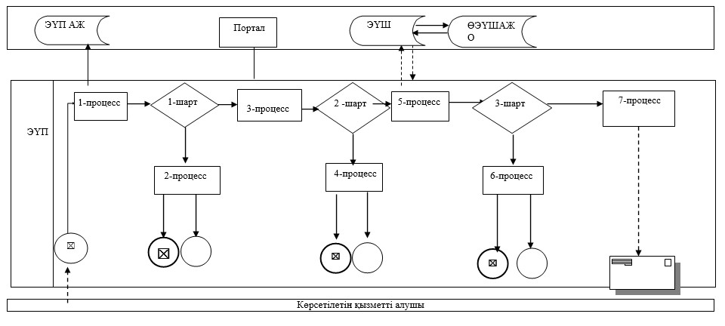

"Жетім балаға (жетім балаларға)
және ата-анасының
қамқорлығынсыз қалған балаға
(балаларға) қамқоршылық
немесе қорғаншылық белгілеу"
мемлекеттік көрсетілетін
қызмет регламентіне
3-қосымша
"Жетім балаға (жетім балаларға) және ата-анасының
қамқорлығынсыз қалған балаға (балаларға) қамқоршылық
немесе қорғаншылық белгілеу" мемлекеттік қызмет
көрсетудің бизнес-процестерінің анықтамалығы
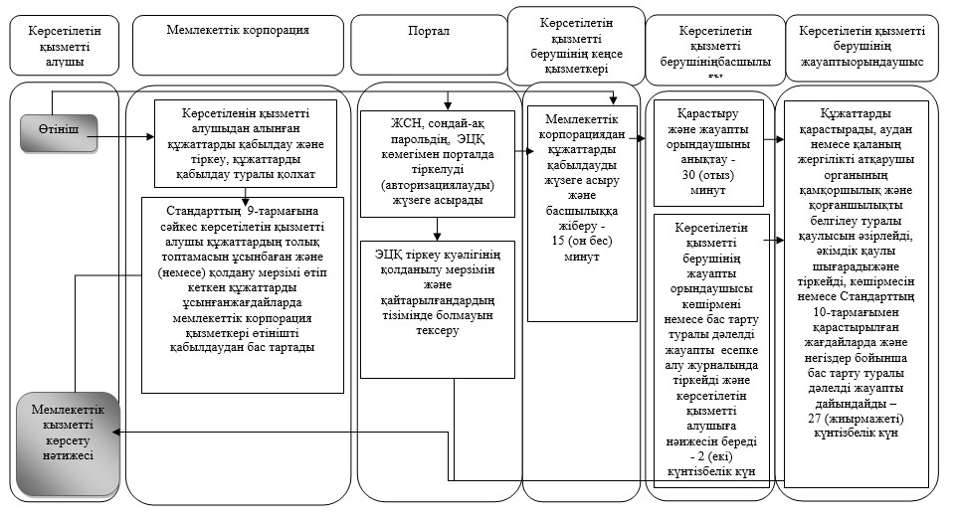

Шартты белгілер:


Павлодар облысы әкімдігінің
2015 жылғы "24" маусымдағы
№ 181/6 қаулысымен
бекітілді
"Кәмелетке толмаған балалардың мүлкіне иелік
ету және кәмелетке толмаған балаларға мұра ресімдеу үшін
анықтамалар беру" мемлекеттік көрсетілетін қызмет регламенті
Ескерту. Регламент жаңа редакцияда - Павлодар облыстық әкімдігінің 03.08.2018 № 273/5 (алғашқы ресми жарияланған күнінен кейін күнтізбелік он күн өткен соң қолданысқа енгізіледі) қаулысымен.
1-тарау. Жалпы ережелер
1. "Кәмелетке толмаған балалардың мүлкіне иелік ету және кәмелетке толмаған балаларға мұра ресімдеу үшін анықтамалар беру" мемлекеттік көрсетілетін қызметін (бұдан әрі – мемлекеттік көрсетілетін қызмет) Павлодар облысы қалаларының, аудандарының жергілікті атқарушы органдары (бұдан әрі – көрсетілетін қызметті беруші) көрсетеді.
Өтінішті қабылдау және мемлекеттік қызмет көрсету нәтижесін беру:
1) "Азаматтарға арналған үкімет" мемлекеттік корпорациясы" коммерциялық емес акционерлік қоғамы (бұдан әрі – Мемлекеттік корпорация);
2) "электрондық үкіметтің" www.egov.kz веб-порталы (бұдан әрі – Портал) арқылы жүзеге асырылады.
2. Мемлекеттік қызметті көрсету нысаны: электрондық (ішінара автоматтандырылған) және (немесе) қағаз түрінде.
3. Мемлекеттік қызмет көрсету нәтижесі:
1) Қазақстан Республикасы Білім және ғылым министрінің 2015 жылғы 13 сәуірдегі № 198 бұйрығымен бекітілген "Кәмелетке толмаған балалардың мүлкіне иелік ету және кәмелетке толмаған балаларға мұра рәсімдеу үшін анықтамалар беру" мемлекеттік көрсетілетін қызмет стандартының (бұдан әрі – Стандарт) 1-қосымшасына сәйкес нысан бойынша кәмелетке толмаған балаларға мұрагерлік құқығы бойынша тиесілі мүлікке иелік ету туралы анықтама;
2) Стандарттың 2-қосымшасына сәйкес нысан бойынша ішкі істер органдарына кәмелетке толмаған балалардың мүліктеріне иелік ету үшін берілетін анықтама;
3) Стандарттың 3-қосымшасына сәйкес нысан бойынша меншік құқығы бар кәмелетке толмаған балалардың мүліктеріне иелік ету үшін берілетін анықтама немесе Стандарттың 11-тармағында қарастырылған жағдайларда және негіздер бойынша мемлекеттік қызмет көрсетуден бас тарту туралы дәлелді жауап.
Мемлекеттік қызмет көрсету нәтижесін ұсыну нысаны – электрондық және (немесе) қағаз түрінде.
Көрсетілетін қызметті алушы мемлекеттік көрсетілетін қызметті көрсету нәтижесі үшін қағаз тасымалдағышта өтініш берген жағдайда мемлекеттік қызмет көрсету нәтижесі электрондық форматта ресімделеді, қағазға басып шығарылады, көрсетілетін қызметті берушінің уәкілетті тұлғасының қолымен және мөрімен куәландырылады.
Порталда мемлекеттік қызмет көрсетудің нәтижесі көрсетілетін қызметті алушының "жеке кабинетіне" көрсетілетін қызметті берушінің уәкілетті тұлғасының электрондық цифрлық қолтаңбасымен (бұдан әрі – ЭЦҚ) қол қойылған электрондық құжат нысанында жіберіледі.
2-тарау. Мемлекеттік қызмет көрсету процесінде
көрсетілетін қызметті берушінің құрылымдық бөлімшелерінің
(қызметкерлерінің) іс-қимылы тәртібін сипаттау
4. Мемлекеттік қызметті көрсету жөніндегі рәсімді (іс-қимылды) бастау үшін Стандарттың 9-тармағында көрсетілген қажетті құжаттарды ұсынумен Стандарттың 4, 5, 6-қосымшаларына сәйкес нысан бойынша көрсетілетін қызметті алушының өтініші негіз болып табылады.
5. Мемлекеттік қызмет көрсету процесінің құрамына кіретін әрбір рәсімнің (іс-қимылдың) мазмұны, ұзақтығы мен оны орындау реттілігі, оның ішінде рәсімдердің (іс-қимылдардың) өту кезеңі:
1)көрсетілетін қызметті берушінің кеңсе қызметкері Мемлекеттік корпорациядан көрсетілетін қызметті алушының Стандарттың 9-тармағында көрсетілгенқажетті құжаттары келіп түскен сәттен бастап қабылдауды және тіркеуді жүзеге асырады – 30 (отыз) минут;
2) көрсетілетін қызметті берушінің басшылығы құжаттарды қарастырады және жауапты маманды анықтайды – 30 (отыз) минут;
3) көрсетілетін қызметті берушінің жауапты орындаушысы келіп түскен құжаттарды қарастырады, бiрыңғай жинақтаушы зейнетақы қорына және (немесе) ерiктi жинақтаушы зейнетақы қорына, банктерге, iшкi iстер органдарына кәмелетке толмаған балалардың мүлкіне иелік ету және кәмелетке толмаған балаларға мұра ресімдеу үшін берiлетiн анықтаманы немесе Стандарттың 11-тармағында көрсетілген жағдайларда және негіздер бойынша мемлекеттік қызмет көрсетуден бас тарту туралы дәлелді жауапты дайындайды– 2 (екі) жұмыс күні;
4) көрсетілетін қызметті берушінің басшылығы анықтаманы немесе бас тарту туралы дәлелді жауапты қарастырады және қол қояды – 30 (отыз) минут;
5) көрсетілетін қызметті берушінің жауапты орындаушысы есепке алу журналына анықтаманы немесе бас тарту туралы дәлелді жауапты тіркейді және мемлекеттік қызмет көрсетудің нәтижесін Мемлекеттік корпорацияға жібереді – 1 (бір) жұмыс күні.
6. Мемлекеттік қызмет көрсету рәсімінің (іс-қимылының) нәтижесі:
1) Стандарттың 1-қосымшасына сәйкес нысан бойынша кәмелетке толмаған балаларға мұрагерлік құқығы бойынша тиесілі мүлікке иелік ету туралы анықтама;
2) Стандарттың 2-қосымшасына сәйкес нысан бойынша ішкі істер органдарына кәмелетке толмаған балалардың мүліктеріне иелік ету үшін берілетін анықтама;
3) Стандарттың 3-қосымшасына сәйкес нысан бойынша меншік құқығы бар кәмелетке толмаған балалардың мүліктеріне иелік ету үшін берілетін анықтама немесе Стандарттың 11-тармағында көрсетілген жағдайларда және негіздер бойынша мемлекеттік қызмет көрсетуден бас тарту туралы дәлелді жауап.
3-тарау. Мемлекеттік қызмет көрсету процесінде көрсетілетін
қызметті берушінің құрылымдық бөлімшелерінің
(қызметкерлерінің) өзара іс-қимыл тәртібін сипаттау
7. Мемлекеттік қызмет көрсету процесіне қатысатын құрылымдық бөлімшелердің (қызметкерлердің) тізбесі:
1) көрсетілетін қызметті берушінің кеңсе қызметкері;
2) көрсетілетін қызметті берушінің басшылығы;
3) көрсетілетін қызметті берушінің жауапты орындаушысы.
8. Рәсімдердің (іс-қимылдардың) реттілігін сипаттау осы регламенттің 1-қосымшасына сәйкес кестеде қоса беріледі.
4-тарау. Мемлекеттік қызмет көрсету процесінде Мемлекеттік
корпорациямен өзара іс-қимыл тәртібін, сондай-ақ
ақпараттық жүйелерді пайдалану тәртібін сипаттау
9. Мемлекеттік корпорация арқылы мемлекеттік қызмет көрсету кезінде өтініш тәртібін және көрсетілетін қызметті беруші мен көрсетілетін қызметті алушы рәсімдерінің (іс-қимылдарының) реттілігін сипаттау:
1) мемлекеттік көрсетілетін қызметті алушы электрондық кезек ретімен "кедергісіз" қызмет көрсету құралы арқылы операциялық залда жүзеге асырылатын Мемлекеттік корпорация операторына қажетті құжаттарды және өтінішті тапсырады.
Көрсетілетін қызметті алушы Стандарттың 9-тармағына сәйкес құжаттар топтамасын толық ұсынбаған жағдайда Мемлекеттік корпорацияның қызметкері өтінішті қабылдаудан бас тартады және Стандарттың 7-қосымшасына сәйкес нысан бойынша құжаттарды қабылдаудан бас тарту туралы қолхат береді.
2) 1-процесс – Мемлекеттік корпорациясы операторының қызмет көрсету үшін логин мен парольді енгізуі (авторизациялау процесі);
3) 2-процесс – Мемлекеттік корпорация операторының қызметті, сондай-ақ көрсетілетін қызметті алушы өкілінің деректерін таңдауы;
4) 3-процесс – электрондық үкімет шлюзі (бұдан әрі – ЭҮШ) арқылы жеке тұлғалар мемлекеттік деректер қорына (бұдан әрі – ЖТ МДҚ) көрсетілетін қызметті алушының деректері (ата-аналардың немесе заңды тұлғалардың бірінен) туралы сұрауды жіберу;
5) 1-шарт – ЖТ МДҚ-да көрсетілетін қызметті алушы деректерінің бар болуын тексеру;
6) 4-процесс – ЖТ МДҚ-да көрсетілетін қызметті алушы деректерінің болмауына байланысты деректерді алу мүмкіндігінің болмауы туралы хабарламаны қалыптастыру;
7) 5-процесс – ЭҮШ арқылы өңірлік электрондық үкімет шлюзінің автоматтандырылған жұмыс орнына (бұдан әрі – ӨЭҮШ АЖО) Мемлекеттік корпорация операторының ЭЦҚ-мен куәландырылған (қол қойылған) электрондық құжаттарды (көрсетілетін қызметті алушының сұрауын) жіберу.
10. Портал арқылы мемлекеттік қызметті көрсету кезінде өтініш беру тәртібін және сәйкес көрсетілетін қызметті беруші және көрсетілетін қызметті алушы рәсімінің (іс-қимылының) реттілігін сипаттау:
1) көрсетілетін қызметті алушы жеке сәйкестендіру нөмірінің (бұдан әрі - ЖСН), сондай-ақ парольдің көмегімен Порталда тіркелуді жүзеге асырады;
2) 1-процесс – қызметті алу үшін көрсетілетін қызметті алушының Порталда ЖСН мен парольді енгізуі (авторизациялау процесі);
3) 1-шарт – ЖСН мен пароль арқылы тіркелген көрсетілетін қызметті алушы туралы деректердің түпнұсқалығын Порталда тексеру;
4) 2-процесс – көрсетілетін қызметті алушының құжаттарында бұзушылықтардың болуына байланысты Порталдың авторизациялаудан бас тарту туралы хабарламаны қалыптастыруы;
5) 3-процесс – көрсетілетін қызметті алушының осы регламентте көрсетілген қызметті таңдауы, қызметті көрсету үшін экранға сұраныс нысанын шығару және нысан талаптары мен оның құрылымын ескере отырып, көрсетілетін қызметті алушының нысанды толтыруы (деректерді енгізуі), Стандарттың 9-тармағында көрсетілген қажетті құжаттардың электрондық түріндегі көшірмелерін сұраныс нысанына бекіту, сұранысты куәландыру (қол қою) үшін көрсетілетін қызметті алушының ЭЦҚ тіркеу куәлігін таңдауы;
6) 2-шарт – Порталда ЭЦҚ тіркеу куәлігінің қолдану мерзімін және қайтарылған (күші жойылған) тіркеу куәліктерінің тізімінде болмауын (сұраныста көрсетілген ЖСН мен ЭЦҚ тіркеу куәлігінде көрсетілген ЖСН арасында) тексеру;
7) 4-процесс – көрсетілетін қызметті алушының ЭЦҚ расталмауына байланысты сұрау салынатын қызметтен бас тарту туралы хабарламаны қалыптастыру;
8) 5-процесс – көрсетілетін қызметті беруші сұрау салуды өңдеу үшін көрсетілетін қызметті берушінің ЭЦҚ-мен куәландырылған (қол қойылған) электрондық құжаттарды (көрсетілетін қызметті алушының сұранысын) электрондық үкімет шлюзі арқылы өңірлік электрондық үкімет шлюзінің автоматтандырылған жұмыс орнына (бұдан әрі – ӨЭҮШ АЖО) жіберу;
9) 3-шарт – көрсетілетін қызметті берушінің қызмет көрсету үшін көрсетілетін қызметті алушының қоса Стандарттың 9-тармағында көрсетілген құжаттардың сәйкестігіне және негіздер бойынша тексеруі;
10) 6-процесс – көрсетілетін қызметті алушының құжаттарында бұзушылықтардың болуына байланысты сұратылып отырған қызметтен бас тарту туралы хабарламаны қалыптастыру;
11) 7-процесс – көрсетілетін қызметті алушының ӨЭҮШ АЖО қалыптастырылған қызметтің нәтижесін (электрондық құжат нысанындағы хабарламаны) алуы. Мемлекеттік қызметті көрсету нәтижесі көрсетілетін қызметті берушінің уәкілетті тұлғасының ЭЦҚ-мен куәландырылған электрондық құжат түрінде көрсетілетін қызметті алушының "жеке кабинетіне" жіберіледі.
Портал арқылы мемлекеттік қызметті көрсету кезінде қатыстырылған ақпараттық жүйелердің өзара функционалдық іс-қимылы осы регламенттің 2-қосымшасына сәйкес диаграммада келтірілген.
11. Мемлекеттік қызметті көрсету процесінде көрсетілетін қызметті берушінің құрылымдық бөлімшелерінің (қызметкерлерінің) рәсімдер (іс-қимылдар) реттілігін толық сипаттау, сондай-ақ мемлекеттік қызметкөрсету процесінде өзге де көрсетілетін қызметті берушілермен және (немесе) Мемлекеттік корпорациясымен өзара іс-қимыл және ақпараттық жүйелердіқолдану тәртібін толық сипаттау осы регламенттің 3-қосымшасына сәйкес бизнес-процестердің анықтамалығында көрсетіледі.
"Кәмелетке толмаған
балалардың мүлкіне иелік ету
және кәмелетке толмаған
балаларға мұра ресімдеу үшін
анықтамалар беру"
мемлекеттік көрсетілетін
қызмет регламентіне
1-қосымша
Рәсімдердің (іс-қимылдың) ұзақтығын көрсетумен
құрылымдық бөлімшелердің (қызметкерлердің)
арасындағы рәсімдердің (іс-қимылдар) реттілігін сипаттау
 | Негізгі процестің (жұмыс барысының, ағынының) іс-қимылы
1 | Іс-қимылдың (жұмыс барысының, ағынының) № | 1 | 2 | 3 | 4 | 5
2 | Құрылымдық бөлімшелер (қызметкерлер) | Көрсетілетін қызметті берушінің кеңсе қызметкері | Көрсетілетін қызметті берушінің басшысы | Көрсетілетін қызметті берушінің жауапты орындаушысы | Көрсетілетін қызметті берушінің басшысы | Көрсетілетін қызметті берушінің жауапты орындаушысы
3 | Іс-қимылдың (процестің, ресімнің, операцияның) атауы және оны сипаттау | Алынған құжаттарды қабылдауды және тіркеуді жүзеге асырады | Қарастырады және жауапты орындаушыны анықтайды | Құжаттарды зерделейді, анықтаманы ресімдейді немесе Стандарттың 11-тармағында қарастырылған жағдайларда және негіздер бойынша мемлекеттік қызметтен бас тарту туралы дәлелді жауап береді | Анықтаманы қарастырады және оған қол қояды немесе Стандарттың 11-тармағында қарастырылған жағдайларда және негіздер бойынша мемлекеттік қызметтен бас тарту туралы дәлелді жауап береді | Анықтаманы тіркейді немесе Стандарттың 11-тармағында қарастырылған жағдайларда және негіздер бойынша мемлекеттік қызметтен бас тарту туралы дәлелді жауап береді
 |  |  |  |  |  |  | 4 | Аяқтау нысаны | Басшыға қарауға беру | Бұрыштама | Анықтаманы басшыға қарастыруға және қол қоюға жібереді немесе бас тарту туралы дәлелді жауап береді | Анықтама немесе бас тарту туралы дәлелді жауап | Мемлекеттік қызмет нәтижесін мемлекеттік корпорациясынанемесе Портал арқылы жібереді
5 | Орындау мерзімдері | 30 (отыз) минут | 30 (отыз) минут | 2 (екі) жұмыс күні | 30 (отыз) минут | 1 (бір) жұмыс күні
5 (бес) жұмыс күні
"Кәмелетке толмаған
балалардың мүлкіне иелік ету
және кәмелетке толмаған
балаларға мұра ресімдеу үшін
анықтамалар беру"
мемлекеттік көрсетілетін
қызмет регламентіне
2-қосымша
Портал арқылы мемлекеттік қызметті көрсету кезінде
қатыстырылған ақпараттық жүйелердің
функционалдық өзара іс-қимыл диаграммасы
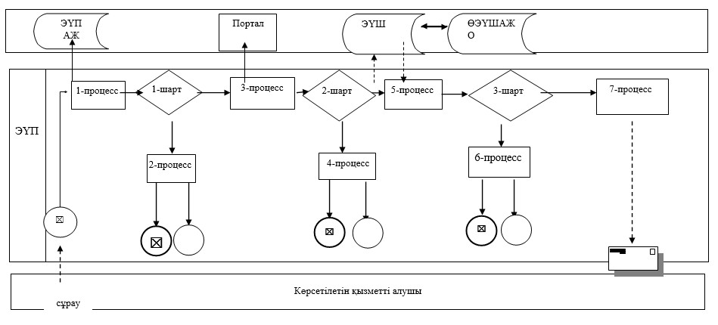

"Кәмелетке толмаған
балалардың мүлкіне иелік ету
және кәмелетке толмаған
балаларға мұра ресімдеу үшін
анықтамалар беру"
мемлекеттік көрсетілетін
қызмет регламентіне
3-қосымша
"Кәмелетке толмаған балалардың мүлкіне иелік ету
және кәмелетке толмаған балаларға мұра ресімдеу үшін
қамқоршылық және қорғаншылық бойынша функцияларды
іске асыратын органдардың анықтамалар беруі" мемлекеттік
қызмет көрсетудің бизнес-процестерінің анықтамалығы
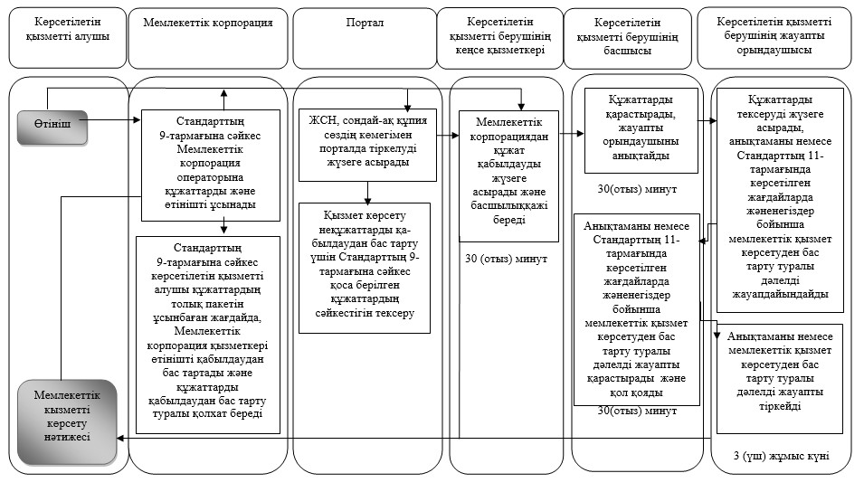

Шартты белгілер:
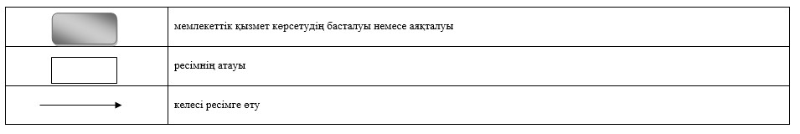

Павлодар облысы әкімдігінің
2015 жылғы "24" маусымдағы
№ 181/6 қаулысымен
бекітілді
"Кәмелетке толмаған балаларға меншік құқығында
тиесілі мүлікпен жасалатын мәмілелерді ресімдеу үшін
қорғаншылық немесе қамқоршылық бойынша функцияларды
жүзеге асыратын органдардың анықтамаларын беру"
мемлекеттік көрсетілетін қызмет регламенті
Ескерту. Регламент жаңа редакцияда - Павлодар облыстық әкімдігінің 03.08.2018 № 273/5 (алғашқы ресми жарияланған күнінен кейін күнтізбелік он күн өткен соң қолданысқа енгізіледі) қаулысымен.
1-тарау. Жалпы ережелер
1. "Кәмелетке толмаған балаларға меншік құқығында тиесілі мүлікпен жасалатын мәмілелерді ресімдеу үшін қорғаншылық немесе қамқоршылық бойынша функцияларды жүзеге асыратын органдардың анықтамаларын беру" мемлекеттік көрсетілетін қызметін (бұдан әрі – мемлекеттік көрсетілетін қызмет) Павлодар облысының қалаларының, аудандарының жергілікті атқарушы органдары (бұдан әрі – көрсетілетін қызметті беруші) көрсетеді.
Өтінішті қабылдау және мемлекеттік қызмет көрсету нәтижесін беру:
1) "Азаматтарға арналған үкімет" мемлекеттік корпорациясы" коммерциялық емес акционерлік қоғамы (бұдан әрі – Мемлекеттік корпорация);
2) "электрондық үкіметтің" www.egov.kz веб-порталы (бұдан әрі – портал) арқылы жүзеге асырылады.
2. Мемлекеттік қызметті көрсету нысаны – электрондық (ішінара автоматтандырылған) және (немесе) қағаз түрінде.
3. Мемлекеттік қызмет көрсетудің нәтижесі – Қазақстан Республикасы Білім және ғылым министрінің 2015 жылғы 13 сәуірдегі № 198 бұйрығымен бекітілген "Кәмелетке толмаған балаларға меншік құқығында тиесілі мүлікпен жасалатын мәмілелерді ресімдеу үшін қорғаншылық немесе қамқоршылық бойынша функцияларды жүзеге асыратын органдардың анықтамаларын беру" мемлекеттік көрсетілетін қызмет стандартының (бұдан әрі – Стандарт) 1-қосымшасына сәйкес нысан бойынша кәмелетке толмаған балаларға меншік құқығында тиесілі мүлікпен жасалатын мәмілелерді ресімдеу үшін қорғаншылық немесе қамқоршылық бойынша функцияларды жүзеге асыратын органдардың жылжымайтын мүліктің орналасқан жері бойынша беретін анықтамасы не Стандарттың 10-тармағында көрсетілген жағдайларда және негіздер бойынша мемлекеттік қызмет көрсетуден бас тарту туралы дәлелді жауап.
Мемлекеттік қызмет көрсету нәтижесін ұсыну нысаны – электрондық (ішінара автоматтандырылған) және (немесе) қағаз түрінде.
Көрсетілетін қызметті алушы мемлекеттік көрсетілетін қызметті көрсету нәтижесі үшін қағаз жеткізгіште өтініш берген жағдайда мемлекеттік қызмет көрсету нәтижесі электрондық форматта ресімделеді, қағазға басып шығарылады, көрсетілетін қызметті берушінің уәкілетті тұлғасының қолымен және мөрімен расталады.
Порталда мемлекеттік қызмет көрсетудің нәтижесі көрсетілетін қызметті алушының "жеке кабинетіне" көрсетілетін қызметті берушінің уәкілетті адамының электрондық цифрлық қолтаңбасымен (бұдан әрі – ЭЦҚ) қол қойылған электрондық құжат нысанында жіберіледі.
2-тарау. Мемлекеттік қызмет көрсету процесінде
көрсетілетін қызметті берушінің құрылымдық бөлімшелерінің
(қызметкерлерінің) іс-қимыл тәртібін сипаттау
4. Мемлекеттік қызметті көрсету жөніндегі рәсімді (іс-қимылды) бастау үшін Стандарттың 9-тармағында көрсетілген қажетті құжаттарды ұсынумен Стандарттың 2, 3-қосымшасына сәйкес нысан бойынша көрсетілетін қызметті алушының өтініші негіз болып табылады.
5. Мемлекеттік қызмет көрсету процесінің құрамына кіретін әрбір рәсімнің (іс-қимылдың) мазмұны, ұзақтығы мен оны орындау реттілігі, соның ішінде рәсімдердің (іс-қимылдардың) өту кезеңі:
1)көрсетілетін қызметті берушініңкеңсе қызметкері Мемлекеттік корпорациядан көрсетілетін қызметті алушы Стандарттың 9-тармағында көрсетілген қажетті құжатты берген сәттен бастап қабылдауды және тіркеуді жүзеге асырады – 15 (он бес) минут;
2) көрсетілетін қызметті берушінің басшылығы құжаттарды қарастырады және жауапты маманды анықтайды – 30 (отыз) минут;
3) көрсетілетін қызметті берушінің жауапты орындаушысы келіп түскен құжаттарды қарастырады, кәмелетке толмаған балаларға меншік құқығында тиесілі мүлікпен жасалатын мәмілелерді ресімдеу үшін қорғаншылық немесе қамқоршылық бойынша функцияларды жүзеге асыратын органдарға анықтама немесе Стандарттың 10-тармағымен қарастырылған жағдайларда және негіздер бойынша бас тарту туралы дәлелді жауап дайындайды – 2 (екі) жұмыс күні;
4) көрсетілетін қызметті берушінің басшылығы анықтаманы немесе Стандарттың 10-тармағымен қарастырылған жағдайларда және негіздер бойынша дәлелді жауапты қарастырады және қол қояды – 1 (бір) жұмыс күні;
5) көрсетілетін қызметті берушінің жауапты орындаушысы есепке алу журналына көшірмені немесе стандарттың 10-тармағымен қарастырылған жағдайларда және негіздер бойынша бас тарту туралы дәлелді жауапты тіркейді және мемлекеттік қызметті көрсетудің нәтижесін Мемлекеттік корпорацияға береді – 1 (бір) жұмыс күні.
6. Мемлекеттік қызмет көрсету рәсімінің (іс-қимылының) нәтижесі –кәмелетке толмаған балаларға меншік құқығында тиесілі мүлікпен жасалатын мәмілелерді рәсімдеу үшін қорғаншылық немесе қамқоршылық бойынша функцияларды жүзеге асыратын органдардың беретін анықтамасы немесе Стандартының 10-тармағына сәйкес жағдайларда және негіздер бойынша мемлекеттік қызмет көрсетуден бас тарту туралы дәлелді жауап.
3-тарау. Мемлекеттік қызмет көрсету процесінде көрсетілетін
қызметті берушінің құрылымдық бөлімшелерінің
(қызметкерлерінің) өзара іс-қимыл тәртібін сипаттау
7. Мемлекеттік қызмет көрсету процесіне қатысатын көрсетілетін қызметті беруші құрылымдық бөлімшелерінің (қызметкерлердің) тізбесі:
1) көрсетілетін қызметті берушінің кеңсе қызметкері;
2) көрсетілетін қызметті берушінің басшылығы;
3) көрсетілетін қызметті берушінің жауапты орындаушысы.
8. Рәсімдердің (іс-қимылдардың) реттілігін сипаттау осы регламенттің 1-қосымшасына сәйкес кестеде қоса беріледі.
4-тарау. Мемлекеттік қызмет көрсету процесінде Мемлекеттік
корпорациямен өзара іс-қимыл тәртібін, сондай-ақ
ақпараттық жүйелерді пайдалану тәртібін сипаттау
9. Мемлекеттік корпорация арқылы мемлекеттік қызмет көрсету кезінде өтініш тәртібін және көрсетілетін қызметті беруші мен көрсетілетін қызметті алушы рәсімдерінің (іс-қимылының) реттілігін сипаттау:
1) мемлекеттік көрсетілетін қызметті алушы электрондық кезек ретімен "кедергісіз" қызмет көрсету құралы арқылы операциялық залда жүзеге асырылатын Мемлекеттік корпорация операторына қажетті құжаттарды және өтінішті тапсырады.
Көрсетілетін қызметті алушы Стандартының 9-тармағына сәйкес құжаттар топтамасын толық ұсынбаған жағдайда Мемлекеттік корпорацияның қызметкері өтінішті қабылдаудан бас тартады және Стандарттың 4-қосымшасына сәйкес нысан бойынша құжаттарды қабылдаудан бас тарту туралы қолхат береді.
2) 1-процесс – қызмет көрсету үшін Мемлекеттік корпорациясы операторының логин мен парольді енгізуі (авторизациялау процесі);
3) 2-процесс – Мемлекеттік корпорация операторының қызметті, сондай-ақ көрсетілетін қызметті алушы өкілінің деректерін таңдауы;
4) 3-процесс – электрондық үкімет шлюзі (бұдан әрі – ЭҮШ) арқылы жеке тұлғалар мемлекеттік деректер қорына (бұдан әрі – ЖТ МДҚ) көрсетілетін қызметті алушының деректері (ата-аналардың немесе заңды тұлғалардың бірінен) туралы сұрауды жіберу;
5) 1-шарт – ЖТ МДҚ-да көрсетілетін қызметті алушы деректерінің бар болуын тексеру;
6) 4-процесс – ЖТ МДҚ-да көрсетілетін қызметті алушы деректерінің болмауына байланысты, деректерді алу мүмкіндігінің болмауы туралы хабарламаны қалыптастыру;
7) 5-процесс – ЭҮШ арқылы өңірлік электрондық үкімет шлюзінің автоматтандырылған жұмыс орнына (бұдан әрі – ӨЭҮШ АЖО) мемлекеттік корпорация операторының ЭЦҚ-мен куәландырылған (қол қойылған) электрондық құжаттарды (көрсетілетін қызметті алушының сұрауын) жіберу.
10. Портал арқылы мемлекеттік қызметті көрсету кезінде өтініш беру тәртібін және сәйкес көрсетілетін қызметті беруші және көрсетілетін қызметті алушы рәсімінің (іс-қимылының) реттілігін сипаттау:
1) көрсетілетін қызметті алушы жеке сәйкестендіру нөмірінің (бұдан әрі - ЖСН), сондай-ақ парольдің көмегімен Порталда тіркелуді жүзеге асырады;
2) 1-процесс – қызметті алу үшін көрсетілетін қызметті алушының Порталда ЖСН мен парольді енгізуі (авторизациялау процесі);
3) 1-шарт – ЖСН мен пароль арқылы тіркелген көрсетілетін қызметті алушы туралы деректердің түпнұсқалығын Порталда тексеру;
4) 2-процесс – көрсетілетін қызметті алушының құжаттарында бұзушылықтардың болуына байланысты Порталдың авторизациялаудан бас тарту туралы хабарламаны қалыптастыруы;
5) 3-процесс – көрсетілетін қызметті алушының осы регламентте көрсетілген қызметті таңдауы, қызметті көрсету үшін экранға сұраныс нысанын шығару және нысан талаптары мен оның құрылымын ескере отырып, көрсетілетін қызметті алушының нысанды толтыруы (деректерді енгізуі), Стандарттың 9-тармағында көрсетілген қажетті құжаттардың электрондық түріндегі көшірмелерін сұраныс нысанына бекіту, сұранысты куәландыру (қол қою) үшін көрсетілетін қызметті алушының ЭЦҚ тіркеу куәлігін таңдауы;
6) 2-шарт – Порталда ЭЦҚ тіркеу куәлігінің қолдану мерзімін және қайтарылған (күші жойылған) тіркеу куәліктерінің тізімінде болмауын (сұраныста көрсетілген ЖСН мен ЭЦҚ тіркеу куәлігінде көрсетілген ЖСН арасында) тексеру;
7) 4-процесс – көрсетілетін қызметті алушының ЭЦҚ расталмауына байланысты сұрау салынатын қызметтен бас тарту туралы хабарламаны қалыптастыру;
8) 5-процесс – көрсетілетін қызметті беруші сұрау салуды өңдеу үшін көрсетілетін қызметті берушінің ЭЦҚ-мен куәландырылған (қол қойылған) электрондық құжаттарды (көрсетілетін қызметті алушының сұранысын) электрондық үкімет шлюзі арқылы өңірлік электрондық үкімет шлюзінің автоматтандырылған жұмыс орнына (бұдан әрі – ӨЭҮШ АЖО) жіберу;
9) 3-шарт – көрсетілетін қызметті берушінің қызмет көрсету үшін көрсетілетін қызметті алушының қоса Стандарттың 9-тармағында көрсетілген құжаттардың сәйкестігіне және негіздер бойынша тексеруі;
10) 6-процесс – көрсетілетін қызметті алушының құжаттарында бұзушылықтардың болуына байланысты сұратылып отырған қызметтен бас тарту туралы хабарламаны қалыптастыру;
11) 7-процесс – көрсетілетін қызметті алушының ӨЭҮШ АЖО қалыптастырылған қызметтің нәтижесін (электрондық құжат нысанындағы хабарламаны) алуы. Мемлекеттік қызметті көрсету нәтижесі көрсетілетін қызметті берушінің уәкілетті тұлғасының ЭЦҚ-мен куәландырылған электрондық құжат түрінде көрсетілетін қызметті алушының "жеке кабинетіне" жіберіледі.
Портал арқылы мемлекеттік қызметті көрсету кезінде қатыстырылған ақпараттық жүйелердің өзара функционалдық іс-қимылы осы регламенттің 2-қосымшасына сәйкес диаграммада келтірілген.
11. Мемлекеттік қызметті көрсету процесінде көрсетілетін қызметті берушінің құрылымдық бөлімшелерінің (қызметкерлерінің) рәсімдер (іс-қимылдар) реттілігін толық сипаттау, сондай-ақ мемлекеттік қызметкөрсету процесінде өзге де көрсетілетін қызметті берушілермен және (немесе) Мемлекеттік корпорациясымен өзара іс-қимыл және ақпараттық жүйелердіқолдану тәртібін толық сипаттау осы регламенттің 3-қосымшасына сәйкес бизнес-процестердің анықтамалығында көрсетіледі.
"Кәмелетке толмаған балаларға
меншік құқығында тиесілі
мүлікпен жасалатын
мәмілелерді ресімдеу үшін
қорғаншылық немесе
қамқоршылық бойынша
функцияларды жүзеге асыратын
органдардың анықтамаларын
беру" мемлекеттік көрсетілетін
қызмет регламентіне
1-қосымша
Әрбір рәсімнің (іс-қимылдың) ұзақтығын көрсетумен
құрылымдық бөлімшелердің (қызметкерлердің) арасындағы
рәсімдердің (іс-қимылдар) реттілігін сипаттау
 | Негізгі процестің (жұмыс барысының, ағынының) іс-қимылы
1 | Іс-қимылдың (жұмыс барысының ағынының) № | 1 | 2 | 3 | 4 | 5
2 | Құрылымдық бөлімше (қызметкер) атауы | Көрсетілетін қызметті берушінің кеңсе қызметкері | Көрсетілетін қызметті берушінің басшысы | Көрсетілетін қызметті берушінің жауапты орындаушысы | Көрсетілетін қызметті берушінің басшысы | Көрсетілетін қызметті берушінің жауапты орындаушысы
3 | Іс-қимылдың (процестің, рәсімнің, операцияның) атауы және оны сипаттау | Алған құжаттарды қабылдауды және тіркеуді жүзеге асырады | Қарастырады және жауапты орындаушыны анықтайды | Құжаттарды зерделейді, анықтаманы немесе Стандарттың 10-тармағымен қарастырылған жағдайларда және негіздер бойынша мемлекеттік қызмет көрсетуден бас тарту туралы дәлелді жауапты рәсімдейді | Анықтаманы қарастырады және Стандарттың 10-тармағымен қарастырылған жағдайларда және негіздер бойынша мемлекеттік қызмет көрсетуден бас тарту туралы дәлелді жауап береді | Анықтаманы тіркейді немесе Стандарттың 10-тармағымен қарастырылған жағдайларда және негіздер бойынша мемлекеттік қызмет көрсетуден бас тарту туралы дәлелді жауап береді
 |  |  |  |  |  |  | 4 | Аяқталу нысаны | Басшыға қарауға беру | Бұрыштама | Анықтама басшыға қарауға және қол қоюға жібереді немесе Стандарттың 10-тармағымен қарастырылған жағдайларда және негіздер бойынша мемлекеттік қызмет көрсетуден бас тарту туралы дәлелді жауап береді | Анықтама немесе Стандарттың 10-тармағымен қарастырылған жағдайларда және негіздер бойынша мемлекеттік қызмет көрсетуден бас тарту туралы дәлелді жауап | Мемлекеттік көрсетілетін қызмет нәтижесін Мемлекеттік корпорацияға жібереді
5 | Орындау мерзімдері | 15 (он бес) минут | 30 (отыз) минут | 2 (екі) жұмыс күні | 1 (бір) жұмыс күні | 1 (бір) жұмыс күні
5 (бес) жұмыс күні
"Кәмелетке толмаған балаларға
меншік құқығында тиесілі
мүлікпен жасалатын
мәмілелерді ресімдеу үшін
қорғаншылық немесе
қамқоршылық бойынша
функцияларды жүзеге асыратын
органдардың анықтамаларын
беру" мемлекеттік көрсетілетін
қызмет регламентіне
2-қосымша
Портал арқылы мемлекеттік қызметті көрсету кезінде
қатыстырылған ақпараттық жүйелердің
функционалдық өзара іс-қимыл диаграммасы

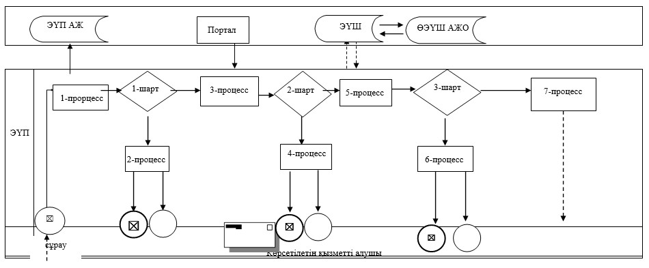

"Кәмелетке толмаған балаларға
меншік құқығында тиесілі
мүлікпен жасалатын
мәмілелерді ресімдеу үшін
қорғаншылық немесе
қамқоршылық бойынша
функцияларды жүзеге асыратын
органдардың анықтамаларын
беру" мемлекеттік көрсетілетін
қызмет регламентіне
3-қосымша
"Кәмелетке толмаған балаларға меншік құқығында тиесілі
мүлікпен жасалатын мәмілелерді ресімдеу үшін қорғаншылық
немесе қамқоршылық бойынша функцияларды жүзеге
асыратын органдардың анықтамаларын беру" мемлекеттік
қызмет көрсетудің бизнес-процестерінің анықтамалығы

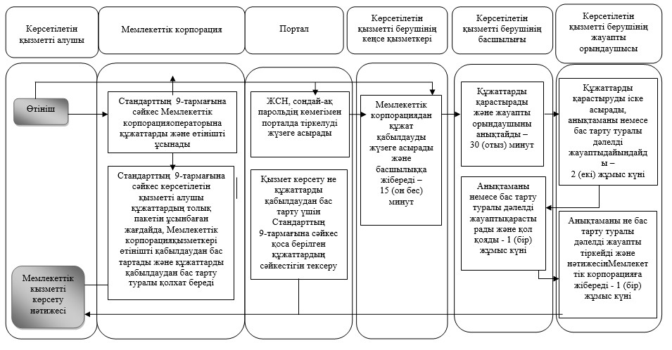

Шартты белгілер:

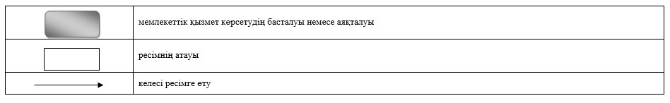

Павлодар облысы әкімдігінің
2015 жылғы "24" маусымдағы
№ 181/6 қаулысымен
бекітілді
"Шалғайдағы ауылдық елді мекендерде тұратын
балаларды жалпы білім беру ұйымдарына және кері
қарай үйлеріне тегін тасымалдауды ұсыну"
мемлекеттік көрсетілетін қызмет регламенті
Ескерту. Регламент жаңа редакцияда - Павлодар облыстық әкімдігінің 03.08.2018 № 273/5 (алғашқы ресми жарияланған күнінен кейін күнтізбелік он күн өткен соң қолданысқа енгізіледі) қаулысымен.
1-тарау. Жалпы ережелер
1. "Шалғайдағы ауылдық елді мекендерде тұратын балаларды жалпы білім беру ұйымдарына және кері қарай үйлеріне тегін тасымалдауды ұсыну" мемлекеттік көрсетілетін қызметін (бұдан әрі – мемлекеттік көрсетілетін қызмет) Павлодар облысының кент, ауыл, ауылдық округтің әкімі (бұдан әрі – көрсетілетін қызметті беруші) көрсетеді.
Өтінішті қабылдау және мемлекеттік қызмет көрсетудің нәтижесін беру:
1) көрсетілетін қызметті берушінің кеңсесі;
2) "Азаматтарға арналған үкімет" мемлекеттік корпорациясының коммерциялық емес қоғамы (бұдан әрі – Мемлекеттік корпорация) арқылы жүзеге асырылады.
2. Мемлекеттік қызмет көрсету нысаны: қағаз түрінде.
3. Мемлекеттік қызмет көрсетудің нәтижесі – Қазақстан Республикасы Білім және ғылым министрінің 2015 жылғы 13 сәуірдегі № 198 бұйрығымен бекітілген "Шалғайдағы ауылдық елді мекендерде тұратын балаларды жалпы білім беру ұйымдарына және кері қарай үйлеріне тегін тасымалдауды ұсыну" мемлекеттік көрсетілетін қызмет стандартының (бұдан әрі - Стандарт) 1-қосымшасына сәйкес нысан бойынша жалпы білім беру ұйымдарына және кері қарай үйлеріне тегін тасымалдауды қамтамасыз ету туралы анықтама не Стандарттың 10-тармағында көрсетілген негіздер бойынша мемлекеттік қызмет көрсетуден бас тарту туралы дәлелді жауап.
Мемлекеттік қызмет көрсетудің нәтижесін ұсыну нысаны: қағаз түрінде.
2-тарау. Мемлекеттік қызмет көрсету процесінде
көрсетілетін қызметті берушінің құрылымдық бөлімшелерінің
(қызметкерлерінің) іс-қимыл тәртібін сипаттау
4. Стандарттың 9-тармағында көрсетілген қажетті құжаттардың қоса берілуімен көрсетілетін қызметті алушының өтініші мемлекеттік қызмет көрсету бойынша рәсімді (іс-қимылды) бастау үшін негіз болып табылады.
5. Мемлекеттік қызмет көрсету процесінің құрамына кіретін әрбір рәсімнің (іс-қимылдың) мазмұны, ұзақтығы мен оны орындау реттілігі, соның ішінде рәсімдердің (іс-қимылдардың) өту кезеңі:
1) көрсетілетін қызметті берушінің кеңсе қызметкері көрсетілетін қызметті алушыдан алған құжаттарды қабылдауды және тіркеуді жүзеге асырады, тиісті құжаттарды қабылдау туралы қолхат береді және көрсетілетін қызметті берушінің басшысына қарауға береді – 15 (он бес) минут.
Көрсетілетін қызметті алушы Стандарттың 9-тармағына сәйкес құжаттар топтамасын толық ұсынбаған және (немесе) қолданылу мерзімі өтіп кеткен құжаттарды ұсынған жағдайда, көрсетілетін қызметті беруші өтінішті қабылдаудан бас тартады;
2) көрсетілетін қызметті берушінің басшысы қарайды және жауапты орындаушыны анықтайды – 1 (бір) жұмыс күні;
3) көрсетілетін қызметті берушінің жауапты орындаушысы анықтама жобасын ресімдейді не Стандарттың 10-тармағында көрсетілген негіздер бойынша мемлекеттік қызмет көрсетуден бас тарту туралы дәлелді жауап және басшыға қарастыруға және қол қоюға жібереді – 1 (бір) жұмыс күні;
4) көрсетілетін қызметті берушінің басшысы анықтама жобасын қарастырады, қол қояды не Стандарттың 10-тармағында көрсетілген негіздер бойынша мемлекеттік қызмет көрсетуден бас тарту туралы дәлелді жауап және көрсетілетін қызметті берушінің кеңсе қызметкеріне жібереді – 1 (бір) жұмыс күні;
5) көрсетілетін қызметті берушінің кеңсе қызметкері анықтаманы тіркейді не Стандарттың 10-тармағында көрсетілген негіздер бойынша мемлекеттік қызмет көрсетуден бас тарту туралы дәлелді жауап және көрсетілетін қызметті алушыға береді – 30 (отыз) минут.
6. Мемлекеттік қызмет көрсету рәсімнің (іс-қимылының) нәтижесі – Стандарттың 1-қосымшасына сәйкес нысан бойынша жалпы білім беру ұйымдарына және кері қарай үйлеріне тегін тасымалдауды ұсыну туралы анықтама не Стандарттың 10-тармағында көрсетілетін негіздер бойынша мемлекеттік қызмет көрсетуден бас тарту туралы дәлелді жауап.
3-тарау.Мемлекеттік қызмет көрсету процесінде көрсетілетін
қызметті берушінің құрылымдық бөлімшелерінің
(қызметкерлерінің) өзара іс-қимыл тәртібін сипаттау
7. Мемлекеттік қызмет көрсету процесіне қатысатын көрсетілетін қызметті берушінің құрылымдық бөлімшелерінің (қызметкерлердің) тізбесі:
1) көрсетілетін қызметті берушінің кеңсе қызметкері;
2) көрсетілетін қызметті берушінің басшысы;
3) көрсетілетін қызметті берушінің жауапты орындаушысы.
8. Рәсімдердің (іс-қимылдардың) реттілігін сипаттау осы регламенттің 1-қосымшасына сәйкес кесте қоса беріледі.
4-тарау. Мемлекеттік корпорациясымен өзара іс-қимыл
тәртібін, сондай-ақ мемлекеттік қызмет көрсету процесінде
ақпараттық жүйелерді пайдалану тәртібін сипаттау
9. Мемлекеттік қызмет "электрондық үкімет" веб – порталы арқылы көрсетілмейді.
10. Мемлекеттік корпорация арқылы мемлекеттік қызметті көрсету кезінде жүгіну тәртібін және көрсетілетін қызметті беруші мен көрсетілетін қызметті алушы рәсімдерінің (іс-қимылының) реттілігін сипаттау:
1) көрсетілетін қызметті алушы "электронды" кезек тәртібінде жүзеге асырылатын жедел көрсетуінсіз қызмет көрсетілетін қызметті алушының тіркеу орны бойынша"электронды" кезекті портал арқылы "брондауға" болатын мемлекеттік қызметті алу үшін Мемлекеттік корпорация операторына қажетті құжаттар мен өтінішті тапсырады.
Көрсетілетін қызметті алушы Стандарттың 9-тармағына сәйкес құжаттар топтамасын толық және (немесе) қолданылу мерзімі өтіп кеткен құжаттарды ұсынған жағдайларда, Мемлекеттік корпорация қызметкері өтінішті қабылдаудан бас тартады және Стандарттың 4-қосымшасына сәйкес нысан бойынша құжаттарды қабылдаудан бас тарту туралы қолхат береді;
2) 1-процесс – қызмет көрсету үшін Мемлекеттік корпорация операторының логин мен парольді енгізуі (авторизациялау процесі);
3) 2-процесс – Мемлекеттік корпорация операторының қызметті, сондай-ақ көрсетілетін қызметті алушы өкілінің деректерін таңдауы;
4) 3-процесс – электрондық үкімет шлюзі (бұдан әрі – ЭҮШ) арқылы жеке тұлғалардың мемлекеттік дерек қорына (бұдан әрі – ЖТ МДҚ) көрсетілетін қызметті алушының деректері (ата-аналардың немесе заңды тұлғалардың бірінен) туралы сауалды жіберу;
5) 1-шарт – ЖТ МДҚ-да көрсетілетін қызметті алушы деректерінің бар болуын тексеру;
6) 4-процесс – ЖТ МДҚ-да көрсетілетін қызметті алушы деректерінің болмауына байланысты, деректерді алу мүмкіндігінің болмауы туралы хабарламаны қалыптастыру;
7) 5-процесс – ЭҮШ арқылы өңірлік электрондық үкімет шлюзінің автоматтандырылған жұмыс орнына (бұдан әрі – ӨЭҮШ АЖО) операторының ЭЦҚ-мен куәландырылған (қол қойылған) электрондық құжаттарды (көрсетілетін қызметті алушының сұрауын) жіберу.
11. Мемлекеттік қызмет көрсету процесінде көрсетілетін қызметті берушінің құрылымдық бөлімшелерінің (қызметкерлерінің) рәсімдер (іс-қимылдар) реттілігін толық сипаттау, сондай-ақ мемлекеттік қызмет көрсету процесінде өзге де көрсетілетін қызметті берушілермен және (немесе) Мемлекеттік корпорациясымен өзара іс-қимыл және ақпараттық жүйелерді қолдану тәртібін сипаттау осы регламенттің 2-қосымшасына сәйкес бизнес-процестердің анықтамалығында көрсетіледі.
"Шалғайдағы ауылдық елді
мекендерде тұратын балаларды
жалпы білім беру ұйымдарына
және керіқарай үйлеріне тегін
тасымалдауды ұсыну"
мемлекеттік көрсетілетін
қызмет регламентіне
1-қосымша
"Шалғайдағы ауылдық елді мекендерде тұратын
балаларды жалпы білім беру ұйымдарына және кері қарай
үйлеріне тегін тасымалдауды ұсыну" мемлекеттік қызмет
көрсету процесінде көрсетілетін қызметті берушінің құрылымдық
бөлімшелерінің (қызметкерлерінің) өзара іс-қимыл тәртібін сипаттау
 | Негізгі процестің (жұмыс барысының) іс-қимылы
1. | Іс-қимылдың (жұмыс барысы) № | 1 | 2 | 3 | 4 | 5
2. | Құрылымдық бөлімшелер | Көрсетілетін қызметті берушінің кеңсе қызметкері | Көрсетілетін қызметті берушінің басшысы | Көрсетілетін қызметті берушінің жауапты орындаушысы | Көрсетілетін қызметті берушінің басшысы | Көрсетілетін қызметті берушінің кеңсе қызметкері
3. | Іс-қимылдың (процестің, рәсімнің, операциялардың атауы) және олардың сипаттамасы | Көрсетілетін қызметті алушыдан алған құжаттарды қабылдау және тіркеу. Көрсетілетін қызметті алушы Стандарттың 9-тармағына сәйкес құжаттар топтамасын толық ұсынбаған және (немесе) қолданылу мерзімі өтіп кеткен құжаттарды ұсынған жағдайда, көрсетілетін қызметті беруші өтінішті қабылдаудан бас тартады | Карау және жауапты орындаушыны анықтау | Анықтама жобасын рәсімдеу не Стандарттың 10-тармағында көрсетілген негіздер бойынша бас тарту туралы дәлелді жауап | Анықтама жобасын қарау және қол қою не Стандарттың 10-тармағында көрсетілген негіздер бойынша бас тарту туралы дәлелді жауап және көрсетілетін қызметті берушінің кеңсе қызметкеріне жіберу | Анықтаманы тіркеу не Стандарттың 10-тармағында көрсетілген негіздер бойынша бас тарту туралы дәлелді жауап
4. | Аяқтау нысаны | Құжаттарды қабылдау туралы қолхат беру және басшыға қарауға беру не Стандарттың 10-тармағында көрсетілген негіздер бойынша бас тарту туралы дәлелді жауап | Анықтама жобасын қарау және қол қою не Стандарттың 10-тармағында көрсетілген негіздер бойынша бас тарту туралы дәлелді жауап | Анықтама жобасын басшыға қарастыруға және қол қоюға жіберу не Стандарттың 10-тармағында көрсетілген негіздер бойынша бас тарту туралы дәлелді жауап | Анықтама не Стандарттың 10-тармағында көрсетілген негіздер бойынша бас тарту туралы дәлелді жауап | Анықтаманы беру не Стандарттың 10-тармағында көрсетілген негіздер бойынша бас тарту туралы дәлелді жауап
5. | Орындау мерзімі | 15 (он бес) минут | 1 (бір) жұмыс күні | 1 (бір) жұмыс күні | 1 (бір) жұмыс күні | 30 (отыз) минут
 |  | 5 (бес) жұмыс күні
"Шалғайдағы ауылдық елді
мекендерде тұратын балаларды
жалпы білім беру ұйымдарына
және керіқарай үйлеріне тегін
тасымалдауды ұсыну"
мемлекеттік көрсетілетін
қызмет регламентіне
2-қосымша
"Шалғайдағы ауылдық елді мекендерде тұратын балаларды жалпы білім беру ұйымдарына және кері қарай үйлеріне тегін тасымалдауды ұсыну" мемлекеттік қызметті көрсетудің бизнес-процестерінің анықтамалығы

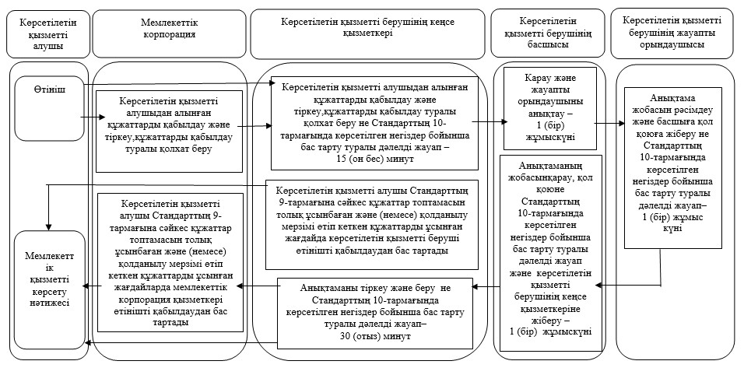

Шартты белгілер:



Павлодар облысы әкімдігінің
2015 жылғы "24" маусымдағы
№ 181/6 қаулысымен
бекітілді
"Жалпы білім беретін мектептердегі білім
алушылар мен тәрбиеленушілердің жекелеген санаттарына
тегін және жеңілдетілген тамақтандыруды ұсыну"
мемлекеттік көрсетілетін қызмет регламенті
Ескерту. Регламент жаңа редакцияда - Павлодар облыстық әкімдігінің 03.08.2018 № 273/5 (алғашқы ресми жарияланған күнінен кейін күнтізбелік он күн өткен соң қолданысқа енгізіледі) қаулысымен.
1-тарау. Жалпы ережелер
1. "Жалпы білім беретін мектептердегі білім алушылар мен тәрбиеленушілердің жекелеген санаттарына тегін және жеңілдетілген тамақтандыруды ұсыну" мемлекеттік көрсетілетін қызметін (бұдан әрі – мемлекеттік көрсетілетін қызмет) білім беру ұйымдары, Павлодар облысы қалаларының, аудандарының жергілікті атқарушы органдары (бұдан әрі – көрсетілетін қызметті беруші) көрсетеді.
Өтініштерді қабылдау және мемлекеттік қызмет көрсетудің нәтижелерін беру:
1) көрсетілетін қызметті берушінің кеңсесі;
2) "электрондық үкіметтің" www.egov.kz веб-порталы (бұдан әрі – Портал) арқылы жүзеге асырылады.
2. Мемлекеттік қызмет көрсетудің нысаны: электрондық (ішінара автоматтандырылған) және (немесе) қағаз түрінде.
3. Мемлекеттік қызмет көрсету нәтижесі – Қазақстан Республикасы Білім және ғылым министрінің 2015 жылғы 13 сәуірдегі № 198 бұйрығымен бекітілген "Жалпы білім беретін мектептердегі білім алушылар мен тәрбиеленушілердің жекелеген санаттарына тегін және жеңілдетілген тамақтандыруды ұсыну" мемлекеттік қызмет стандартының (бұдан әрі – Стандарт) 1-қосымшасына сәйкес нысан бойынша жалпы білім беретін мектепте тегін және жеңілдетілген тамақтандыруды ұсыну туралы анықтама не Стандарттың 10-тармағында көрсетілген негіздер бойынша мемлекеттік қызмет көрсетуден бас тарту туралы дәлелді жауап.
Мемлекеттік қызмет көрсетудің нәтижесін ұсыну нысаны – электрондық және (немесе) қағаз түрінде.
2-тарау. Мемлекеттік қызмет көрсету процесінде көрсетілетін
қызметті берушінің құрылымдық бөлімшелерінің
(қызметкерлерінің) іс-қимыл тәртібін сипаттау
4. Стандарттың 9-тармағында көрсетілген қажетті құжаттардың қоса берілуімен көрсетілетін қызметті алушының өтініші мемлекеттік қызмет көрсету бойынша рәсімді (іс-қимылды) бастау үшін негіз болып табылады.
5. Мемлекеттік қызмет көрсету процесінің құрамына кіретін әрбір рәсімнің (іс-қимылдың) мазмұны, ұзақтығы мен оны орындау реттілігі, соның ішінде рәсімдердің (іс-қимылдардың) өту кезеңі:
1) көрсетілетін қызметті берушінің кеңсе қызметкері көрсетілетін қызметті алушыдан алған құжаттарды қабылдауды және тіркеуді жүзеге асырады, құжаттардың көшірмелерін құжаттардың түпнұсқаларымен салыстырады, құжаттарды қабылдау туралы қолхат берумен түпнұсқаларды көрсетілетін қызметті алушыға қайтарады және көрсетілетін қызметті берушінің басшысына қарауға береді – 15 (он бес) минут.
Көрсетілетін қызметті алушы Стандарттың 9-тармағына сәйкес құжаттар топтамасын толық ұсынбаған және (немесе) қолданылу мерзімі өтіп кеткен құжаттарды ұсынған жағдайда, көрсетілетін қызметті беруші өтінішті қабылдаудан бас тартады.
2) көрсетілетін қызметті берушінің басшысы қарайды және жауапты орындаушыны анықтайды – 1 (бір) жұмыс күні;
3) көрсетілетін қызметті берушінің жауапты орындаушысы анықтама жобасын не Стандарттың 10-тармағында көрсетілген негіздер бойынша мемлекеттік қызмет көрсетуден бас тарту туралы дәлелді жауапты ресімдейді және басшыға қарастыруға және қол қоюға жібереді – 1 (бір) жұмыс күні;
4) көрсетілетін қызметті берушінің басшысы анықтама жобасын не Стандарттың 10-тармағында көрсетілген негіздер бойынша мемлекеттік қызмет көрсетуден бас тарту туралы дәлелді жауапты қарастырады, қол қояды және көрсетілетін қызметті берушінің кеңсе қызметкеріне жібереді – 1 (бір) жұмыс күні;
5) көрсетілетін қызметті берушінің кеңсе қызметкері анықтаманы не Стандарттың 10-тармағында көрсетілген негіздер бойынша мемлекеттік қызмет көрсетуден бас тарту туралы дәлелді жауапты тіркейді және нәтижені көрсетілетін қызметті алушыға береді – 30 (отыз) минут.
6. Мемлекеттік қызмет көрсету рәсімінің (іс-қимылының) нәтижесі – Стандарттың 1-қосымшасына сәйкес нысан бойынша жалпы білім беру ұйымдарына және кері қарай үйлеріне тегін тасымалдауды ұсыну туралы анықтама не Стандарттың 10-тармағында көрсетілетін негіздер бойынша мемлекеттік қызмет көрсетуден бас тарту туралы дәлелді жауап.
3-тарау. Мемлекеттік қызмет көрсету процесінде
көрсетілетін қызметті берушінің құрылымдық бөлімшелерінің
(қызметкерлерінің) өзара іс-қимыл тәртібін сипаттау
7. Мемлекеттік қызмет көрсету процесіне қатысатын көрсетілетін қызметті берушінің құрылымдық бөлімшелерінің (қызметкерлердің) тізбесі:
1) көрсетілетін қызметті берушінің кеңсе қызметкері;
2) көрсетілетін қызметті берушінің басшысы;
3) көрсетілетін қызметті берушінің жауапты орындаушысы.
8. Рәсімдердің (іс-қимылдардың) реттілігін сипаттау осы регламенттің 1-қосымшасына сәйкес кесте қоса беріледі.
4-тарау. "Азаматтарға арналған үкімет" мемлекеттік
корпорациясымен өзара іс-қимыл, сондай-ақ мемлекеттік қызмет
көрсету процесінде ақпараттық жүйелерді қолдану тәртібін сипаттау
9. Мемлекеттік қызмет "Азаматтарға арналған үкімет" мемлекеттік корпорациясы" коммерциялық емес акционерлік қоғамы арқылы көрсетілмейді.
10. Портал арқылы мемлекеттік қызметті көрсету кезінде жүгіну тәртібін және көрсетілетін қызметті беруші мен көрсетілетін қызметті алушы рәсімдерінің (іс-қимылының) реттілігін сипаттау:
1) көрсетілетін қызметті алушы жеке сәйкестендіру нөмірінің (бұдан әрі – ЖСН), сондай-ақ парольдің көмегімен порталда тіркелуді жүзеге асырады;
2) 1-процесс – қызметті алу үшін көрсетілетін қызметті алушының порталда ЖСН мен паролін енгізуі (авторизациялау процесі);
3) 1-шарт – ЖСН мен пароль арқылы тіркелген көрсетілетін қызметті алушы туралы деректердің түпнұсқалығын порталда тексеру;
4) 2-процесс – көрсетілетін қызметті алушының құжаттарында бұзушылықтың болуына байланысты порталдың авторизациялаудан бас тарту туралы хабарламаны қалыптастыруы;
5) 3-процесс – көрсетілетін қызметті алушының осы регламентте көрсетілген қызметті таңдауы, қызметті көрсету үшін экранға сұрау нысанын шығару және нысан талаптары мен оның құрылымын ескере отырып, көрсетілетін қызметті алушының нысанды толтыруы (деректерді енгізуі), Стандарттың 9-тармағында көрсетілген қажетті құжаттардың электрондық түріндегі көшірмелерін сұраныс нысанына бекіту, сұрауды куәландыру (қол қою) үшін көрсетілетін қызметті алушының ЭЦҚ-мен куәландырылған тіркеу куәлігін таңдауы;
6) 2-шарт – порталда ЭЦҚ тіркеу куәлігінің қолдану мерзімін және қайтарылған (күші жойылған) тіркеу куәліктерінің тізімінде жоқтығын, сәйкестендіру деректерінің сәйкестігін (сұрауда көрсетілген ЖСН мен ЭЦҚ тіркеу куәлігінде көрсетілген ЖСН арасында) тексеру;
7) 4-процесс – көрсетілетін қызметті алушының ЭЦҚ расталмауына байланысты сұратылып жатқан қызметтен бас тарту жөнінде хабарламаны қалыптастыру;
8) 5-процесс – көрсетілетін қызметті беруші сұрауды өңдеуі үшін ЭҮШ арқылы көрсетілетін қызметті берушінің ЭЦҚ-мен куәландырылған (қол қойылған) электрондық құжаттарды (көрсетілетін қызметті алушының сұрауын) электрондық үкімет шлюзі қызметкерінің автоматтандырылған (ӨЭҮШ АЖО) жұмыс орнына жіберу;
9) 3-шарт – көрсетілетін қызметті берушінің көрсетілетін қызметті алушы қоса берген құжаттары Стандарттың 9-тармағында көрсетілген құжаттарға сәйкестігін және негіздерін тексеруі;
10) 6-процесс – көрсетілетін қызметті алушының құжаттарында бұзушылықтың болуына байланысты сұратылып отырған қызметтен бас тарту жөнінде хабарламаны қалыптастыру;
11) 7-процесс – көрсетілетін қызметті алушының ӨЭҮШ АЖО қалыптастырған қызметтің нәтижесін (электрондық құжат нысанындағы хабарламаны) алуы. Мемлекеттік қызметті көрсету нәтижесі көрсетілетін қызметті берушінің уәкілетті тұлғасының ЭЦҚ-мен куәландырылған электрондық құжат түрінде көрсетілетін қызметті алушының "жеке кабинетіне" жіберіледі.
Портал арқылы мемлекеттік қызметті көрсету кезінде қатыстырылған ақпараттық жүйелердің функционалдық өзара іс-қимыл диаграммасы осы регламенттің 2-қосымшасында келтірілген.
11. Мемлекеттік қызмет көрсету процесінде көрсетілетін қызметті берушінің құрылымдық бөлімшелерінің (қызметкерлерінің) рәсімдерінің (іс-қимылдардың) өзара іс-қимыл реттілігін толық сипаттау, мемлекеттік қызмет көрсету процесінде ақпараттық жүйелерді қолдану регламенттің 3-қосымшасына сәйкес бизнес-процестердің анықтамалығында көрсетіледі.
"Жалпы білім беретін
мектептердегі білім алушылар
мен тәрбиеленушілердің
жекелеген санаттарына
тегін және жеңілдетілген
тамақтандыруды ұсыну"
мемлекеттік көрсетілетін
қызмет регламентіне
1-қосымша
"Жалпы білім беретін мектептердегі білім
алушылар мен тәрбиеленушілердің жекелеген санаттарына
тегін және жеңілдетілген тамақтандыруды ұсыну"
мемлекеттік қызметін көрсету процесінде көрсетілетін
қызметті берушінің құрылымдық бөлімшелерінің
(қызметкерлерінің) өзара іс-қимал тәртібін сипаттау
 | Негізгі процестің (жұмыс барысының) іс-қимылы
1 | Іс-қимылдың (жұмыс барысы) № | 1 | 2 | 3 | 4 | 5
2 | Құрылымдық бөлімшелер | Көрсетілетін қызметті берушінің кеңсе қызметкері | Көрсетілетін қызметті берушінің басшысы | Көрсетілетін қызметті берушінің жауапты орындаушысы | Көрсетілетін қызметті берушінің басшысы | Көрсетілетін қызметті берушінің кеңсе қызметкері
3 | Іс-қимылдың (процестің, рәсімнің, операциялардың атауы) және олардың сипаттамасы | Көрсетілетін қызметті алушыдан алған құжаттарды қабылдау және тіркеу. Құжаттардың көшірмелерін түпнұсқа-ларымен салыстыру, түпнұсқаларды көрсетілетін қызметті алушыға қайтару. Көрсетілетін қызметті алушы Стандарттың 9-тармағына сәйкес құжаттар топтамасын толық ұсынбаған және (немесе) қолданылу мерзімі өтіп кеткен құжаттарды ұсынған жағдайда, көрсетілетін қызметті беруші өтінішті қабылдаудан бас тартады | Қарау және жауапты орындаушыны анықтау | Анықтама жобасын ресімдеу не Стандарттың 10-тармағында көрсетілген негіздер бойынша бас тарту туралы дәлелді жауап | Анықтама жобасын не Стандарттың 10-тармағында көрсетілген негіздер бойынша бас тарту туралы дәлелді жауапты қарастыру, қол қою | Анықтаманы тіркеу не Стандарттың 10-тармағында көрсетілген негіздер бойынша бас тарту туралы дәлелді жауап
 |  |  |  |  |  |  | 4 | Аяқтау нысаны | Құжаттарды қабылдау туралы қолхат беру және басшыға қарауға беру не Стандарттың 10-тармағында көрсетілген негіздер бойынша бас тарту туралы дәлелді жауап | Анықтама жобасын қарау және қол қою не Стандарттың 10-тармағында көрсетілген негіздер бойынша бас тарту туралы дәлелді жауап | Анықтама жобасын не Стандарттың 10-тармағында көрсетілген негіздер бойынша бас тарту туралы дәлелді жауабын басшыға қарастыруға және қол қоюға жіберу | Анықтама не Стандарттың 10-тармағында көрсетілген негіздер бойынша бас тарту туралы дәлелді жауап | Анықтама беру не Стандарттың 10-тармағында көрсетілген негіздер бойынша бас тарту туралы дәлелді жауап
 | Орындау мерзімі | 15 (он бес) минут | 1 (бір) жұмыс күні | 1 (бір) жұмыс күні | 1 (бір) жұмыс күні | 30 (отыз) минут
 |  | 5 (бес) жұмыс күні
"Жалпы білім беретін
мектептердегі білім алушылар
мен тәрбиеленушілердің
жекелеген санаттарына
тегін және жеңілдетілген
тамақтандыруды ұсыну"
мемлекеттік көрсетілетін
қызмет регламентіне
2-қосымша
Портал арқылы мемлекеттік қызметті көрсету кезінде құрылымдық
бөлімшелердің (қызметкерлердің) өзара іс-қимыл диаграммасы

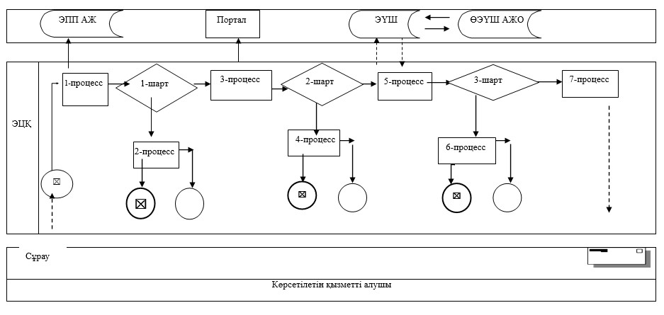

"Жалпы білім беретін
мектептердегі білім алушылар
мен тәрбиеленушілердің
жекелеген санаттарына
тегін және жеңілдетілген
тамақтандыруды ұсыну"
мемлекеттік көрсетілетін
қызмет регламентіне
3-қосымша
"Жалпы білім беретін мектептердегі білім алушылар
мен тәрбиеленушілердің жекелеген санаттарына тегін
және жеңілдетілген тамақтандыруды ұсыну" мемлекеттік
қызметті көрсетудің бизнес-процестерінің анықтамалығы

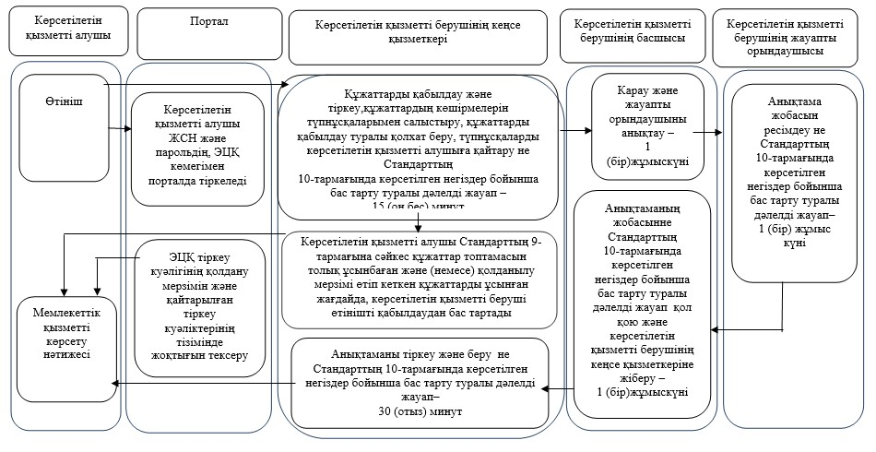

Шартты белгілер:

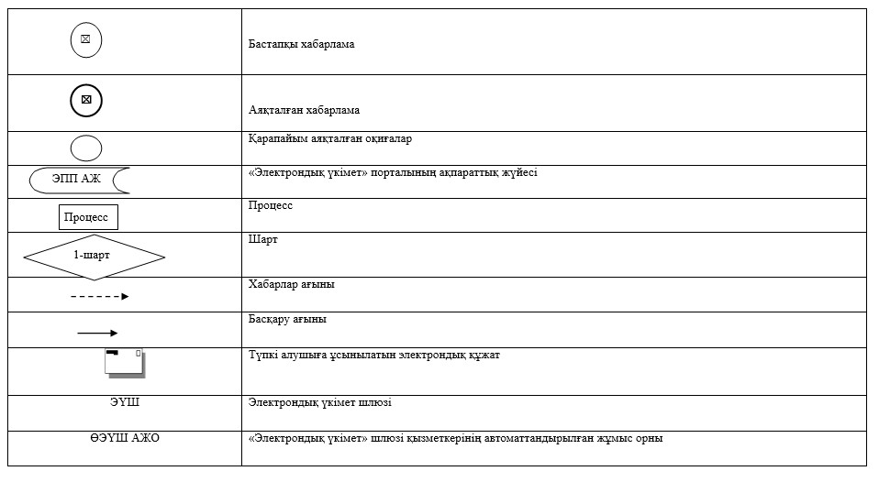

Павлодар облысы әкімдігінің
2015 жылғы "24" маусымдағы
№ 181/6 қаулысымен
бекітілді
"Қамқоршыларға немесе қорғаншыларға жетiм
баланы (жетiм балаларды) және ата-анасының қамқорлығынсыз
қалған баланы (балаларды) асырап-бағуға жәрдемақы
тағайындау" мемлекеттiк көрсетiлетiн қызмет регламенті
Ескерту. Регламент жаңа редакцияда - Павлодар облыстық әкімдігінің 03.08.2018 № 273/5 (алғашқы ресми жарияланған күнінен кейін күнтізбелік он күн өткен соң қолданысқа енгізіледі) қаулысымен.
1-тарау. Жалпы ережелер
1. "Қамқоршыларға немесе қорғаншыларға жетiм баланы (жетiм балаларды) және ата-анасының қамқорлығынсыз қалған баланы (балаларды) асырап-бағуға жәрдемақы тағайындау" мемлекеттік көрсетілетін қызметін (бұдан әрі – мемлекеттік көрсетілетін қызмет) Павлодар облысы қалаларының, аудандарының жергілікті атқарушы органдары (бұдан әрі – көрсетілетін қызметті беруші) көрсетеді.
Өтініштерді қабылдау және мемлекеттік қызмет көрсету нәтижелерін беру:
1) "Азаматтарға арналған үкімет" мемлекеттік корпорациясы" коммерциялық емес акционерлік қоғамы (бұдан әрі – Мемлекеттік корпорация);
2) "электрондық үкіметтің" www.egov.kz веб-порталы (бұдан әрі – Портал) арқылы жүзеге асырылады.
2. Мемлекеттік қызмет көрсету нысаны – электрондық (ішінара автоматтандырылған) және (немесе) қағаз түрінде.
3. Мемлекеттік қызмет көрсету нәтижесі – Қазақстан Республикасы Білім және ғылым министрінің 2015 жылғы 13 сәуірдегі № 198 бұйрығымен бекітілген "Қамқоршыларға немесе қорғаншыларға жетiм баланы (жетiм балаларды) және ата-анасының қамқорлығынсыз қалған баланы (балаларды) асырап-бағуға жәрдемақы тағайындау" мемлекеттік көрсетілетін қызмет стандартының (бұдан әрі – Стандарт) 1-қосымшасына сәйкес нысан бойынша қамқоршыларға немесе қорғаншыларға жетім баланы (жетім балаларды) және ата-анасының қамқорлығынсыз қалған баланы (балаларды) асырап-бағуға жәрдемақы тағайындау туралы шешім немесе Стандарттың 10-тармағында көрсетілген жағдайларда және негіздер бойынша мемлекеттік қызмет көрсетуден бас тарту туралы дәлелді жауап.
Мемлекеттік қызмет көрсету нәтижесін ұсыну нысаны – электрондық және (немесе) қағаз түрінде.
Көрсетілетін қызметті алушы мемлекеттік көрсетілетін қызметті көрсету нәтижесі үшін қағаз тасымалдағышта өтініш берген жағдайда мемлекеттік қызмет көрсету нәтижесі электрондық форматта ресімделеді, қағазға басып шығарылады, көрсетілетін қызметті берушінің уәкілетті тұлғасының қолымен және мөрімен расталады.
Порталда мемлекеттік қызмет көрсетудің нәтижесі көрсетілетін қызметті алушының "жеке кабинетіне" көрсетілетін қызметті берушінің уәкілетті адамының электрондық цифрлық қолтаңбасымен (бұдан әрі – ЭЦҚ) қол қойылған электрондық құжат нысанында жіберіледі".
2-тарау. Мемлекеттік қызмет көрсету процесінде көрсетілетін
қызметті берушінің құрылымдық бөлімшелерінің
(қызметкерлерінің) іс-қимыл тәртібін сипаттау
4. Мемлекеттік қызметті көрсету жөніндегі рәсімді (іс-қимылды) бастау үшін Стандарттың 9-тармағында көрсетілген қажетті құжаттарды ұсынумен Стандарттың 2-қосымшасына сәйкес нысан бойынша көрсетілетін қызметті алушының өтініші негіз болып табылады.
5. Мемлекеттік қызмет көрсету процесінің құрамына кіретін әрбір рәсімнің (іс-қимылдың) мазмұны, ұзақтығы мен оны орындау реттілігі, оның ішінде рәсімдердің (іс-қимылдардың) өту кезеңі:
1) көрсетілетін қызметті берушінің кеңсе қызметкері алынған құжаттарды қабылдауды және тіркеуді жүзеге асырады, құжаттарды көрсетілетін қызметті берушінің басшысына қарау үшін жібереді – 15 (он бес) минут;
2) көрсетілетін қызметті берушінің басшылығы құжаттарды қарастырады, жауапты маманды анықтайды – 30 (отыз) минут;
3) көрсетілетін қызметті берушінің жауапты орындаушы келіп түскен құжаттарды қарастырады, қамқоршыларға немесе қорғаншыларға жетiм баланы (жетiм балаларды) және ата-анасының қамқорлығынсыз қалған баланы (балаларды) асырап-бағуға жәрдемақы тағайындау туралы шешiм дайындайды немесе Стандарттың 10-тармағында көрсетілген жағдайларда және негіздер бойынша мемлекеттік қызмет көрсетуден бас тарту туралы дәлелді жауап – 6 (алты) жұмыс күні ішінде;
4) көрсетілетін қызметті берушінің басшылығы шешімді қарастырады, қол қояды – 1 (бір) жұмыс күні;
5) көрсетілетін қызметті берушінің жауапты орындаушы есепке алу журналына шешімді немесе Стандарттың 10-тармағында көрсетілген жағдайларда және негіздер бойынша мемлекеттік қызмет көрсетуден бас тарту туралы дәлелді жауап тіркейді және мемлекеттік қызмет көрсетудің нәтижесін көрсетілетін қызметті алушыға береді – 2 (екі) жұмыс күні.
6. Мемлекеттік қызмет көрсету рәсімінің (іс-қимылының) нәтижесі – Стандарттың 1-қосымшасына сәйкес нысан бойынша қорғаншыларға немесе қамқоршыларға жетім баланы (жетім балаларды) және ата-анасының қамқорлығынсыз қалған баланы (балаларды) асырап-бағуға жәрдемақы тағайындау туралы шешім не Стандарттың 10-тармағында көрсетілген жағдайларда және негіздер бойынша мемлекеттік қызмет көрсетуден бас тарту туралы дәлелді жауап.
3-тарау. Мемлекеттік қызмет көрсету процесінде көрсетілетін
қызметті берушінің құрылымдық бөлімшелерінің
(қызметкерлерінің) өзара іс-қимыл тәртібін сипаттау
7. Мемлекеттік қызмет көрсету процесіне қатысатын құрылымдық бөлімшелердің (қызметкерлердің) тізбесі:
1) көрсетілетін қызметті берушінің кеңсе қызметкері;
2) көрсетілетін қызметті берушінің басшылығы;
3) көрсетілетін қызметті берушінің жауапты орындаушысы.
8. Рәсімдердің (іс-қимылдардың) реттілігін сипаттау осы регламенттің 1-қосымшасына сәйкес кестеде қоса беріледі.
4-тарау. Мемлекеттік қызмет көрсету процесінде Мемлекеттік
корпорациямен өзара іс-қимыл тәртібін, сондай-ақ
ақпараттық жүйелерді пайдалану тәртібін сипаттау
9. Мемлекеттік корпорация арқылы мемлекеттік қызмет көрсету кезінде өтініштің тәртібін және көрсетілетін қызметті беруші мен көрсетілетін қызметті алушы рәсімдерінің (іс-қимылының) реттілігін сипаттау:
1) мемлекеттік көрсетілетін қызметті алушы электрондық кезек ретімен "кедергісіз" қызмет көрсету құралы арқылы операциялық залда жүзеге асырылатын Мемлекеттік корпорация операторына қажетті құжаттарды және өтінішті тапсырады.
Көрсетілетін қызметті алушы Стандарттың 9-тармағына сәйкес құжаттар топтамасын толық ұсынбаған жағдайда Мемлекеттік корпорацияның қызметкері өтінішті қабылдаудан бас тартады және Стандарттың 3-қосымшасына сәйкес нысан бойынша құжаттарды қабылдаудаң бас тарту туралы қолхат береді;
2) 1-процесс – қызмет көрсету үшін Мемлекеттік корпорациясы операторының логин мен парольді енгізуі (авторизациялау процесі);
3) 2-процесс – Мемлекеттік корпорация операторының қызметті, сондай-ақ көрсетілетін қызметті алушы өкілінің деректерін таңдауы;
4) 3-процесс – электрондық үкімет шлюзі (бұдан әрі – ЭҮШ) арқылы жеке тұлғалар мемлекеттік деректер қорына (бұдан әрі – ЖТ МДҚ) көрсетілетін қызметті алушының деректері (ата-аналардың немесе заңды тұлғалардың бірінен) туралы сұрауды жіберу;
5) 1-шарт – ЖТ МДҚ-да көрсетілетін қызметті алушы деректерінің бар болуын тексеру;
6) 4-процесс – ЖТ МДҚ-да көрсетілетін қызметті алушы деректерінің болмауына байланысты, деректерді алу мүмкіндігінің болмауы туралы хабарламаны қалыптастыру;
7) 5-процесс – ЭҮШ арқылы өңірлік электрондық үкімет шлюзінің автоматтандырылған жұмыс орнына (бұдан әрі – ӨЭҮШ АЖО) Мемлекеттік корпорация операторының ЭЦҚ-мен куәландырылған (қол қойылған) электрондық құжаттарды (көрсетілетін қызметті алушының сұрауын) жіберу.
10. Портал арқылы мемлекеттік қызметті көрсету кезінде өтініш беру тәртібін және көрсетілетін қызметті беруші және көрсетілетін қызметті алушы рәсімінің (іс-қимылының) реттілігін сипаттау:
1) көрсетілетін қызметті алушы жеке сәйкестендіру нөмірінің (бұдан әрі - ЖСН), сондай-ақ парольдің көмегімен Порталда тіркелуді жүзеге асырады;
2) 1-процесс – қызметті алу үшін көрсетілетін қызметті алушының Порталда ЖСН мен парольді енгізуі (авторизациялау процесі);
3) 1-шарт – ЖСН мен пароль арқылы тіркелген көрсетілетін қызметті алушы туралы деректердің түпнұсқалығын Порталда тексеру;
4) 2-процесс – көрсетілетін қызметті алушының құжаттарында бұзушылықтардың болуына байланысты Порталдың авторизациялаудан бас тарту туралы хабарламаны қалыптастыруы;
5) 3-процесс – көрсетілетін қызметті алушының осы регламентте көрсетілген қызметті таңдауы, қызметті көрсету үшін экранға сұраныс нысанын шығару және нысан талаптары мен оның құрылымын ескере отырып, көрсетілетін қызметті алушының нысанды толтыруы (деректерді енгізуі), Стандарттың 9-тармағында көрсетілген қажетті құжаттардың электрондық түріндегі көшірмелерін сұраныс нысанына бекіту, сұранысты куәландыру (қол қою) үшін көрсетілетін қызметті алушының ЭЦҚ тіркеу куәлігін таңдауы;
6) 2-шарт – Порталда ЭЦҚ тіркеу куәлігінің қолдану мерзімін және қайтарылған (күші жойылған) тіркеу куәліктерінің тізімінде болмауын (сұраныста көрсетілген ЖСН мен ЭЦҚ тіркеу куәлігінде көрсетілген ЖСН арасында) тексеру;
7) 4-процесс – көрсетілетін қызметті алушының ЭЦҚ расталмауына байланысты сұрау салынатын қызметтен бас тарту туралы хабарламаны қалыптастыру;
8) 5-процесс – көрсетілетін қызметті беруші сұрау салуды өңдеу үшін көрсетілетін қызметті берушінің ЭЦҚ-мен куәландырылған (қол қойылған) электрондық құжаттарды (көрсетілетін қызметті алушының сұранысын) электрондық үкімет шлюзі арқылы өңірлік электрондық үкімет шлюзінің автоматтандырылған жұмыс орнына (бұдан әрі – ӨЭҮШ АЖО) жіберу;
9) 3-шарт – көрсетілетін қызметті берушінің қызмет көрсету үшін көрсетілетін қызметті алушының қоса Стандарттың 9-тармағында көрсетілген құжаттардың сәйкестігіне және негіздер бойынша тексеруі;
10) 6-процесс – көрсетілетін қызметті алушының құжаттарында бұзушылықтардың болуына байланысты сұратылып отырған қызметтен бас тарту туралы хабарламаны қалыптастыру;
11) 7-процесс – көрсетілетін қызметті алушының ӨЭҮШ АЖО қалыптастырылған қызметтің нәтижесін (электрондық құжат нысанындағы хабарламаны) алуы. Мемлекеттік қызметті көрсету нәтижесі көрсетілетін қызметті берушінің уәкілетті тұлғасының ЭЦҚ-мен куәландырылған электрондық құжат түрінде көрсетілетін қызметті алушының "жеке кабинетіне" жіберіледі.
Портал арқылы мемлекеттік қызметті көрсету кезінде қатыстырылған ақпараттық жүйелердің өзара функционалдық іс-қимылы осы регламенттің 2-қосымшасына сәйкес диаграммада келтірілген.
11. Мемлекеттік қызметті көрсету процесінде көрсетілетін қызметті берушінің құрылымдық бөлімшелерінің (қызметкерлерінің) рәсімдер (іс-қимылдар) реттілігін толық сипаттау, сондай-ақ мемлекеттік қызметкөрсету процесінде өзге де көрсетілетін қызметті берушілермен және (немесе) Мемлекеттік корпорациясымен өзара іс-қимыл және ақпараттық жүйелердіқолдану тәртібін толық сипаттау осы регламенттің 3-қосымшасына сәйкес бизнес-процестердің анықтамалығында көрсетіледі.
"Қамқоршыларға немесе
қорғаншыларға жетiм баланы
(жетiм балаларды)
және ата-анасының
қамқорлығынсыз қалған баланы
(балаларды) асырап-бағуға
жәрдемақы тағайындау"
мемлекеттік көрсетілетін
қызмет регламентіне
1-қосымша
Әрбір рәсімнің (іс-қимылдың) ұзақтығын көрсетумен
құрылымдық бөлімшелердің (қызметкерлердің)
арасындағы ресімдердің (іс-қимылдар) реттілігін сипаттау
 | Негізгі процестің (жұмыс барысының, ағының) іс-қимылы
1 | Іс-қимылдың (жұмыс барысының ағынының) № | 1 | 2 | 3 | 4 | 5
2 | Құрылымдық бөлімшелер (қызметкерлер) | Көрсетілетін қызметті берушінің кеңсе қызметкері | Көрсетілетін қызметті берушінің басшысы | Көрсетілетін қызметті берушінің жауапты орындаушы | Көрсетілетін қызметті берушінің басшысы | Көрсетілетін қызметті берушінің жауапты орындаушы
3 | Іс-қимылдың (процестің, рәсімнің, операцияның) атауы және оны сипаттау | Алынған құжаттарды қабылдауды және тіркеуді жүзеге асырады | Қарастырады және жауапты орындаушыны анықтайды | Құжаттарды қарастырады, шешімді не бас тарту туралы дәлелді жауапты ресімдейді | Шешімнемесе Стандарттың 10-тармағымен қарастырылған жағдайларда және негіздер бойынша мемлекеттік қызмет көрсетуден бас тарту туралы дәлелді жауапты қарастырады және қол қояды | Шешімді немесе Стандарттың 10-тармағымен қарастырылған жағдайларда және негіздер бойынша мемлекеттік қызмет көрсетуден бас тарту туралы дәлелді жауапты тіркейді
4 | Аяқталу нысаны | Басшыға қарауға беру | Бұрыштама | Шешім басшыға қарауға және қол қоюға жібереді не бас тарту туралы дәлелді жауапты береді | Шешімнемесе Стандарттың 10-тармағымен қарастырылған жағдайларда және негіздер бойынша мемлекеттік қызмет көрсетуден бас тарту туралы дәлелді жауапты береді | Мемлекеттік қызмет нәтижесін Мемлекеттік корпорацияға жібереді
5 | Орындау мерзімдері | 15 (он бес) минут | 30 (отыз) минут | 6 (алты) жұмыс күні | 1 (бір) жұмыс күні | 2 (екі) жұмыс күні
10 (он) жұмыс күні
"Қамқоршыларға немесе
қорғаншыларға жетiм баланы
(жетiм балаларды)
және ата-анасының
қамқорлығынсыз қалған баланы
(балаларды) асырап-бағуға
жәрдемақы тағайындау"
мемлекеттік көрсетілетін
қызмет регламентіне
2-қосымша
Портал арқылы мемлекеттік қызметті көрсету кезінде
қатыстырылған ақпараттық жүйелердің
функционалдық өзара іс-қимыл диаграммасы

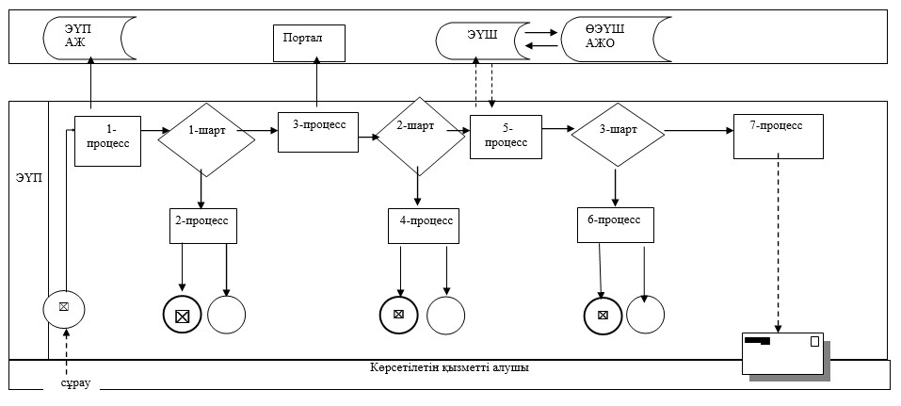

"Қамқоршыларға немесе
қорғаншыларға жетiм баланы
(жетiм балаларды)
және ата-анасының
қамқорлығынсыз қалған баланы
(балаларды) асырап-бағуға
жәрдемақы тағайындау"
мемлекеттік көрсетілетін
қызмет регламентіне
3-қосымша
"Қамқоршыларға немесе қорғаншыларға жетiм баланы
(жетiм балаларды) және ата-анасының қамқорлығынсыз
қалған баланы (балаларды) асырап-бағуға жәрдемақы тағайындау"
мемлекеттік қызмет көрсетудің бизнес-процестерінің анықтамалығы

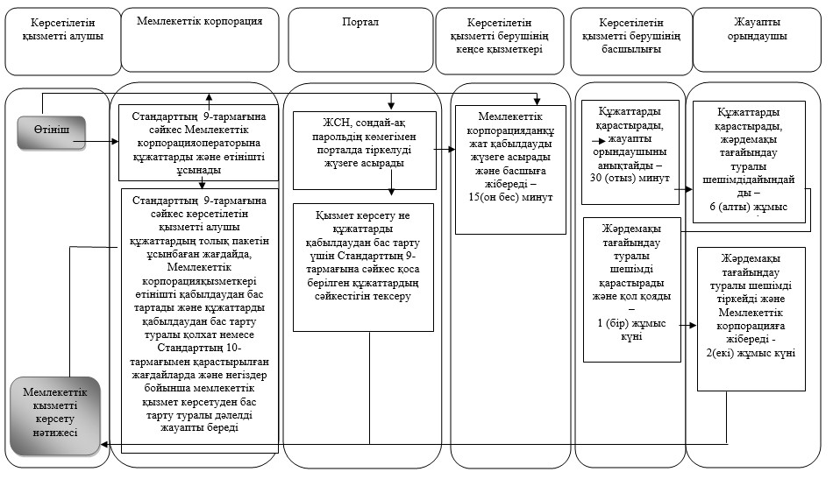

Шартты белгілер:



Павлодар облысы әкімдігінің
2015 жылғы "24" маусымдағы
№ 181/6 қаулысымен
бекітілді
"Баланы (балаларды) патронаттық тәрбиелеуге беру"
мемлекеттік көрсетілетін қызмет регламенті
Ескерту. Регламент жаңа редакцияда - Павлодар облыстық әкімдігінің 03.08.2018 № 273/5 (алғашқы ресми жарияланған күнінен кейін күнтізбелік он күн өткен соң қолданысқа енгізіледі) қаулысымен.
1-тарау. Жалпы ережелер
1. "Баланы (балаларды) патронаттық тәрбиелеуге беру" мемлекеттік көрсетілетін қызметін (бұдан әрі – мемлекеттік көрсетілетін қызмет) Павлодар облысының аудандары мен қалаларының жергілікті атқарушы органдары (бұдан әрі – көрсетілетін қызметті беруші)көрсетеді.
Өтінішті қабылдау және мемлекеттік қызмет көрсету нәтижесін беру:
1) көрсетілетін қызметті берушінің кеңсесі;
2) "электрондық үкіметтің" www.egov.kz веб-порталы (бұдан әрі – портал) арқылы жүзеге асырылады.
2. Мемлекеттік қызметті көрсету нысаны – электрондық (ішінара автоматтандырылған) және (немесе) қағаз түрінде.
3. Мемлекеттік қызмет көрсету нәтижесі:
Көрсетілетін қызметті берушіге жүгінген кезде – Қазақстан Республикасы Білім және ғылым министрінің 2015 жылғы 13 сәуірдегі № 198 бұйрығымен бекітілген "Баланы (балаларды) патронаттық тәрбиелеуге беру" мемлекеттік көрсетілетін қызмет стандартының (бұдан әрі – Стандарт) 10-тармағында көрсетілген жағдайларда және негіздер бойынша баланы (балаларды) патронаттық тәрбиеге беру туралы шарт не осы мемлекеттік қызмет көрсетуден бас тарту туралы дәлелді жауап;
Порталда – Стандарттың 1-қосымшасына сәйкес нысан бойынша баланы (балаларды) патронаттық тәрбиеге беру туралы шарт жасау туралы хабарлама (бұдан әрі – шарт жасау туралы хабарлама) немесе Стандарттың 10-тармағында көрсетілген жағдайларда және негіздер бойынша мемлекеттік қызмет көрсетуден бас тарту туралы дәлелді жауап.
Көрсетілетін қызметті алушы шарт жасау туралы хабарламаны алғаннан кейін баланы (балаларды) патронаттық тәрбиелеуге беру туралы шарт жасау үшін хабарламада көрсетілген мекенжай бойынша хабарласуы қажет.
Мемлекеттік қызмет көрсетудің нәтижесін ұсыну нысаны – қағаз түрінде.
2-тарау. Мемлекеттік қызмет көрсету процесінде көрсетілетін
қызметті берушінің құрылымдық бөлімшелерінің
(қызметкерлерінің) іс-қимыл тәртібін сипаттау
4. Мемлекеттік қызмет көрсету бойынша рәсімді (іс-қимылды) бастау үшін Стандарттың 9-тармағында көрсетілген қажетті құжаттардың қоса берумен көрсетілетін қызметті алушының өтініші негіз болып табылады.
5. Мемлекеттік қызмет көрсету процесінің құрамына кіретін әрбір рәсімнің (іс-қимылдың) мазмұны, ұзақтығы мен оны орындау реттілігі, оның ішінде рәсімдердің (іс-қимылдардың) өту кезеңі:
1) көрсетілетін қызметті берушінің кеңсе қызметкері көрсетілетін қызметті алушы қажетті құжаттарды тапсырған сәттен бастап оны қабылдауды және тіркеуді жүзеге асырады, және көрсетілетін қызметті берушінің басшысына қарауға жібереді - 30 (отыз) минут.
Көрсетілетін қызметті алушы Стандарттың 9-тармағына сәйкес құжаттар топтамасын толық ұсынбаған және (немесе) қолданылу мерзімі өтіп кеткен құжаттарды ұсынған жағдайларда, көрсетілетін қызметті беруші өтінішті қабылдаудан бас тартады;
2) көрсетілетін қызметті берушінің басшысы құжаттарды қарайды және жауапты орындаушыны анықтайды – 1 (бір) күнтізбелік күн;
3) көрсетілетін қызметті берушінің жауапты орындаушысы келіп түскен құжаттарды қарайды, баланы (балаларды) патронаттық тәрбиелеуге беру туралы шартты немесе Стандарттың 10-тармағында қарастырылған жағдайларда және негіздер бойынша бас тарту туралы дәлелді жауапты дайындайды және басшыға қарауға және қол қоюға береді – 26 (жиырма алты) күнтізбелік күн;
4) көрсетілетін қызметті берушінің басшысы баланы (балаларды) патронаттық тәрбиелеуге беру туралы шартты қарайды, қол қояды немесе Стандарттың 10-тармағында қарастырылған негіздер бойынша бас тарту туралы дәлелді жауап дайындайды және көрсетілетін қызметті беруші кеңсесінің қызметкеріне береді – 1 (бір) күнтізбелік күн;
5) көрсетілетін қызметті беруші кеңсесінің қызметкерібаланы (балаларды) патронаттық тәрбиелеуге беру туралы шартты тіркейді немесе Стандарттың 10-тармағында қарастырылған негіздер бойынша бас тарту туралы дәлелді жауап дайындайдыжәне көрсетілетін қызметті алушыға мемлекеттік қызмет көрсету нәтижесін береді – 1 (бір) күнтізбелік күн.
6. Мемлекеттік қызмет көрсету рәсімінің (іс-қимылының) нәтижесі:
көрсетілетін қызметті берушіге жүгінген кезде – баланы (балаларды) патронаттық тәрбиеге беру туралы шарт немесе Стандарттың 10-тармағында көрсетілген жағдайларда және негіздер бойынша мемлекеттік қызмет көрсетуден бас тарту туралы дәлелді жауап.
Порталда – Стандарттың 1-қосымшасына сәйкес нысан бойынша баланы (балаларды) патронаттық тәрбиеге беру туралы шарт жасау туралы хабарлама (бұдан әрі - шарт жасау туралы хабарлама) немесе Стандарттың 10-тармағында көрсетілген жағдайларда және негіздер бойынша мемлекеттік қызмет көрсетуден бас тарту туралы дәлелді жауап.
3-тарау. Мемлекеттік қызмет көрсету процесінде көрсетілетін
қызметті берушінің құрылымдық бөлімшелерінің
(қызметкерлерінің) өзара іс-қимыл тәртібін сипаттау
7. Мемлекеттік қызмет көрсету процесіне қатысатын көрсетілетін қызметті берушінің құрылымдық бөлімшелерінің (қызметкерлердің) тізбесі:
1) көрсетілетін қызметті берушінің кеңсе қызметкері;
2) көрсетілетін қызметті берушінің басшысы;
3) көрсетілетін қызметті берушінің жауапты орындаушысы.
8. Рәсімдердің (іс-қимылдардың) реттілігін сипаттау осы регламенттің 1-қосымшасына сәйкес кестеде қоса беріледі.
4-тарау. Мемлекеттік қызмет көрсету процесінде Мемлекеттік
корпорациясымен өзара іс-қимыл тәртібін, сондай-ақ
ақпараттық жүйелерді қолдану тәртібін сипаттау
9. Мемлекеттік қызмет "Азаматтарға арналған үкімет" мемлекеттік корпорациясы" коммерциялық емес акционерлік қоғамы арқылы көрсетілмейді.
10. Портал арқылы мемлекеттік қызметті көрсету кезінде өтініш беру тәртібін және көрсетілетін қызметті беруші және көрсетілетін қызметті алушы рәсімінің (іс-қимылының) реттілігін сипаттау:
1) көрсетілетін қызметті алушы жеке сәйкестендіру нөмірінің (бұдан әрі - ЖСН), сондай-ақ парольдің көмегімен Порталда тіркелуді жүзеге асырады;
2) 1-процесс – қызметті алу үшін көрсетілетін қызметті алушының Порталда ЖСН мен паролін енгізуі (авторизациялау процесі);
3) 1-шарт – ЖСН мен пароль арқылы тіркелген көрсетілетін қызметті алушы туралы деректердің түпнұсқалығын Порталда тексеру;
4) 2-процесс – көрсетілетін қызметті алушының құжаттарында бұзушылықтардың болуына байланысты Порталдың авторизациялаудан бас тарту туралы хабарламаны қалыптастыруы;
5) 3-процесс – көрсетілетін қызметті алушының осы регламентте көрсетілген қызметті таңдауы, қызметті көрсету үшін экранға сұраныс нысанын шығару және нысан талаптары мен оның құрылымын ескере отырып, көрсетілетін қызметті алушының нысанды толтыруы (деректерді енгізуі), Стандарттың 9-тармағында көрсетілген қажетті құжаттардың электрондық түріндегі көшірмелерін сұраныс нысанына бекіту, сұранысты куәландыру (қол қою) үшін көрсетілетін қызметті алушының ЭЦҚ тіркеу куәлігін таңдауы;
6) 2-шарт – Порталда ЭЦҚ тіркеу куәлігінің қолдану мерзімін және қайтарылған (күші жойылған) тіркеу куәліктерінің тізімінде болмауын (сұраныста көрсетілген ЖСН мен ЭЦҚ тіркеу куәлігінде көрсетілген ЖСН арасында) тексеру;
7) 4-процесс – көрсетілетін қызметті алушының ЭЦҚ расталмауына байланысты сұрау салынатын қызметтен бас тарту туралы хабарламаны қалыптастыру;
8) 5-процесс – көрсетілетін қызметті беруші сұрау салуды өңдеу үшін көрсетілетін қызметті берушінің ЭЦҚ-мен куәландырылған (қол қойылған) электрондық құжаттарды (көрсетілетін қызметті алушының сұранысын) электрондық үкімет шлюзі арқылы өңірлік электрондық үкімет шлюзінің автоматтандырылған жұмыс орнына (бұдан әрі – ӨЭҮШ АЖО) жіберу;
9) 3-шарт – көрсетілетін қызметті берушінің қызмет көрсету үшін көрсетілетін қызметті алушының қоса Стандарттың 9-тармағында көрсетілген құжаттардың сәйкестігіне және негіздер бойынша тексеруі;
10) 6-процесс – көрсетілетін қызметті алушының құжаттарында бұзушылықтардың болуына байланысты сұратылып отырған қызметтен бас тарту туралы хабарламаны қалыптастыру;
11) 7-процесс – көрсетілетін қызметті алушының ӨЭҮШ АЖО қалыптастырылған қызметтің нәтижесін (электрондық құжат нысанындағы хабарламаны) алуы. Мемлекеттік қызметті көрсету нәтижесі көрсетілетін қызметті берушінің уәкілетті тұлғасының ЭЦҚ-мен куәландырылған электрондық құжат түрінде көрсетілетін қызметті алушының "жеке кабинетіне" жіберіледі.
Портал арқылы мемлекеттік қызметті көрсету кезінде қатыстырылған ақпараттық жүйелердің өзара функционалдық іс-қимылы осы регламенттің 2-қосымшасына сәйкес диаграммада келтірілген.
11. Мемлекеттік қызметті көрсету процесінде көрсетілетін қызметті берушінің құрылымдық бөлімшелерінің (қызметкерлерінің) рәсімдер (іс-қимылдар) реттілігін, сондай-ақ мемлекеттік қызметкөрсету процесінде ақпараттық жүйелердіқолдану тәртібін толық сипаттау осы регламенттің 3-қосымшасына сәйкес бизнес-процестердің анықтамалығында көрсетіледі.
"Баланы (балаларды)
патронаттық тәрбиелеуге беру"
мемлекеттік көрсетілетін
қызмет регламентіне
1-қосымша
Әрбір рәсімнің (іс-қимылдың) ұзақтығын көрсетумен
құрылымдық бөлімшелердің (қызметкерлердің)
арасындағы рәсімдердің (іс-қималдар) реттілігін сипаттау кестесі
 | Негізгі процестің (жұмыс барысының, ағының) іс-қимылы
1 | Іс-қимылдың (жұмыс барысының ағынының) № | 1 | 2 | 3 | 4 | 5
2 | Құрылымдық бөлімшелер (қызметкерлер) | Көрсетілетін қызметті берушінің кеңсе қызметкері | Көрсетілетін қызметті берушінің басшысы | Көрсетілетін қызметті берушінің жауапты орындаушы | Көрсетілетін қызметті берушінің басшысы | Көрсетілетін қызметті берушінің жауапты орындаушысы
3 | Іс-қимылдың (процестің, рәсімнің, операцияның) атауы және оны сипаттау | Алынған құжаттарды қабылдауды және тіркеуді жүзеге асырады Көрсетілетін қызметті алушы Стандарттың 9-тармағына сәйкес құжаттар топтамасын толық ұсынбаған және (немесе) қолданылу мерзімі өтіп кеткен құжаттарды ұсынған жағдайларда, көрсетілетін қызметті беруші өтінішті қабылдаудан бас тартады | құжаттарды қарайды және жауапты орындаушыны анықтайды | келіп түскен құжаттарды қарайды, баланы (балаларды) патронаттық тәрбиелеуге беру туралы шартты немесе Стандарттың 10-тармағында қарастырылған жағдайларда және негіздер бойынша бас тарту туралы дәлелді жауапты дайындайды және қарауға және қол қоюға береді | баланы (балаларды) патронаттық тәрбиелеуге беру туралы шартты қарайды, қол қояды немесе Стандарттың 10-тармағында қарастырылған негіздер бойынша бас тарту туралы дәлелді жауап дайындайды және көрсетілетін қызметті беруші кеңсесінің қызметкеріне береді | баланы (балаларды) патронаттық тәрбиелеуге беру туралы шартты тіркейді немесе Стандарттың 10-тармағында қарастырылған негіздер бойынша бас тарту туралы дәлелді жауап дайындайды және көрсетілетін қызметті алушыға мемлекеттік қызмет көрсету нәтижесін береді
4 | Аяқталу нысаны | Басшыға қарауға беру | Бұрыштама | Баланы (балаларды) патронаттық тәрбиелеуге беру туралы шарт немесе Стандарттың 10-тармағында қарастырылған негіздер бойынша бас тарту туралы дәлелді жауап | Баланы (балаларды) патронаттық тәрбиелеуге беру туралы шарт, немесе Стандарттың 10-тармағында қарастырылған негіздер бойынша бас тарту туралы дәлелді жауап | Көрсетілетін қызметті алушыға мемлекеттік қызмет көрсету нәтижесін береді және хабарлайды
45 | Орындау мерзімдері | 30 (отыз) минут | 1 (бір) күнтізбелік күн | 26 (жиырма алты) күнтізбелік күн | 1(бір) күнтізбелік күн | 1(бір) күнтізбелік күн
30(отыз) күнтізбелік күн
"Баланы (балаларды)
патронаттық тәрбиелеуге беру"
мемлекеттік көрсетілетін
қызмет регламентіне
2-қосымша
Портал арқылы мемлекеттік қызметті көрсету кезінде
қатыстырылған ақпараттық жүйелердің
функционалдық өзара іс-қимыл диаграммасы

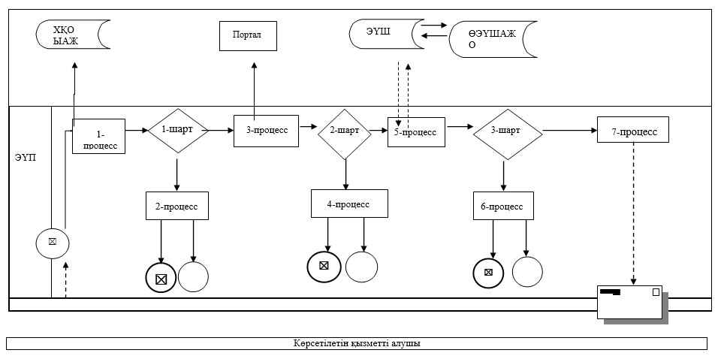

"Баланы (балаларды)
патронаттық тәрбиелеуге беру"
мемлекеттік көрсетілетін
қызмет регламентіне
3-қосымша
"Баланы (балаларды) патронаттық тәрбиелеуге беру" мемлекеттік
қызмет көрсетудің бизнес-процестерінің анықтамалығы

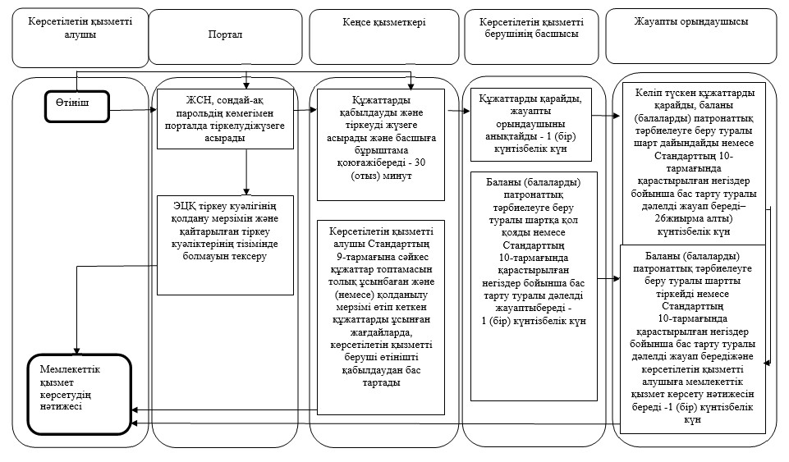

Шартты белгілер:

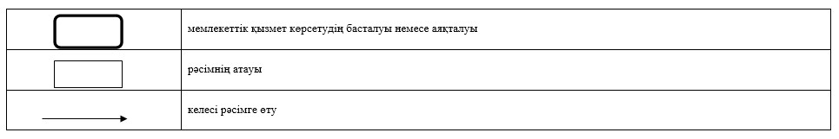

Павлодар облысы әкімдігінің
2015 жылғы "24" маусымдағы
№ 181/6 қаулысымен
бекітілді
"Патронат тәрбиешiлерге берiлген баланы (балаларды)
асырап-бағуға ақшалай қаражат төлеуді тағайындау"
мемлекеттік көрсетілетін қызмет регламенті
Ескерту. Регламент жаңа редакцияда - Павлодар облыстық әкімдігінің 03.08.2018 № 273/5 (алғашқы ресми жарияланған күнінен кейін күнтізбелік он күн өткен соң қолданысқа енгізіледі) қаулысымен.
1-тарау. Жалпы ережелер
1. "Патронат тәрбиешiлерге берiлген баланы (балаларды) асырап-бағуға ақшалай қаражат төлеуді тағайындау" мемлекеттік көрсетілетін қызметін (бұдан әрі – мемлекеттік көрсетілетін қызмет) Павлодар облысының аудандары мен қалаларының жергілікті атқарушы органдары (бұдан әрі – көрсетілетін қызметті беруші)көрсетеді.
Өтінішті қабылдау және мемлекеттік қызмет көрсету нәтижесін беру:
1) көрсетілетін қызметті берушінің кеңсесі;
2) "электрондық үкіметтің" www.egov.kz веб-порталы (бұдан әрі – портал) арқылы жүзеге асырылады.
2. Мемлекеттік қызметті көрсету нысаны – электрондық (ішінара автоматтандырылған) және (немесе) қағаз жүзінде.
3. Мемлекеттік қызмет көрсету нәтижесі – Қазақстан Республикасы Білім және ғылым министрінің 2015 жылғы 13 сәуірдегі № 198 бұйрығымен бекітілген "Патронат тәрбиешiлерге берiлген баланы (балаларды) асырап-бағуға ақшалай қаражат төлеуді тағайындау" мемлекеттік көрсетілетін қызмет стандартының (бұдан әрі - Стандарт) 1-қосымшасына сәйкес нысан бойынша патронат тәрбиешілерге баланы (балаларды) күтіп-бағуға бөлінетін ақшалай қаражат тағайындау туралы шешім не Стандарттың 10-тармағында көрсетілген жағдайларда және негіздер бойынша мемлекеттік қызмет көрсетуден бас тарту туралы дәлелді жауап.
Мемлекеттік қызметті көрсетудің нәтижесін ұсыну нысаны – электрондық және (немесе) қағаз түрінде.
Көрсетілетін қызметті алушы мемлекеттік көрсетілетін қызметті көрсету нәтижесі үшін қағаз жеткізгіште өтініш берген жағдайда электронды нысанда ресімделеді, басып шығарылады, көрсетілетін қызметті берушінің уәкілетті тұлғасының қолымен және мөрімен расталады.
Порталда мемлекеттік қызмет көрсету нәтижесі көрсетілетін қызметті берушінің уәкілетті тұлғасының электрондық цифрлық қолтаңбасымен (бұдан әрі – ЭЦҚ) куәландырылған электрондық құжат нысанында көрсетілетін қызметті алушының "жеке кабинетіне" жіберіледі және сақталады.
2-тарау. Мемлекеттік қызмет көрсету процесінде көрсетілетін
қызметті берушінің құрылымдық бөлімшелерінің
(қызметкерлерінің) іс-қимыл тәртібін сипаттау
4. Мемлекеттік қызмет көрсету бойынша рәсімді (іс-қимылды) бастау үшін Стандарттың 9-тармағында көрсетілген қажетті құжаттардың қоса берілуімен көрсетілетін қызметті алушының өтініші негіз болып табылады.
5. Мемлекеттік қызмет көрсету процесінің құрамына кіретін әрбір рәсімнің (іс-қимылдың) мазмұны, ұзақтығы мен оны орындау реттілігі, оның ішінде рәсімдердің (іс-қимылдардың) өту кезеңі:
1) көрсетілетін қызметті берушінің кеңсе қызметкері көрсетілетін қызметті алушыдан алған құжаттарды қабылдауды және тіркеуді, құжаттарды көрсетілетін қызметті берушінің басшысына қарауға жібереді - 30 (отыз) минут.
Көрсетілетін қызметті алушы Стандарттың 9-тармағына сәйкес құжаттар топтамасын толық ұсынбаған және (немесе) қолданылу мерзімі өтіп кеткен құжаттарды ұсынған жағдайда, көрсетілетін қызметті беруші өтінішті қабылдаудан бас тартады;
2) көрсетілетін қызметті берушінің басшылығы құжаттарды қарастырады және жауапты орындаушыны анықтайды – 30 (отыз) минут;
3) көрсетілетін қызметті берушінің жауапты орындаушысы келіп түскен құжаттарды қарастырады, баланы (балаларды) асырап-бағуға бөлінетін ақшалай қаражат төлеуді тағайындау туралышешімді немесе Стандарттың 10-тармағында көрсетілген негіздер бойынша мемлекеттік қызметті көрсетуден бас тарту туралы дәлелді жауап дайындайды және құжаттарды басшыға қарауға және қол қоюға беріледі – 2 (екі) жұмыс күні;
4) көрсетілетін қызметті берушінің басшысы шешімді не Стандарттың 10-тармағында көрсетілген негіздер бойынша мемлекеттік қызмет көрсетуден бас тарту туралы дәлелді жауапты қарастырады және қол қояды және көрсетілетін қызметті берушінің кеңсе қызметкеріне жібереді – 1 (бір) жұмыс күні;
5) көрсетілетін қызметті берушінің кеңсе қызметкері шешімді тіркейді, шешімді немесе Стандарттың 10-тармағында көрсетілген негіздер бойынша мемлекеттік қызмет көрсетуден бас тарту туралы дәлелді жауап береді – 15 (он бес) минут.
6. Мемлекеттік қызметті көрсету жөніндегі рәсімнің (іс-қимылдың) нәтижесі - Стандарттың 1-қосымшасына сәйкес нысан бойынша патронат тәрбиешілерге баланы (балаларды) күтіп-бағуға бөлінетін ақшалай қаражат тағайындау туралы шешім немесе Стандарттың 10-тармағында көрсетілген негіздер бойынша мемлекеттік қызмет көрсетуден бас тарту туралы дәлелді жауап.
3-тарау. Мемлекеттік қызмет көрсету процесінде көрсетілетін
қызметті берушінің құрылымдық бөлімшелерінің
(қызметкерлерінің) өзара іс-қимыл тәртібін сипаттау
7. Мемлекеттік қызмет көрсету процесіне қатысатын көрсетілетін қызметті берушінің құрылымдық бөлімшелерінің (қызметкерлерінің) тізбесі:
1) көрсетілетін қызметті берушінің кеңсе қызметкері;
2) көрсетілетін қызметті берушінің басшылығы;
3) көрсетілетін қызметті берушінің жауапты орындаушысы.
8. Рәсімдердің (іс-қимылдардың) реттілігін сипаттау осы регламенттің 1-қосымшасына сәйкес кестеде қоса беріледі.
4-тарау. Мемлекеттік қызмет көрсету процесінде Мемлекеттік
корпорациямен өзара іс-қимыл тәртібін, сондай-ақ
ақпараттық жүйелерді пайдалану тәртібін сипаттау
9. Мемлекеттік қызмет "Азаматтарға арналған үкімет" мемлекеттік корпорациясы арқылы көрсетілмейді.
10. Көрсетілетін қызметті беруші және көрсетілетін қызметті алушы рәсімнің (іс-қимылының) реттілігі мен Портал арқылы мемлекеттік қызметті көрсету кезінде өтініш беру тәртібін сипаттау:
1) көрсетілетін қызметті алушы жеке сәйкестендіру нөмірінің (бұдан әрі - ЖСН), сондай-ақ парольдің көмегімен Порталда тіркелуді жүзеге асырады;
2) 1-процесс – қызметті алу үшін көрсетілетін қызметті алушының Порталда ЖСН мен паролін енгізуі (авторизациялау процесі);
3) 1-шарт – ЖСН мен пароль арқылы тіркелген көрсетілетін қызметті алушы туралы деректердің түпнұсқалығын Порталда тексеру;
4) 2-процесс – көрсетілетін қызметті алушының құжаттарында бұзушылықтардың болуына байланысты Порталдың авторизациялаудан бас тарту туралы хабарламаны қалыптастыруы;
5) 3-процесс – көрсетілетін қызметті алушының осы регламентте көрсетілген қызметті таңдауы, қызметті көрсету үшін экранға сұраныс нысанын шығару және нысан талаптары мен оның құрылымын ескере отырып, көрсетілетін қызметті алушының нысанды толтыруы (деректерді енгізуі), Стандарттың 9-тармағында көрсетілген қажетті құжаттардың электрондық түріндегі көшірмелерін сұраныс нысанына бекіту, сұранысты куәландыру (қол қою) үшін көрсетілетін қызметті алушының ЭЦҚ тіркеу куәлігін таңдауы;
6) 2-шарт – Порталда ЭЦҚ тіркеу куәлігінің қолдану мерзімін және қайтарылған (күші жойылған) тіркеу куәліктерінің тізімінде болмауын (сұраныста көрсетілген ЖСН мен ЭЦҚ тіркеу куәлігінде көрсетілген ЖСН арасында) тексеру;
7) 4-процесс – көрсетілетін қызметті алушының ЭЦҚ расталмауына байланысты сұрау салынатын қызметтен бас тарту туралы хабарламаны қалыптастыру;
8) 5-процесс – көрсетілетін қызметті беруші сұрау салуды өңдеу үшін көрсетілетін қызметті берушінің ЭЦҚ-мен куәландырылған (қол қойылған) электрондық құжаттарды (көрсетілетін қызметті алушының сұранысын) электрондық үкімет шлюзі арқылы өңірлік электрондық үкімет шлюзінің автоматтандырылған жұмыс орнына (бұдан әрі – ӨЭҮШ АЖО) жіберу;
9) 3-шарт – көрсетілетін қызметті берушінің қызмет көрсету үшін көрсетілетін қызметті алушының қоса Стандарттың 9-тармағында көрсетілген құжаттардың сәйкестігіне және негіздер бойынша тексеруі;
10) 6-процесс – көрсетілетін қызметті алушының құжаттарында бұзушылықтардың болуына байланысты сұратылып отырған қызметтен бас тарту туралы хабарламаны қалыптастыру;
11) 7-процесс – көрсетілетін қызметті алушының ӨЭҮШ АЖО қалыптастырылған қызметтің нәтижесін (электрондық құжат нысанындағы хабарламаны) алуы. Мемлекеттік қызметті көрсету нәтижесі көрсетілетін қызметті берушінің уәкілетті тұлғасының ЭЦҚ-мен куәландырылған электрондық құжат түрінде көрсетілетін қызметті алушының "жеке кабинетіне" жіберіледі.
Портал арқылы мемлекеттік қызметті көрсету кезінде қатыстырылған ақпараттық жүйелердің өзара функционалдық іс-қимылы осы регламенттің 2-қосымшасына сәйкес диаграммада келтірілген.
11. Мемлекеттік қызметті көрсету процесінде көрсетілетін қызметті берушінің құрылымдық бөлімшелерінің (қызметкерлерінің) рәсімдер (іс-қимылдар) реттілігін, сондай-ақ мемлекеттік қызметкөрсету процесінде ақпараттық жүйелердіқолдану тәртібін толық сипаттау осы регламенттің 3-қосымшасына сәйкес бизнес-процестердің анықтамалығында көрсетіледі.
"Патронат тәрбиешiлерге
берiлген баланы (балаларды)
асырап-бағуға ақшалай қаражат
төлеуді тағайындау"
мемлекеттік көрсетілетін
қызмет регламентіне
1-қосымша
"Патронат тәрбиешiлерге берiлген баланы (балаларды)
асырап-бағуға ақшалай қаражат төлеуді тағайындау"
мемлекеттік қызметін көрсету процесінде көрсетілетін
қызметті берушінің құрылымдық бөлімшелерінің
(қызметкерлерінің) өзара іс-қимал тәртібін сипаттау
 | Негізгі процестің (жұмыс барысының, ағының) іс-қимылы
1 | Іс-қимылдың (жұмыс барысының, ағынының) № | 1 | 2 | 3 | 4 | 5
2 | Құрылымық бөлімшелер (қызметкерлер) | Көрсетілетін қызметті берушінің кеңсе қызметкері | Көрсетілетін қызметті берушінің басшылығы | Көрсетілетін қызметті берушінің жауапты орындаушысы | Көрсетілетін қызметті берушінің басшылығы | Көрсетілетін қызметті берушінің кеңсе қызметкері
3 | Іс-қимылдың (процестің, рәсімнің, операция- ның) атауы және оның сипаттамасы | Көрсетілетін қызметті алушыдан алған құжаттарды қабылдау және тіркеу, құжаттарды көрсетілетін қызметті берушінің басшысына қарауға жіберу | Құжаттарды қарау және жауапты орындаушыны анықтау | Шешімді немесе Стандарттың 10-тармағында көрсетілген негіздер бойынша мемлекеттік қызметті көрсетуден бас тарту туралы дәлелді жауапдайындау | Шешімді немесе Стандарттың 10-тармағында көрсетілген негіздер бойынша мемлекеттік қызмет көрсетуден бас тарту туралы дәлелді жауапты қарау және қол қою | Шешімді немесе Стандарттың 10-тармағында көрсетілген негіздер бойынша мемлекеттік қызмет көрсетуден бас тарту туралы дәлелді жауап тіркеу, беру
 |  |  |  |  |  |  | 4 | Аяқтау нысаны | Құжаттарды қабылдағаны туралы қолхат беру және құжаттарды көрсетілетін қызметті берушінің басшысына қарауға жіберу немесе Стандарттың 10-тармағында көрсетілген негіздер бойынша мемлекеттік қызметті көрсетуден бас тарту туралы дәлелді жауап | Шешімді не Стандарттың 10-тармағында көрсетілген негіздер бойынша мемлекеттік қызмет көрсетуден бас тарту туралы дәлелді жауапты қарау және қол қою | Шешімді немесе Стандарттың 10-тармағында көрсетілген негіздер бойынша мемлекеттік қызмет көрсетуден бас тарту туралы дәлелді жауапты жіберу және қол қою | Шешім немесе Стандарттың 10-тармағында көрсетілген негіздер бойынша мемлекеттік қызмет көрсетуден бас тарту туралы дәлелді жауап | Шешім немесе Стандарттың 10-тармағында көрсетілген негіздер бойынша мемлекеттік қызмет көрсетуден бас тарту туралы дәлелді жауап
5 | Орындау мерзімі | 30 (отыз) минут | 30 (отыз) минут | 2 (екі) жұмыс күні | 1 (бір) жұмыс күні | 15 (он бес) минут
5 (бес) жұмыс күні
"Патронат тәрбиешiлерге
берiлген баланы (балаларды)
асырап-бағуға ақшалай қаражат
төлеуді тағайындау"
мемлекеттік көрсетілетін
қызмет регламентіне
2-қосымша
Портал арқылы мемлекеттік қызметті көрсету кезінде қатыстырылған
ақпараттық жүйелердің функционалдық өзара іс-қимыл диаграммасы

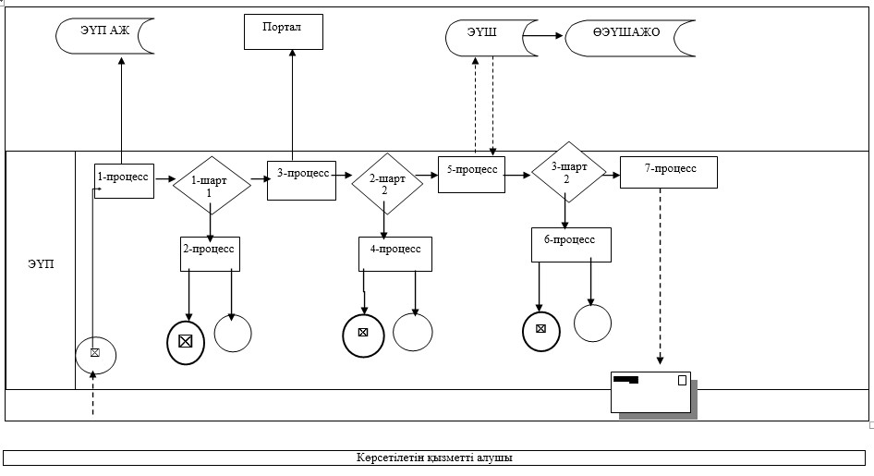

"Патронат тәрбиешiлерге
берiлген баланы (балаларды)
асырап-бағуға ақшалай қаражат
төлеуді тағайындау"
мемлекеттік көрсетілетін
қызмет регламентіне
3-қосымша
"Патронат тәрбиешiлерге берiлген баланы (балаларды)
асырап-бағуға ақшалай қаражат төлеуді тағайындау" мемлекеттік
қызмет көрсетудің бизнес-процестерінің анықтамалығы

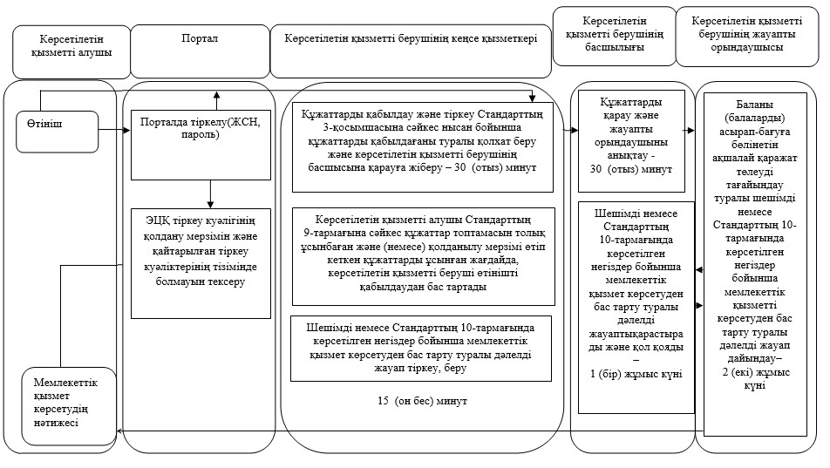

Шартты белгілер:

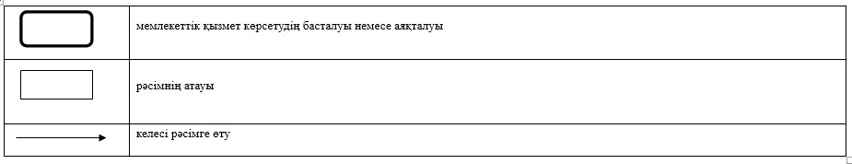

Павлодар облысы әкімдігінің
2015 жылғы "24" маусымдағы
№ 181/6 қаулысымен
бекітілді
"Бала асырап алуға тілек білдірген адамдарды есепке қою"
мемлекеттік көрсетілетін қызмет регламенті
Ескерту. Регламент жаңа редакцияда - Павлодар облыстық әкімдігінің 03.08.2018 № 273/5 (алғашқы ресми жарияланған күнінен кейін күнтізбелік он күн өткен соң қолданысқа енгізіледі) қаулысымен.
1-тарау. Жалпы ережелер
1. "Бала асырап алуға тілек білдірген адамдарды есепке қою" мемлекеттік көрсетілетін қызметін (бұдан әрі – мемлекеттік көрсетілетін қызмет) Павлодар облысының аудандары мен қалаларының жергілікті атқарушы органдары (бұдан әрі – көрсетілетін қызметті беруші)көрсетеді.
Өтініштерді қабылдау және мемлекеттік қызмет көрсету нәтижесін беру:
1) көрсетілетін қызметті берушінің кеңсесі;
2) "электрондық үкіметтің" www.egov.kz веб-порталы (бұдан әрі – портал) арқылы жүзеге асырылады.
2. Мемлекеттік қызметті көрсету нысаны – электрондық (ішінара автоматтандырылған) және (немесе) қағаз жүзінде.
3. Мемлекеттік қызмет көрсету нәтижесі:
Көрсетілетін қызметті берушіге жүгінген кезде – Қазақстан Республикасы Білім және ғылым министрінің 2015 жылғы 13 сәуірдегі № 198 бұйрығымен бекітілген "Бала асырап алуға тілек білдірген адамдарды есепке қою" мемлекеттік көрсетілетін қызмет стандартының (бұдан әрі - Стандарт) 1-қосымшасына сәйкес нысан бойынша бала асырап алуға үміткер(лер) болу мүмкіндігі (мүмкін еместігі) туралы қорытынды немесе Стандарттың 10-тармағында көрсетілген негіздер бойынша мемлекеттік қызмет көрсетуден бас тарту туралы дәлелді жауап;
Порталда – Стандарттың 2-қосымшасына сәйкес нысан бойынша бала асырап алуға үміткер(лер) болу мүмкіндігі (мүмкін еместігі) туралы қорытындының дайындығы туралы хабарлама (бұдан әрі – хабарлама).
Көрсетілетін қызметті алушы хабарламаны алғаннан кейін бала асырап алуға үміткер(лер) болудың мүмкіндігі (мүмкін еместігі) туралы қорытындыны алу үшін хабарламада көрсетілген мекенжай бойынша хабарласуы қажет.
Мемлекеттік қызмет көрсетудің нәтижесін ұсыну нысаны – электрондық және (немесе) қағаз түрінде.
2-тарау. Мемлекеттік қызмет көрсету процесінде көрсетілетін
қызметті берушінің құрылымдық бөлімшелерінің
(қызметкерлерінің) іс-қимыл тәртібін сипаттау
4. Мемлекеттік қызмет көрсету бойынша рәсімді (іс-қимылды) бастау үшін Стандарттың 9-тармағында көрсетілген қажетті құжаттардың қоса берілуімен көрсетілетін қызметті алушының өтініші негіз болып табылады.
5. Мемлекеттік қызмет көрсету процесінің құрамына кіретін әрбір рәсімнің (іс-қимылдың) мазмұны, ұзақтығы мен оны орындау реттілігі, оның ішінде рәсімдердің (іс-қимылдардың) өту кезеңі:
1) көрсетілетін қызметті берушінің кеңсе қызметкері көрсетілетін қызметті алушының қажетті құжаттарын қабылдаған сәттен бастап, оны қабылдауды және тіркеуді жүзеге асырады, құжаттарды көрсетілетін қызметті берушінің басшысына бұрыштама қоюға жібереді – 30 (отыз) минут.
Көрсетілетін қызметті алушы Стандарттың 9-тармағына сәйкес құжаттар топтамасын толық ұсынбаған және (немесе) қолданылу мерзімі өтіп кеткен құжаттарды ұсынған жағдайда, көрсетілетін қызметті беруші өтінішті қабылдаудан бас тартады;
2) көрсетілетін қызметті берушінің басшылығы құжаттарды қарастырады және жауапты орындаушыны анықтайды – 1 (бір) күнтізбелік күн;
3) көрсетілетін қызметті берушінің жауапты орындаушысы келіп түскен құжаттарды қарайды, бала асырап алуға үміткер(лер) болу мүмкіндігі (мүмкін еместігі) туралы қорытынды дайындайды немесе Стандарттың 10-тармағында көрсетілген негіздер бойынша мемлекеттік қызмет көрсетуден бас тарту туралы дәлелді жауап береді – 11 (он бір) күнтізбелік күн;
4) көрсетілетін қызметті берушінің басшылығы бала асырап алуға үміткер(лер) болудың мүмкіндігі (мүмкін еместігі) туралы қорытындыға немесе Стандарттың 10-тармағында көрсетілген негіздер бойынша мемлекеттік қызмет көрсетуден бас тарту туралы дәлелді жауапқа қол қояды – 1 (бір) күнтізбелік күн;
5) көрсетілетін қызметті берушінің жауапты орындаушысы бала асырап алуға үміткер(лер)болудың мүмкіндігі (мүмкін еместігі) туралы қорытындыны немесе Стандарттың 10-тармағында көрсетілген негіздер бойынша мемлекеттік қызмет көрсетуден бас тарту туралы дәлелді жауапты тіркейді және көрсетілетін қызметті алушыға береді – 1 (бір) күнтізбелік күн.
6. Мемлекеттік қызмет көрсету рәсімінің (іс-қимылдың) нәтижесі:
көрсетілетін қызметті берушіге жүгінген кезде - Стандарттың 1-қосымшасына сәйкес нысан бойынша бала асырап алуға үміткер(лер) болу мүмкіндігі (мүмкін еместігі) туралы қорытынды немесе Стандарттың 10-тармағында көрсетілген негіздер бойынша мемлекеттік қызмет көрсетуден бас тарту туралы дәлелді жауап.
Порталда – Стандарттың 2-қосымшасына сәйкес нысан бойынша бала асырап алуға үміткер(лер) болу мүмкіндігі (мүмкін еместігі) туралы қорытындының дайындығы туралы хабарлама (бұдан әрі - хабарлама) немесе Стандарттың 10-тармағында көрсетілген жағдайларда және негіздер бойынша мемлекеттік қызмет көрсетуден бас тарту туралы дәлелді жауап.
3-тарау. Мемлекеттік қызмет көрсету процесінде көрсетілетін
қызметті берушінің құрылымдық бөлімшелерінің
(қызметкерлерінің) өзара іс-қимыл тәртібін сипаттау
7. Мемлекеттік қызмет көрсету процесіне қатысатын көрсетілетін қызметті берушінің құрылымдық бөлімшелерінің (қызметкерлерінің) тізбесі:
1) көрсетілетін қызметті берушінің кеңсе қызметкері;
2) көрсетілетін қызметті берушінің басшысы;
3) көрсетілетін қызметті берушінің жауапты орындаушысы.
8. Рәсімдердің (іс-қимылдардың) реттілігін сипаттау осы регламенттің 1-қосымшасына сәйкес кестеде қоса беріледі.
4-тарау. Мемлекеттік қызмет көрсету процесінде Мемлекеттік
корпорациямен өзара іс-қимыл тәртібін, сондай-ақ
ақпараттық жүйелерді пайдалану тәртібін сипаттау
9. Мемлекеттік қызмет "Азаматтарға арналған үкімет" мемлекеттік корпорациясы" коммерциялық емес акционерлік қоғамы арқылы көрсетілмейді.
10. Көрсетілетін қызметті беруші және көрсетілетін қызметті алушы рәсімнің (іс-қимылының) реттілігі мен Портал арқылы мемлекеттік қызметті көрсету кезінде өтініш беру тәртібін сипаттау:
1) көрсетілетін қызметті алушы жеке сәйкестендіру нөмірінің (бұдан әрі – ЖСН), сондай-ақ парольдің көмегімен порталда тіркелуді жүзеге асырады;
2) 1-процесс – қызметті алу үшін көрсетілетін қызметті алушының порталда ЖСН мен паролін енгізуі (авторизациялау процесі);
3) 1-шарт – ЖСН мен пароль арқылы тіркелген көрсетілетін қызметті алушы туралы деректердің түпнұсқалығын Порталда тексеру;
4) 2-процесс – көрсетілетін қызметті алушының құжаттарында бұзушылықтың болуына байланысты порталдың авторизациялаудан бас тарту туралы хабарламаны қалыптастыруы;
5) 3-процесс – көрсетілетін қызметті алушының осы регламентте көрсетілген қызметті таңдауы, қызметті көрсету үшін экранға сұраныс нысанын шығару және нысан талаптары мен оның құрылымын ескере отырып, көрсетілетін қызметті алушының нысанды толтыруы (деректерді енгізуі), қажетті құжаттардың электрондық түріндегі көшірмелерін сұраныс нысанына бекіту, сондай-ақ сұранысты куәландыру (қол қою) үшін көрсетілетін қызметті алушының ЭЦҚ тіркеу куәлігін таңдауы;
6) 2-шарт – Порталда ЭЦҚ тіркеу куәлігінің қолдану мерзімін және қайтарылған (күші жойылған) тіркеу куәліктерінің тізімінде болмауын (сұраныста көрсетілген ЖСН мен ЭЦҚ тіркеу куәлігінде көрсетілген ЖСН арасында) тексеру;
7) 4-процесс – көрсетілетін қызметті алушының ЭЦҚ расталмауына байланысты сұрау салынатын қызметтен бас тарту туралы хабарламаны қалыптастыру;
8) 5-процесс – көрсетілетін қызметті беруші сұрау салуды өңдеу үшін көрсетілетін қызметті берушінің ЭЦҚ-мен куәландырылған (қол қойылған) электрондық құжаттарды (көрсетілетін қызметті алушының сұранысын) электрондық үкімет шлюзі арқылы өңірлік электрондық үкімет шлюзінің автоматтандырылған жұмыс орнына (бұдан әрі – ӨЭҮШ АЖО) жіберу;
3-шарт – көрсетілетін қызметті берушінің қызмет көрсету үшін көрсетілетін қызметті алушының қоса Стандарттың 9-тармағында көрсетілген құжаттардың сәйкестігіне және негіздер бойынша тексеруі;
10) 6-процесс – көрсетілетін қызметті алушының құжаттарында бұзушылықтың болуына байланысты сұратылып отырған қызметтен бас тарту жөнінде хабарламаны қалыптастыру;
11) 7-процесс – көрсетілетін қызметті алушының ӨЭҮШ АЖО-да қалыптастырған қызметтің нәтижесін (электрондық құжат нысанындағы хабарламаны) алуы.Мемлекеттік қызметті көрсету нәтижесі көрсетілетін қызметті берушінің уәкілетті тұлғасының ЭЦҚ-мен куәландырылған электрондық құжат түрінде көрсетілетін қызметті алушының "жеке кабинетіне" жіберіледі.
Портал арқылы мемлекеттік қызметті көрсету кезінде қатыстырылған ақпараттық жүйелердің функционалдық өзара іс-қимылы осы регламенттің 2-қосымшасына сәйкес диаграммада келтірілген.
11. Мемлекеттік қызмет көрсету процесінде көрсетілетін қызметті берушінің құрылымдық бөлімшелерінің (қызметкерлерінің) рәсімдер (іс-қимылдар) реттілігін толық сипаттау, сондай-ақ мемлекеттік қызмет көрсету процесінде ақпараттық жүйелерді пайдалану тәртібін сипаттау осы регламенттің 3-қосымшасына сәйкес бизнес-процестерінің анықтамалығында көрсетіледі.
"Бала асырап алуға тілек
білдірген адамдарды есепке
қою" мемлекеттік көрсетілетін
қызмет регламентіне
1-қосымша
Әрбір рәсімнің (іс-қимылдың) ұзақтығын көрсетумен
құрылымдық бөлімшелердің (қызметкерлердің)
арасындағы рәсімдердің (іс-қимылдар) реттілігін сипаттау кестесі
 | Негізгі процестің (жұмыс барысының, ағының) іс-қимылы
1 | Іс-қимылдың (жұмыс барысының, ағынының) № | 1 | 2 | 3 | 4 | 5
2 | Құрылымдық бөлімшелер (қызметкерлер) | Көрсетілетін қызметті берушінің кеңсе қызметкері | Көрсетілетін қызметті берушінің басшылығы | Көрсетілетін қызметті берушінің жауапты орындаушы | Көрсетілетін қызметті берушінің басшылығы | Көрсетілетін қызметті берушінің жауапты орындаушысы
3 | Іс-қимылдың (процестің, рәсімнің, операцияның) атауы және оны сипаттамасы | Алынған құжаттарды қабылдау және тіркеу | Қарау және жауапты орындаушыны анықтау | Құжаттарды қарастыру, бала асырап алуға үміткер(лер) болудың мүмкіндігі (мүмкін еместігі) туралы қорытындынемесе Стандарттың 10-тармағында көрсетілген негіздер бойынша мемлекеттік қызмет көрсетуден бас тарту туралы дәлелді жауап дайындау | Бала асырап алуға үміткер(лер) болудың мүмкіндігі (мүмкін еместігі) туралы қорытындыға немесе Стандарттың 10-тармағында көрсетілген негіздер бойынша мемлекеттік қызмет көрсетуден бас тарту туралы дәлелді жауапқа қол қою | Бала асырап алуға үміткер(лер) болудың мүмкіндігі (мүмкін еместігі) туралы қорытындыны немесе Стандарттың 10-тармағында көрсетілген негіздер бойынша мемлекеттік қызмет көрсетуден бас тарту туралы дәлелді жауапты тіркеу
4 | Аяқтау нысаны | Басшылыққа қарауға беру | Бұрыштама | Басшы бала асырап алуға үміткер болудың мүмкіндігі (мүмкін еместігі) туралы қорытындыны немесе Стандарттың 10-тармағында көрсетілген негіздер бойынша мемлекеттік қызмет көрсетуден бас тарту туралы дәлелді жауап қарау, қол қою | Бала асырап алуға үміткер(лер) болудың мүмкіндігі (мүмкін еместігі) туралы қорытынды немесе Стандарттың 10-тармағында көрсетілген негіздер бойынша мемлекеттік қызмет көрсетуден бас тарту туралы дәлелді жауап | Хабарлама және көрсетілетін қызметті алушыға мемлекеттік қызмет көрсету нәтижесін беру
5 | Орындау мерзімі | 30 (отыз) минут | 1 (бір) күнтізбелік күн | 11 (он бір) күнтізбелік күн | 1 (бір) күнтізбелік күн | 1 (бір) күнтізбелік күн
15 (он бес) күнтізбелік күн
"Бала асырап алуға тілек
білдірген адамдарды есепке
қою" мемлекеттік көрсетілетін
қызмет регламентіне
2-қосымша
Портал арқылы мемлекеттік қызметті көрсету кезінде
қатыстырылған ақпараттық жүйелердің
функционалдық өзара іс-қимыл диаграммасы

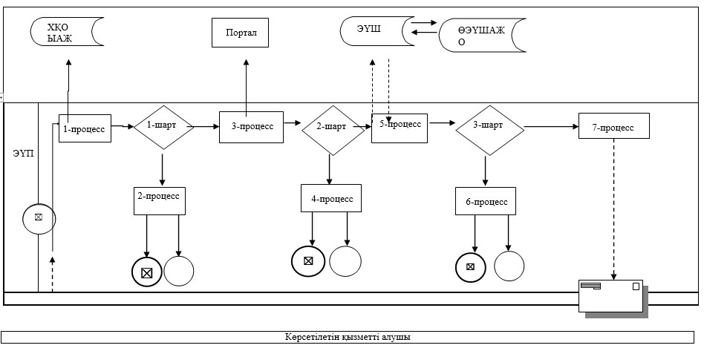

"Бала асырап алуға тілек
білдірген адамдарды есепке
қою" мемлекеттік көрсетілетін
қызмет регламентіне
3-қосымша
"Бала асырап алуға тілек білдірген адамдарды есепке қою"
мемлекеттік қызмет көрсету бизнес-процестерінің анықтамалығы

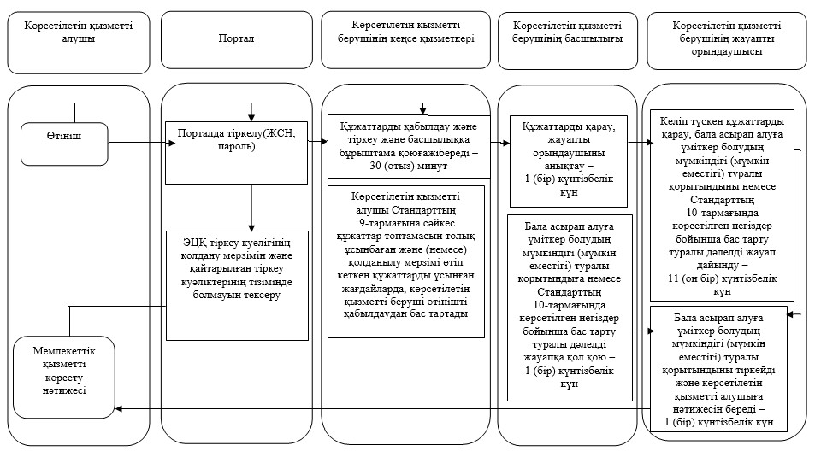

Шартты белгілер:

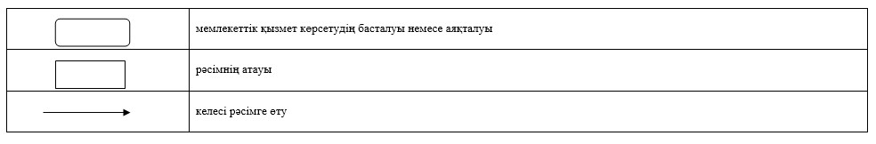

Павлодар облысы әкімдігінің
2015 жылғы "24" маусымдағы
№ 181/6 қаулысымен
бекітілді
"Жетім баланы және (немесе) ата-анасының қамқорлығынсыз
қалған баланы асырап алуға байланысты біржолғы ақшалай төлемді
тағайындау" мемлекеттік көрсетілетін қызмет регламенті
Ескерту. Регламент жаңа редакцияда - Павлодар облыстық әкімдігінің 03.08.2018 № 273/5 (алғашқы ресми жарияланған күнінен кейін күнтізбелік он күн өткен соң қолданысқа енгізіледі) қаулысымен.
1-тарау. Жалпы ережелер
1. "Жетім баланы және (немесе) ата-анасының қамқорлығынсыз қалған баланы асырап алуға байланысты біржолғы ақшалай төлемді тағайындау" мемлекеттіккөрсетілетін қызметін (бұдан әрі – мемлекеттік көрсетілетін қызмет) Павлодар облысы аудандары мен қалаларының жергілікті атқарушы органдары (бұдан әрі – көрсетілетін қызметті беруші)көрсетеді.
Өтінішті қабылдау және мемлекеттік қызметті көрсету нәтижесін беру:
1) көрсетілетін қызметті берушінің кеңсесі;
2) "электрондық үкіметтің" www.egov.kz веб-порталы (бұдан әрі – портал) арқылы жүзеге асырылады.
2. Мемлекеттік қызметті көрсету нысаны – электрондық (ішінара автоматтандырылған) және (немесе) қағаз жүзінде.
3. Мемлекеттік қызмет көрсету нәтижесі – Қазақстан Республикасы Білім және ғылым министрінің 2015 жылғы 13 сәуірдегі № 198 бұйрығымен бекітілген "Жетім баланы және (немесе) ата-анасының қамқорлығынсыз қалған баланы асырап алуға байланысты біржолғы ақшалай төлемді тағайындау" мемлекеттік көрсетілетін қызмет стандартының (бұдан әрі – Стандарт) 1-қосымшасына сәйкес нысан бойынша жетім баланы және (немесе) ата-анасының қамқорлығынсыз қалған баланы асырап алуға байланысты біржолғы ақшалай төлемді тағайындау туралы шешім не Стандарттың 10-тармағында көзделген жағдайларда және негіздер бойынша мемлекеттік қызмет көрсетуден бас тарту туралы дәлелді жауап.
Мемлекеттік қызметті көрсету нысаны – электрондық (ішінара автоматтандырылған) және (немесе) қағаз жүзінде.
Көрсетілетін қызметті алушы мемлекеттік көрсетілетін қызметті көрсету нәтижесі үшін қағаз жеткізгіште өтініш берген жағдайда мемлекеттік қызмет көрсету нәтижесі электрондық форматта ресімделеді, қағазға басып шығарылады, көрсетілетін қызметті берушінің уәкілетті тұлғасының қолымен және мөрімен расталады.
Порталда мемлекеттік қызмет көрсетудің нәтижесі көрсетілетін қызметті алушының "жеке кабинетіне" көрсетілетін қызметті берушінің уәкілетті адамының электрондық цифрлық қолтаңбасымен (бұдан әрі – ЭЦҚ) қол қойылған электрондық құжат нысанында жіберіледі және сақталады.
2-тарау. Мемлекеттік қызмет көрсету процесінде көрсетілетін
қызметті берушінің құрылымдық бөлімшелерінің
(қызметкерлерінің) іс-қимыл тәртібін сипаттау
4. Мемлекеттік қызмет көрсету бойынша рәсімді (іс-қимылды) бастау үшін Стандарттың 9-тармағында көрсетілген қажетті құжаттардың қоса берілуімен Стандарттың 1-қосымшасына сәйкес нысан бойынша көрсетілетін қызметті алушының өтініші негіз болып табылады.
5. Мемлекеттік қызмет көрсету процесінің құрамына кіретін әрбір рәсімнің (іс-қимылдың) мазмұны, оның нәтижесі:
1) көрсетілетін қызметті берушінің кеңсе қызметкері көрсетілетін қызметті алушыдан алған құжаттарды қабылдауды және тіркеуді жүзеге асырады, құжаттардың көшірмелерін құжаттардың түпнұсқаларымен салыстырады, құжаттарды көрсетілетін қызметті берушінің басшысына қарауға жібереді – 30 (отыз) минут.
Көрсетілетін қызметті алушы Стандарттың 9-тармағына сәйкес құжаттар топтамасын толық ұсынбаған және (немесе) қолданылу мерзімі өтіп кеткен құжаттарды ұсынған жағдайда, көрсетілетін қызметті беруші өтінішті қабылдаудан бас тартады;
2) көрсетілетін қызметті берушінің басшылығы құжаттарды қарастырады және жауапты орындаушыны анықтайды – 1 (бір) жұмыс күні;
3) көрсетілетін қызметті берушінің жауапты орындаушысы келіп түскен құжаттарды қарастырады, жетім баланы және (немесе) ата-анасының қамқорлығынсыз қалған баланы асырап алуға байланысты біржолғы ақшалай төлемді тағайындау туралы шешімді немесе Стандарттың 10-тармағында көрсетілген жағдайларда және негіздер бойынша мемлекеттік қызмет көрсетуден бас тарту туралы дәлелді жауап дайындайды – 6 (алты) жұмыс күні;
4) көрсетілетін қызметті берушінің басшылығы ақшалай төлемді тағайындау туралы шешімді немесе Стандарттың 10-тармағында көрсетілген жағдайларда және негіздер бойынша мемлекеттік қызмет көрсетуден бас тарту туралы дәлелді жауап қарастырады және қол қояды – 1 (бір) жұмыс күні;
5) көрсетілетін қызметті берушінің жауапты орындаушысы ақшалай төлемді тағайындау туралы шешімді есеп журналына тіркейді және көрсетілетін қызметті алушыға мемлекеттік қызмет көрсету нәтижесін бередінемесе Стандарттың 10-тармағында көрсетілген негіздер бойынша мемлекеттік қызмет көрсетуден жағдайларда және бас тарту туралы дәлелді жауап береді – 1 (бір) жұмыс күні.
6. Мемлекеттік қызметті көрсету жөніндегі рәсімнің (іс-қимылдың)нәтижесі - жетім баланы және (немесе) ата-анасының қамқорлығынсыз қалған баланы асырап алуға байланысты біржолғы ақшалай төлемді тағайындау туралы шешім немесе Стандарттың 10-тармағында көрсетілген жағдайларда және негіздер бойынша мемлекеттік қызмет көрсетуден бас тарту туралы дәлелді жауап болып табылады.
3-тарау. Мемлекеттік қызмет көрсету процесінде көрсетілетін
қызметті берушінің құрылымдық бөлімшелерінің
(қызметкерлерінің) өзара іс-қимыл тәртібін сипаттау
7. Мемлекеттік қызмет көрсету процесіне қатысатын көрсетілетін қызметті берушінің құрылымдық бөлімшелерінің (қызметкерлерінің) тізбесі:
1) көрсетілетін қызметті берушінің кеңсе қызметкері;
2) көрсетілетін қызметті берушінің басшылығы;
3) көрсетілетін қызметті берушінің жауапты орындаушысы.
8. Рәсімдердің (іс-қимылдардың) реттілігін сипаттау осы регламенттің 1-қосымшасына сәйкес кестеде қоса беріледі.
4-тарау. Мемлекеттік қызмет көрсету процесінде Мемлекеттік
корпорациямен өзара іс-қимыл тәртібін, сондай-ақ
ақпараттық жүйелерді пайдалану тәртібін сипаттау
9. Мемлекеттік қызмет Мемлекеттік корпорация арқылы көрсетілмейді.
10. Портал арқылы мемлекеттік қызмет көрсету кезінде көрсетілетін қызметті беруші мен көрсетілетін қызметті алушының жүгіну тәртібін және рәсімінің (іс-қимылының) реттілігін сипаттау:
1) көрсетілетін қызметті алушы жеке сәйкестендіру нөмірінің (бұдан әрі – ЖСН), сондай-ақ парольдің көмегімен Порталда тіркелуді жүзеге асырады;
2) 1-процесс – қызметті алу үшін көрсетілетін қызметті алушының порталда ЖСН мен паролін енгізуі (авторизациялау процесі);
3) 1-шарт – ЖСН мен пароль арқылы тіркелген көрсетілетін қызметті алушы туралы деректердің түпнұсқалығын Порталда тексеру;
4) 2-процесс – көрсетілетін қызметті алушының құжаттарында бұзушылықтың болуына байланысты порталда авторизациялаудан бас тарту туралы хабарламаны қалыптастыруы;
5) 3-процесс – көрсетілетін қызметті алушының осы регламентте көрсетілген қызметті таңдауы, қызметті көрсету үшін экранға сұраныс нысанын шығару және нысан талаптары мен оның құрылымын ескере отырып, көрсетілетін қызметті алушының нысанды толтыруы (деректерді енгізуі), қажетті құжаттардың электрондық түріндегі көшірмелерін сұраныс нысанына бекіту, сондай-ақ сұранысты куәландыру (қол қою) үшін көрсетілетін қызметті алушының электрондық цифрлық қолтаңбасымен (бұдан әрі – ЭЦҚ) тіркеу куәлігін таңдауы;
6) 2-шарт – порталда ЭЦҚ куәландырылған тіркеу куәлігінің қолдану мерзімін және қайтарылған (күші жойылған) тіркеу куәліктерінің тізімінде жоқтығын, сондай-ақ сәйкестендіру деректерінің сәйкестігін (сұраныста көрсетілген ЖСН мен ЭЦҚ тіркеу куәлігінде көрсетілген ЖСН арасында) тексеру;
7) 4-процесс – көрсетілетін қызметті алушының ЭЦҚ-ның расталмауына байланысты сұратылған қызметтен бас тарту туралы хабарламаны қалыптастыру;
8) 5-процесс – көрсетілетін қызметті беруші сұрау салуды өңдеу үшін көрсетілетін қызметті берушінің ЭЦҚ-мен куәландырылған (қол қойылған) электрондық құжаттарды (көрсетілетін қызметті алушының сұранысын) электрондық үкімет шлюзі арқылы өңірлік электрондық үкімет шлюзінің автоматтандырылған жұмыс орнына (бұдан әрі – ӨЭҮШ АЖО) жіберу;
9) 3-шарт – көрсетілетін қызметті берушінің қызмет көрсету үшін көрсетілетін қызметті алушы қоса берген құжаттардың сәйкестігін және негіздерін тексеруі;
10) 6-процесс – көрсетілетін қызметті алушының құжаттарында бұзушылықтың болуына байланысты сұратылып отырған қызметтен бас тарту туралы хабарламаны қалыптастыру;
11) 7-процесс – көрсетілетін қызметті алушының ӨЭҮШ АЖО-да қалыптастырған қызметтің нәтижесін (электрондық құжат нысанындағы хабарламаны) алуы.
Мемлекеттік қызметті көрсету нәтижесі көрсетілетін қызметті берушінің уәкілетті тұлғасының ЭЦҚ-мен куәландырылған электрондық құжат түрінде көрсетілетін қызметті алушының "жеке кабинетіне" жіберіледі.
Портал арқылы мемлекеттік қызметті көрсету кезінде қатыстырылған ақпараттық жүйелердің функционалдық өзара іс-қимыл диаграммасы осы регламенттің 2-қосымшасында келтірілген.
11. Мемлекеттік қызмет көрсету процесінде көрсетілетін қызметті берушінің құрылымдық бөлімшелерінің (қызметкерлерінің) рәсімдер (іс-қимылдар) реттілігін толық сипаттау, сондай-ақ мемлекеттік қызмет көрсету процесінде ақпараттық жүйелерді пайдалану тәртібін сипаттау осы регламенттің 3-қосымшасына сәйкес бизнес-процестерінің анықтамалығында көрсетіледі.
"Жетім баланы және (немесе)
ата-анасының қамқорлығынсыз
қалған баланы асырап алуға
байланысты біржолғы ақшалай
төлемді тағайындау"
мемлекеттік көрсетілетін
қызмет регламентіне
1-қосымша
Әрбір рәсімнің (іс-қимылдың) ұзақтығын көрсетумен
құрылымдық бөлімшелердің (қызметкерлердің)
арасындағы рәсімдердің (іс-қимылдар) реттілігін сипаттау
Негізгі процестің (жұмыс барысының, ағының) іс-қимылы
1 | Құрылымдық бөлімше (қызметкер) атауы | Көрсетілетін қызметті берушінің кеңсе қызметкері | Көрсетілетін қызметті берушінің басшылығы | Көрсетілетін қызметті берушінің жауапты орындаушысы | Көрсетілетін қызметті берушінің басшылығы | Көрсетілетін қызметті берушінің жауапты орындаушысы
2 | Іс-қимылдың (процестің, рәсімнің, операцияның) атауы және оны сипаттау | Көрсетілетін қызметті алушыдан алынған құжаттарды қабылдау және тіркеу. Көрсетілетін қызметті алушы Стандарттың 9-тармағына сәйкес құжаттар топтамасын толық ұсынбаған және (немесе) қолданылу мерзімі өтіп кеткен құжаттарды ұсынған жағдайда, көрсетілетін қызметті беруші өтінішті қабылдаудан бас тартады | Қарау және жауапты орындаушыны анықтау | Құжаттарды қарау, жетім баланы және (немесе) ата-анасының қамқорлығынсыз қалған баланы асырап алуға байланысты біржолғы ақшалай төлемді тағайындау туралы шешімді немесе Стандарттың 10-тармағында көрсетілген негіздер бойынша мемлекеттік қызмет көрсетуден бас тарту туралы дәлелді жауап дайындау | Жетім баланы және (немесе) ата-анасының қамқорлығынсыз қалған баланы асырап алуға байланысты біржолғы ақшалай төлемді тағайындау туралы шешімді немесе Стандарттың 10-тармағында көрсетілген негіздер бойынша мемлекеттік қызмет көрсетуден бас тарту туралы дәлелді жауап қарастыру және қол қою | Жетім баланы және (немесе) ата-анасының қамқорлығынсыз қалған баланы асырап алуға байланысты біржолғы ақшалай төлемді тағайындау туралы шешімді немесе Стандарттың 10-тармағында көрсетілген негіздер бойынша мемлекеттік қызмет көрсетуден бас тарту туралы дәлелді жауапты тіркеу
3 | Аяқталу нысаны | Құжаттарды қабылдау туралы қолхат беру және басшыға қарауға беру не Стандарттың 10-тармағында көрсетілген негіздер бойынша бас тарту туралы дәлелді жауап | Бұрыштама | Жетім баланы және (немесе) ата-анасының қамқорлығынсыз қалған баланы асырап алуға байланысты біржолғы ақшалай төлемді тағайындаутуралы шешімді басшының қарауы және қол қою | Жетім баланы және (немесе) ата-анасының қамқорлығынсыз қалған баланы асырап алуға байланысты біржолғы ақшалай төлемді тағайындаутуралы шешім немесе Стандарттың 10-тармағында көрсетілген негіздер бойынша бас тарту туралы дәлелді жауап | Көрсетілетін қызметті алушыға хабарлау және мемлекеттік қызмет көрсету нәтижесін немесе Стандарттың 10-тармағында көрсетілген негіздер бойынша бас тарту туралы дәлелді жауап беру
4 | Орындау мерзімдері | 30 (отыз) минут | 1 (бір) жұмыс күні | 6 (алты) жұмыс күні | 1 (бір) жұмыс күні | 1 (бір) жұмыс күні
10 (он ) жұмыс күні
"Жетім баланы және (немесе)
ата-анасының қамқорлығынсыз
қалған баланы асырап алуға
байланысты біржолғы ақшалай
төлемді тағайындау"
мемлекеттік көрсетілетін
қызмет регламентіне
2-қосымша
Портал арқылы мемлекеттік қызметті көрсету кезінде қатыстырылған
ақпараттық жүйелердің функционалдық өзара іс-қимыл диаграммасы

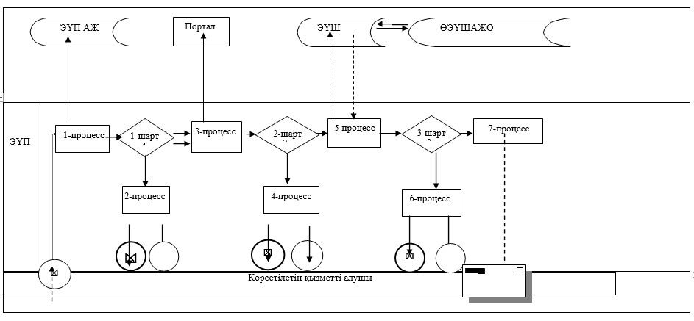

"Жетім баланы және (немесе)
ата-анасының қамқорлығынсыз
қалған баланы асырап алуға
байланысты біржолғы ақшалай
төлемді тағайындау"
мемлекеттік көрсетілетін
қызмет регламентіне
3-қосымша
"Жетім баланы және (немесе) ата-анасының қамқорлығынсыз
қалған баланы асырап алуға байланысты біржолғы ақшалай
төлемді тағайындау" мемлекеттік қызмет
көрсетудің бизнес-процестерінің анықтамалығы

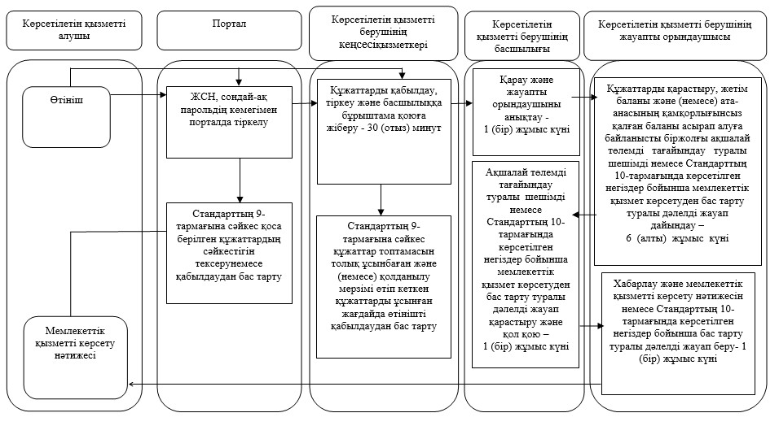

Шартты белгілер:

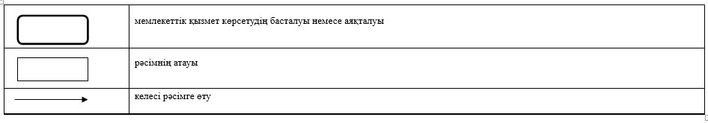

Павлодар облысы әкімдігінің
2015 жылғы "24" маусымдағы
№ 181/6 қаулысымен
бекітілді
"Мемлекеттік білім беру мекемелеріндегі білім алушылар
мен тәрбиенушілердің жекелеген санаттарына қала
сыртындағы және мектеп жанындағы лагерьлерде демалуы
үшін құжаттар қабылдау және жолдама беру"
мемлекеттік көрсетілетін қызмет регламенті
Ескерту. Регламент жаңа редакцияда - Павлодар облыстық әкімдігінің 03.08.2018 № 273/5 (алғашқы ресми жарияланған күнінен кейін күнтізбелік он күн өткен соң қолданысқа енгізіледі) қаулысымен.
1-тарау. Жалпы ережелер
1. "Мемлекеттік білім беру мекемелеріндегі білім алушылар мен тәрбиенушілердің жекелеген санаттарына қала сыртындағы және мектеп жанындағы лагерьлерде демалуы үшін құжаттар қабылдау және жолдама беру" мемлекеттік көрсетілетін қызметін (бұдан әрі – мемлекеттік көрсетілетін қызмет)білім беру ұйымдары, Павлодар облыстың, аудандар мен қалалардың жергілікті атқарушы органдары (бұдан әрі – көрсетілетін қызметті беруші) осы регламенттің 1-қосымшасына сәйкес көрсетеді.
Өтінішті қабылдау және мемлекеттік қызметті көрсету нәтижесін беру:
1) көрсетілетін қызметті берушінің кеңсесі;
2) "Азаматтарға арналған үкімет" мемлекеттік корпорацияның коммерциялық емес акционерлық қоғамы (бұдан әрі – Мемлекеттік корпорация) арқылы жүзеге асырылады.
2. Мемлекеттік қызметті көрсету нысаны: қағаз түрінде.
3. Мемлекеттік қызметті көрсету нәтижесі – қала сыртындағы және мектеп жанындағы лагерьлерге жолдама не Қазақстан Республикасы Білім және ғылым министрінің 2015 жылғы 13 сәуірдегі № 198 бұйрығымен бекітілген "Мемлекеттік білім беру мекемелеріндегі білім алушылар мен тәрбиенушілердің жекелеген санаттарына қала сыртындағы және мектеп жанындағы лагерьлерде демалуы үшін құжаттар қабылдау және жолдама беру" мемлекеттік көрсетілетін қызмет стандартының (бұдан әрі - Стандарт) 10-тармағында көрсетілген жағдайларда және негіздер бойынша мемлекеттік қызмет көрсетуден бас тарту туралы дәлелді жауап.
Мемлекеттік қызметті көрсету нәтижесін беру нысаны – қағаз түрінде.
2-тарау. Мемлекеттік қызмет көрсету процесінде
көрсетілетін қызметті берушінің құрылымдық бөлімшелерінің
(қызметкерлерінің) іс-қимыл тәртібін сипаттау
4. Мемлекеттік қызмет көрсету бойынша рәсімді (іс-қимылды) бастау үшін негіз Стандарттың 9-тармағында көрсетілген қажетті құжаттардың қоса берілуімен көрсетілетін қызметті алушының өтініші болып табылады.
5. Мемлекеттік қызмет көрсету процесінің құрамына кіретін әрбір рәсімнің (іс-қимылдың) мазмұны мен оның нәтижесі:
1) көрсетілетін қызметті берушінің кеңсе қызметкері қажетті құжаттарды қабылдауды және олар тіркеуді жүзеге асырады, кұжаттарды көрсетілетін қызметті берушінің басшылығына бұрыштама қою үшін жібереді - 15 (он бес) минут.
Көрсетілетін қызметті алушы Стандарттың 9-тармағына сәйкес құжаттар топтамасын толық ұсынбаған және (немесе) қолданылу мерзімі өтіп кеткен құжаттарды ұсынған жағдайда, көрсетілетін қызметті беруші өтінішті қабылдаудан бас тартады.
2) көрсетілетін қызметті берушінің басшысы құжаттарды қарайды және жауапты орындаушыны анықтайды – 1 (бір) жұмыс күні;
3) көрсетілетін қызметті берушінің жауапты орындаушысы келіп түскен құжаттарды қарайды, жолдаманы не Стандарттың 10-тармағында көрсетілген жағдайларда және негіздер бойынша мемлекеттік қызмет көрсетуден бас тарту туралы дәлелді жауап дайындайды – 1 (бір) жұмыс күні;
4) көрсетілетін қызметті берушінің басшысы жолдаманы не Стандарттың 10-тармағында көрсетілген жағдайларда және негіздер бойынша мемлекеттік қызмет көрсетуден бас тарту туралы дәлелдіжауапты қарайды – 1 (бір) жұмыс күні;
5) жауапты орындаушы жолдаманы не Стандарттың 10-тармағында көрсетілген жағдайларда және негіздер бойынша мемлекеттік қызмет көрсетуден бас тарту туралы дәлелді жауап тіркейді және береді – 1 (бір) жұмыс күні.
6. Мемлекеттік қызметті көрсету рәсімінің (іс-қимылының) нәтижесі – қала сыртындағы және мектеп жанындағы лагерьлерге жолдама не Стандарттың 10-тармағында көрсетілген жағдайларда және негіздер бойынша мемлекеттік қызмет көрсетуден бас тарту туралы дәлелді жауап.
3-тарау. Мемлекеттік қызмет көрсету процесінде көрсетілетін
қызметті берушінің құрылымдық бөлімшелерінің
(қызметкерлерінің) өзара іс-қимыл тәртібін сипаттау
7. Мемлекеттік қызмет көрсету процесіне қатысатын құрылымдық бөлімшелердің (қызметкерлердің) тізбесі:
1) көрсетілетін қызметті берушінің кеңсе қызметкері;
2) көрсетілетін қызметті берушінің басшылығы;
3) көрсетілетін қызметті берушінің жауапты орындаушысы.
8. Әрбір рәсімнің (іс-қимылдың) ұзақтығын көрсете отырып, көрсетілетін қызметті берушінің құрылымдық бөлімшелері (қызметкерлері) арасындағы рәсімдер (іс-қимылдар) реттілігін сипаттау осы регламенттің 2-қосымшасына сәйкес мемлекеттік қызметті көрсетудің бизнес-процестерінің анықтамалығында көрсетілген.
4-тарау. Мемлекеттік қызмет көрсету процесінде
Мемлекеттік корпорациямен өзара іс-қимыл тәртібін,
сондай-ақ ақпараттық жүйелерді пайдалану тәртібін сипаттау
9. Мемлекеттік қызмет "электронды үкімет" веб-порталы арқылы көрсетілмейді.
10. Мемлекеттік корпорация арқылы мемлекеттік қызмет көрсету кезінде өтініш тәртібін сипаттау және көрсетілетін қызметті беруші мен көрсетілетін қызметті алушының реттілік рәсімдері (іс-қимылы):
1) көрсетілетін қызметті алушы электрондық кезек ретімен "кедергісіз" қызмет көрсету арқылы операциялық залда жүзеге асырылатын Мемлекеттік корпорация операторына қажетті құжаттарды және өтінішті тапсырады.
Көрсетілетін қызметті алушы Стандарттың 9-тармағына сәйкес құжаттар топтамасын толық ұсынбаған және (немесе) қолданылу өтіп мерзімі кеткен құжаттарды ұсынған мерзімі жағдайда Мемлекеттік корпорацияның қызметкері өтінішті қабылдаудан бас тартады және Стандарттың 2-қосымшасына сәйкес нысан бойынша құжаттарды қабылдаудан бас тарту туралы қолхат береді;
2) 1-процесс – қызмет көрсету үшін Мемлекеттік корпорациясы операторының логин мен парольді енгізуі (авторизациялау процесі);
3) 2-процесс – Мемлекеттік корпорация операторының қызметті, сондай-ақ көрсетілетін қызметті алушы өкілінің деректерін таңдауы;
4) 3-процесс – электрондық үкімет шлюзі (бұдан әрі – ЭҮШ) арқылы жеке тұлғалар мемлекеттік деректер қорына (бұдан әрі – ЖТ МДҚ) көрсетілетін қызметті алушының деректері (ата-аналардың немесе заңды тұлғалардың бірінен) туралы сұрауды жіберу;
5) 1-шарт – ЖТ МДҚ-да көрсетілетін қызметті алушы деректерінің бар болуын тексеру;
6) 4-процесс – ЖТ МДҚ-да көрсетілетін қызметті алушы деректерінің болмауына байланысты, деректерді алу мүмкіндігінің болмауы туралы хабарламаны қалыптастыру;
7) 5-процесс – ЭҮШ арқылы өңірлік электрондық үкімет шлюзінің автоматтандырылған жұмыс орнына (бұдан әрі – ӨЭҮШ АЖО) Мемлекеттік корпорация операторының ЭЦҚ-мен куәландырылған (қол қойылған) электрондық құжаттарды (көрсетілетін қызметті алушының сұрауын) жіберу.
11. Мемлекеттік қызметті көрсету процесінде көрсетілетін қызметті берушінің құрылымдық бөлімшелерінің (қызметкерлерінің) рәсімдер (іс-қимылдар) реттілігін толық сипаттау, сондай-ақ мемлекеттік қызметкөрсету процесінде өзге де көрсетілетін қызметті берушілермен және (немесе) Мемлекеттік корпорациясымен өзара іс-қимыл және ақпараттық жүйелердіқолдану тәртібін толық сипаттау осы регламенттің 2-қосымшасына сәйкес бизнес-процестердің анықтамалығында көрсетіледі.
"Мемлекеттік білім беру
мекемелеріндегі білім алушылар
мен тәрбиенушілердің
жекелеген санаттарына қала
сыртындағы және мектеп
жанындағы лагерьлерде
демалуы үшін құжаттар
қабылдау және жолдама
беру"мемлекеттік көрсетілетін
қызмет регламентіне
1-қосымша
Мемлекеттік мекемелердің тізімі
Р/с № | Мемлекеттік мекеме | Мекенжайы | Байланыс деректері | Электрондық поштаның мекенжайы (e-mail)
1 | "Павлодар облысының білім беру басқармасы" мемлекеттік мекемесі | Павлодар облысы Павлодар қаласы, Қайырбаев көшесі,32-үй | 32-31-51 | kense.do@pavlodar.gov.kz
2 | "Ақтоғай ауданының білім беру бөлімі" мемлекеттік мекемесі | Павлодар облысы, Ақтоғай ауданы Ақтоғай ауылы, Алин көшесі, 97-үй | 2-12-07 | aktogairoo3@mail.ru
3 | "Баянауыл ауданының білім беру бөлімі" мемлекеттік мекемесі | Павлодар облысы, Баянауыл ауданы Баянауыл ауылы, Әуезов көшесі, 19-үй | 9-20-73 | bayanaul_roo@mail.ru
4 | "Железин ауданының білім беру бөлімі" мемлекеттік мекемесі | Павлодар облысы, Железин ауданы Железин ауылы, Пятков көшесі, 7-үй | 2-14-29 | zhelezroo@mail.ru
5 | "Ертіс ауданының білім беру бөлімі" мемлекеттік мекемесі | Павлодар облысы, Ертіс ауданы Ертіс ауылы, Иса Байзақов көшесі, 14-үй | 2-11-40 | irt.plan.roo@mail.ru
6 | "Качир ауданының білім беру бөлімі" мемлекеттік мекемесі | Павлодар облысы, Тереңкөл ауданы, Тереңкөл ауылы, Тәуелсіздік көшесі, 243-үй | 2-29-06 | roo_kashir@mail.ru
7 | "Лебяжі ауданының білім беру бөлімі" мемлекеттік мекемесі | Павлодар облысы, Аққулы ауданы, Аққулы ауылы, Баймулдин көшесі, 13-үй | 2-13-03 | Lebroo@list.ru
8 | "Май ауданының білім беру бөлімі" мемлекеттік мекемесі | Павлодар облысы, Май ауданы, Көктөбе ауылы, Абылайхан көшесі, 32/1-үй | 9-21-27 | raioo@mail.ru
9 | "Павлодар ауданының білім беру бөлімі" мемлекеттік мекемесі | Павлодар облысы, Павлодар қаласы, Толстой көшесі, 22-үй | 32-96-80 | pvroo_2008@mail.ru
10 | "Успен ауданының білім беру бөлімі" мемлекеттік мекемесі | Павлодар облысы, Успен ауданы, Успенка ауылы, Геринга, көшесі, 17-үй | 9-19-55 | usproo@mail.ru
11 | "Шарбақты ауданының білім беру бөлімі" мемлекеттік мекемесі | Павлодар облысы, Шарбақты ауданы, Шарбақты ауылы, Тәуелсіздік көшесі, 53-үй | 2-17-01 | cherbroo@mail.ru
12 | "Павлодар қаласының білім беру бөлімі" мемлекеттік мекемесі | Павлодар облысы, Павлодар қаласы, Кривенко көшесі, 25-үй | 32-21-67 | pavl-goo@yandex.ru
13 | "Екібастұз қаласының білім беру бөлімі" мемлекеттік мекемесі | Павлодар облысы, Екібастұз қаласы, Мәшhүр Жүсіпкөшесі, 101-үй | 77-16-92 | ekibastuz-goroo@yandex.ru
14 | "Ақсу қаласының білім беру бөлімі" мемлекеттік мекемесі | Павлодар облысы, Ақсу қаласы, Строителей көшесі 14 Б -үй | 6-71-77 | aksu_gorono@mail.ru
"Мемлекеттік білім беру
мекемелеріндегі білім алушылар
мен тәрбиенушілердің
жекелеген санаттарына қала
сыртындағы және мектеп
жанындағы лагерьлерде
демалуы үшін құжаттар
қабылдау және жолдама
беру"мемлекеттік көрсетілетін
қызмет регламентіне
2-қосымша
"Мемлекеттік білім беру мекемелеріндегі білім
алушылар мен тәрбиенушілердің жекелеген санаттарына
қала сыртындағы және мектеп жанындағы лагерьлерде
демалуы үшін құжаттар қабылдау және жолдама беру" мемлекеттік
қызметті көрсетудің бизнес-процестерінің анықтамалығы

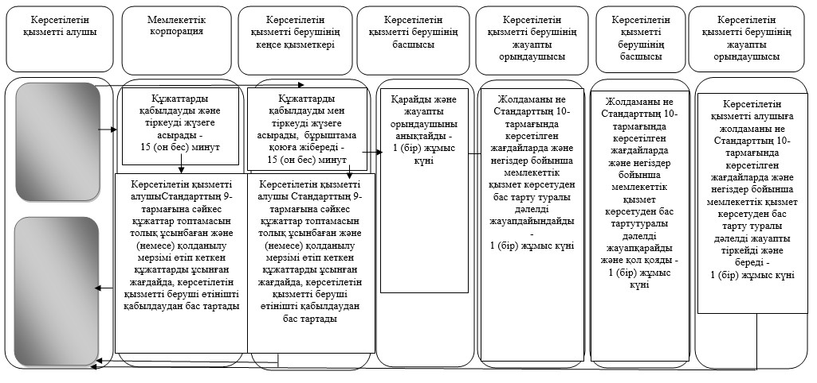

Шартты белгілер:

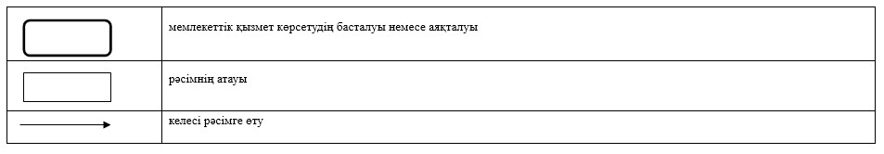

Павлодар облысы әкімдігінің
2015 жылғы "24" маусымдағы
№ 181/6 қаулысымен
бекітілді
"Балаға кері әсер етпейтін ата-ана құқықтарынан айырылған
ата-аналарға баламен кездесуіне рұқсат беру"
мемлекеттік көрсетілетін қызмет регламенті
Ескерту. Регламент жаңа редакцияда - Павлодар облыстық әкімдігінің 03.08.2018 № 273/5 (алғашқы ресми жарияланған күнінен кейін күнтізбелік он күн өткен соң қолданысқа енгізіледі) қаулысымен.
1-тарау. Жалпы ережелер
1. "Балаға кері әсер етпейтін ата-ана құқықтарынан айырылған ата-аналарға баламен кездесуіне рұқсат беру" мемлекеттік көрсетілетін қызметін (бұдан әрі – мемлекеттік көрсетілетін қызмет) Павлодар облысы аудандары мен қалаларының жергілікті атқарушы органдары (бұдан әрі – көрсетілетін қызметті беруші) көрсетеді.
Өтінішті қабылдау және мемлекеттік қызмет көрсету нәтижесін беру:
1) көрсетілетін қызметті берушінің кеңсесі;
2) "Азаматтарға арналған үкімет" мемлекеттік корпорациясының коммерциялық емес қоғамы (бұдан әрі – Мемлекеттік корпорация) арқылы жүзеге асырылады.
2. Мемлекеттік қызмет көрсету нысаны - қағаз жүзінде.
3. Мемлекеттік қызмет көрсету нәтижесі – Қазақстан Республикасы Білім және ғылым министрінің 2015 жылғы 13 сәуірдегі № 198 бұйрығымен бекітілген "Балаға кері әсер етпейтін ата-ана құқықтарынан айырылған ата-аналарға баламен кездесуіне рұқсат беру" мемлекеттік көрсетілетін қызмет стандартының (бұдан әрі – Стандарт) 1-қосымшасына сәйкес балаға кері әсер етпейтін ата-ана құқықтарынан айырылған ата-аналарға баламен кездесуіне қамқорлық және қорғаншылық органының рұқсаты не Стандарттың 10-тармағында көзделген жағдайлар және негіздер бойынша бас тарту туралы дәлелді жауап.
Мемлекеттік қызмет көрсету нәтижесін ұсыну нысаны - қағаз түрінде.
Көрсетілетін қызметті алушы мемлекеттік көрсетілетін қызметті көрсету нәтижесі үшін қағаз жеткізгіште өтініш берген жағдайда мемлекеттік қызмет көрсету нәтижесі электрондық форматта ресімделеді, қағазға басып шығарылады, көрсетілетін қызметті берушінің уәкілетті тұлғасының қолымен және мөрімен расталады.
2-тарау. Мемлекеттік қызмет көрсету процесінде көрсетілетін
қызметті берушінің құрылымдық бөлімшелерінің
(қызметкерлерінің) іс-қимыл тәртібін сипаттау
4. Мемлекеттік қызмет көрсету бойынша рәсімді (іс-қимылды) бастау үшін Стандарттың 9-тармағында көрсетілген қажетті құжаттардың қоса берілуімен көрсетілетін қызметті алушының өтініші негіз болып табылады.
5. Мемлекеттік қызмет көрсету процесінің құрамына кіретін әрбір рәсімнің (іс-қимылдың) мазмұны, ұзақтығы мен оны орындау реттілігі, оның ішінде рәсімдердің (іс-қимылдардың) өту кезеңі:
1) көрсетілетін қызметті берушінің кеңсе қызметкері көрсетілетін қызметті алушыдан алынған құжаттарды қабылдауды және тіркеуді жүзеге асырады және құжаттарды көрсетілетін қызметті берушінің басшысына қарауға жібереді – 30 (отыз) минут.
Көрсетілетін қызметті алушы Стандарттың 9-тармағына сәйкес құжаттар топтамасын толық ұсынбаған және (немесе) қолданылу мерзімі өтіп кеткен құжаттарды ұсынған жағдайларда, көрсетілетін қызметті берушінің кеңсе қызметкері өтінішті қабылдаудан бас тартады;
2) көрсетілетін қызметті берушінің басшысы құжаттарды қарайды және жауапты орындаушыны анықтайды – 30 (отыз) минут;
3) көрсетілетін қызметті берушінің жауапты орындаушысы Стандарттың 1-қосымшасына сәйкес қамқоршылық және қорғаншылық органдарына рұқсат беруді ресімдейді не Стандарттың 10-тармағында көрсетілген жағдайларда және негіздер бойынша мемлекеттік қызмет көрсетуден бас тарту туралы дәлелді жауап дайындайды және мемлекеттік қызметті көрсету нәтижесін көрсетілетін қызмет берушінің басшылығына қарауға және қол қоюға береді – 2 (екі) жұмыс күні;
4) көрсетілетін қызметті берушінің басшысы мемлекеттік қызметті көрсету нәтижесінқарайды және қол қояды – 30 (отыз) минут;
5) көрсетілетін қызметті берушінің кеңсе қызметкері мемлекеттік қызметті көрсету нәтижесін тіркейді және оны көрсетілетін қызметті алушыға береді – 15 (он бес) минут.
6. Мемлекеттік қызметті көрсету рәсімінің (іс-қимылының) нәтижесі - Стандарттың 1-қосымшасына сәйкес балаға кері әсер етпейтін ата-ана құқықтарынан айырылған ата-аналарға баламен кездесуіне қамқорлық және қорғаншылық органының рұқсаты не Стандарттың 10-тармағында көзделген жағдайларда және негіздер бойынша бас тарту туралы дәлелді жауабы.
3-тарау. Мемлекеттік қызмет көрсету процесінде көрсетілетін
қызметті берушінің құрылымдық бөлімшелерінің
(қызметкерлерінің) өзара іс-қимыл тәртібін сипаттау
7. Мемлекеттік қызмет көрсету процесіне қатысатын көрсетілетін қызметті берушінің құрылымдық бөлімшелерінің (қызметкерлерінің) тізбесі:
1) көрсетілетін қызметті берушінің кеңсе қызметкері;
2) көрсетілетін қызметті берушінің басшысы;
3) көрсетілетін қызметті берушінің жауапты орындаушысы.
8. Әрбір рәсімнің (іс-қимылдың) ұзақтығын көрсете отырып, көрсетілетін қызметті берушінің құрылымдық бөлімшелері (қызметкерлері) арасындағы рәсімдер (іс-қимылдар) реттілігін сипаттау осы регламенттің 1-қосымшасына сәйкес көрсетілген.
4-тарау. Мемлекеттік қызмет көрсету процесінде Мемлекеттік
корпорациямен өзара іс-қимыл тәртібін, сондай-ақ
ақпараттық жүйелерді пайдалану тәртібін сипаттау
9. Мемлекеттік қызмет "электрондық үкімет" веб-порталы арқылы көрсетілмейді.
10. Мемлекеттік корпорация арқылы мемлекеттік қызметті көрсету кезінде жүгіну тәртібін және көрсетілетін қызметті беруші мен көрсетілетін қызметті алушы рәсімдерінің (іс-қимылының) реттілігін сипаттау:
1) Көрсетілетін қызметті алушы электрондық кезек ретімен "кедергісіз" қызмет көрсету арқылы операциялық залда жүзеге асырылатын Мемлекеттік корпорация операторына қажетті құжаттарды және өтінішті тапсырады.
Көрсетілетін қызметті алушы Стандарттың 9-тармағына сәйкес құжаттар топтамасын толық ұсынбаған жағдайда, Мемлекеттік корпорация қызметкері өтінішті қабылдаудан бас тартады және Стандарттың 3-қосымшасына сәйкес нысан бойынша құжаттарды қабылдаудан бас тарту туралы қолхат береді;
2) 1-процесс – қызмет көрсету үшін Мемлекеттік корпорация операторының логин мен парольді енгізуі (авторизациялау процесі);
3) 2-процесс – Мемлекеттік корпорация операторының қызметті, сондай-ақ көрсетілетін қызметті алушы өкілінің деректерін таңдауы;
4) 3-процесс – электрондық үкімет шлюзі (бұдан әрі – ЭҮШ) арқылы жеке тұлғалар мемлекеттік деректер қорына (бұдан әрі – ЖТ МДҚ) көрсетілетін қызметті алушының деректері (ата-аналардың немесе заңды тұлғалардың бірінен) туралы сұрауды жіберу;
5) 1-шарт – ЖТ МДҚ-да көрсетілетін қызметті алушы деректерінің бар болуын тексеру;
6) 4-процесс – ЖТ МДҚ-да көрсетілетін қызметті алушы деректерінің болмауына байланысты, деректерді алу мүмкіндігінің болмауы туралы хабарламаны қалыптастыру;
7) 5-процесс – ЭҮШ арқылы өңірлік электрондық үкімет шлюзінің автоматтандырылған жұмыс орнына (бұдан әрі – ӨЭҮШ АЖО) операторының ЭЦҚ-мен куәландырылған (қол қойылған) электрондық құжаттарды (көрсетілетін қызметті алушының сұрауын) жіберу.
11. Мемлекеттік қызметті көрсету процесінде көрсетілетін қызметті берушінің құрылымдық бөлімшелерінің (қызметкерлерінің) рәсімдер (іс-қимылдар) реттілігін толық сипаттау, сондай-ақ мемлекеттік қызметкөрсету процесінде өзге де көрсетілетін қызметті берушілермен және (немесе) Мемлекеттік корпорациямен өзара іс-қимыл және ақпараттық жүйелердіқолдану тәртібін толық сипаттау осы регламенттің 2-қосымшасына сәйкес бизнес-процестердің анықтамалығында көрсетіледі.
"Балаға кері әсер етпейтін
ата-ана құқықтарынан
айырылған ата-аналарға
баламен кездесуіне рұқсат беру"
мемлекеттік көрсетілетін
қызмет регламентіне
1-қосымша
Әрбір рәсімнің (іс-қимылдың) ұзақтығын көрсетумен
құрылымдық бөлімшелердің (қызметкерлердің)
арасындағы рәсімдердің (іс-қимылдар) реттілігін сипаттау
Негізгі процестің (жұмыс барысының, ағының) іс-қимылы
1 | Іс-қимылдың (жұмыс барысының ағынының) № | 1 | 2 | 3 | 4
2 | Құрылымдық бөлімшелер (қызметкерлер) | Көрсетілетін қызметті берушінің кеңсе қызметкері | Көрсетілетін қызметті берушінің басшысы | Көрсетілетін қызметті берушінің жауапты орындаушы | Көрсетілетін қызметті берушінің кеңсе қызметкері
3 | Іс-қимылдың (процестің, рәсімнің, операцияның) атауы және оны сипаттау | Көрсетілетін қызметті алушыдан алынған құжаттарды қабылдау және тіркеу, құжаттарды көрсетілетін қызметті берушінің басшысына қарауға жіберу.Көрсетілетін қызметті алушы Стандарттың 9-тармағына сәйкес құжаттар топтамасын толық ұсынбаған және (немесе) қолданылу мерзімі өтіп кеткен құжаттарды ұсынған жағдайларда, көрсетілетін қызметті берушінің кеңсе қызметкері өтінішті қабылдаудан бас тартады | Құжаттарды қарау және жауапты орындау шыны анықтау – 30 (отыз) минут | Стандарттың 1-қосымшасына сәйкес қамқорлық және қорғаншылық органының рұқсатын ресімдеу немесе Стандарттың 10-тармағында көрсетілген негізінде бойынша мемлекеттік қызметті көрсетуден бас тарту туралы дәлелді жауап және мемлекеттік қызмет көрсету нәтижесін көрсетілетін қызмет берушінің басшысына қол қоюға беру | Мемлекеттік қызметті көрсету нәтижесін тіркеу және оны көрсетілетін қызметті алушыға беру
3 |  | Мемлекеттік қызметті көрсету нәтижесін тіркеу және көрсетілетін қызметті алушыға беру | Мемлекеттік қызметті көрсету нәтижесінқарау және қол қою - 30 (отыз) минут
4 | Аяқтау нысаны | Көрсетілетін қызметті берушінің басшылығына қарауға беру | Бұрыштама | қамқорлық және қорғаншылық органының рұқсаты немесе мемлекеттік қызметті көрсетуден бас тарту туралы дәлелді жауап
5 | Орындау мерзімдері | 30 (отыз) минут | 30 (отыз) минут | 2 (екі) жұмыс күні | 15 (он бес) минут
5 (бес) жұмыс күні
"Балаға кері әсер етпейтін
ата-ана құқықтарынан
айырылған ата-аналарға
баламен кездесуіне рұқсат беру"
мемлекеттік көрсетілетін
қызмет регламентіне
2-қосымша
"Балаға кері әсер етпейтін ата-ана құқықтарынан айырылған
ата-аналарға баламен кездесуіне рұқсат беру" мемлекеттік
қызмет көрсетудің бизнес-процестерінің анықтамалығы

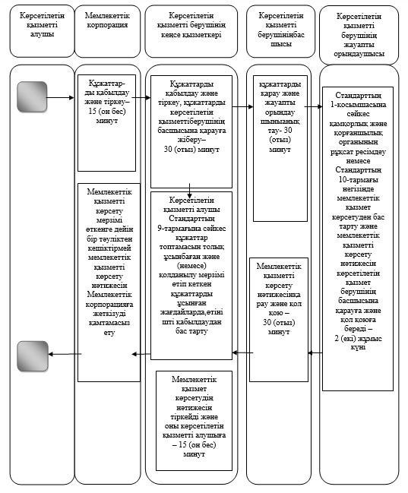

Шартты белгілер:

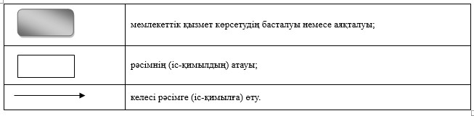

Павлодар облысы әкімдігінің
2018 жылғы "03" тамыздағы
№ 273/5 қаулысымен
бекітілді
"Баланы (балаларды) қабылдаушы отбасына тәрбиелеуге беру
және оларды асырауға ақшалай қаражат төлеуді тағайындау"
мемлекеттік көрсетілетін қызмет регламенті
Ескерту. Қаулы регламентпен толықтырылды - Павлодар облыстық әкімдігінің 03.08.2018 № 273/5 (алғашқы ресми жарияланған күнінен кейін күнтізбелік он күн өткен соң қолданысқа енгізіледі) қаулысымен.
1-тарау. Жалпы ережелер
1. "Баланы (балаларды) қабылдаушы отбасына тәрбиелеуге беру және оларды асырауға ақшалай қаражат төлеуді тағайындау" мемлекеттік көрсетілетін қызметін (бұдан әрі – мемлекеттік көрсетілетін қызмет) Павлодар облысы аудандары мен қалаларының жергілікті атқарушы органдары (бұдан әрі – көрсетілетін қызметті беруші) көрсетеді.
Өтінішті қабылдау және мемлекеттік қызметті көрсету нәтижесін беру көрсетілетін қызметті берушінің кеңсесі арқылы жүзеге асырылады.
2. Мемлекеттік қызмет көрсету нысаны - қағаз жүзінде.
3. Мемлекеттік қызмет көрсету нәтижесі – Қазақстан Республикасы Білім және ғылым министрінің 2015 жылғы 13 сәуірдегі № 198 бұйрығымен бекітілген "Баланы (балаларды) қабылдаушы отбасына тәрбиелеуге беру және оларды асырауға ақшалай қаражат төлеуді тағайындау" мемлекеттік көрсетілетін қызмет стандартының (бұдан әрі – Стандарт) 1-қосымшасына сәйкес баланы (балаларды) қабылдаушы отбасына тәрбиелеуге беру туралы шарт және нысан бойынша оларды асырауға ақшалай қаражат төлеуді тағайындау туралы шешім немесе Стандарттың 10-тармағында көрсетілген жағдайларда және негіздерде мемлекеттік қызмет көрсетуден бас тарту туралы дәлелді жауап.
Мемлекеттік қызмет көрсету нәтижесін ұсыну нысаны – қағаз түрінде.
2-тарау. Мемлекеттік қызмет көрсету процесінде көрсетілетін
қызметті берушінің құрылымдық бөлімшелерінің
(қызметкерлерінің) іс-қимыл тәртібін сипаттау
4. Мемлекеттік қызмет көрсету бойынша рәсімді (іс-қимылды) бастау үшін Стандарттың 9-тармағында көрсетілген қажетті құжаттардың қоса берілуімен көрсетілетін қызметті алушының өтініші негіз болып табылады.
5. Мемлекеттік қызмет көрсету процесінің құрамына кіретін әрбір рәсімнің (іс-қимылдың) мазмұны, ұзақтығы мен оны орындау реттілігі, оның ішінде рәсімдердің (іс-қимылдардың) өту кезеңі:
1) көрсетілетін қызметті берушінің кеңсе қызметкері көрсетілетін қызметті алушыдан алынған құжаттарды қабылдауды және тіркеуді жүзеге асырады және құжаттарды көрсетілетін қызметті берушінің басшысына қарауға жібереді – 30 (отыз) минут.
Көрсетілетін қызметті алушы Стандарттың 9-тармағына сәйкес құжаттар топтамасын толық ұсынбаған және (немесе) қолданылу мерзімі өтіп кеткен құжаттарды ұсынған жағдайларда, көрсетілетін қызметті берушінің кеңсе қызметкері өтінішті қабылдаудан бас тартады;
2) көрсетілетін қызметті берушінің басшысы құжаттарды қарайды және жауапты орындаушыны анықтайды – 1 (бір) күнтізбелік күн;
3) көрсетілетін қызметті берушінің жауапты орындаушысы түскен құжаттарды қарайды, Стандарттың 3-қосымшасына сәйкес баланы қабылдаушы отбасына тәрбиелеуге қабылдауға үміткер адамның тұрғын үй-тұрмыстық жағдайын тексеріп-қарап, актісін жасайды, нысан бойынша баланы қабылдаушы отбасына баланы (балаларды) беру туралы келісім-шарт дайындайды және Стандарттың 1-қосымшасына сәйкес нысан бойынша оларды бағып-қарауға ақшалай қаражат төлуді тағайындау туралы шешім шығарады немесе Стандарттың 10-тармағында көзделген жағдайларда және негіздер бойынша туралы дәлелді жауап – 26 (жиырма алты) күнтізбелік күн;
4) көрсетілетін қызметті берушінің басшысы мемлекеттік қызметті көрсетудің нәтижесінқарайды және қол қояды –1 (бір) күнтізбелік күн;
5) көрсетілетін қызметті берушінің кеңсе қызметкері мемлекеттік қызметті көрсету нәтижесін тіркейді және оны көрсетілетін қызметті алушыға береді – 30 (он бес) минут.
6. Мемлекеттік қызмет көрсетудің нәтижесі – баланы (балаларды) қабылдаушы отбасына тәрбиелеуге беру туралы шарт және Стандарттың 1-қосымшаға сәйкес нысан бойынша оларды асырауға ақшалай қаражат төлеуді тағайындау туралы шешім не Стандарттың 10-тармағында көрсетілген жағдайларда және негіздер бойынша мемлекеттік қызмет көрсетуден бас тарту туралы дәлелді жауап.
3-тарау. Мемлекеттік қызмет көрсету процесінде көрсетілетін
қызметті берушінің құрылымдық бөлімшелерінің
(қызметкерлерінің) өзара іс-қимыл тәртібін сипаттау
7. Мемлекеттік қызмет көрсету процесіне қатысатын көрсетілетін қызметті берушінің құрылымдық бөлімшелерінің (қызметкерлерінің) тізбесі:
1) көрсетілетін қызметті берушінің кеңсе қызметкері;
2) көрсетілетін қызметті берушінің басшысы;
3) көрсетілетін қызметті берушінің жауапты орындаушысы.
8. Әрбір рәсімнің (іс-қимылдың) ұзақтығын көрсете отырып, көрсетілетін қызметті берушінің құрылымдық бөлімшелері (қызметкерлері) арасындағы рәсімдер (іс-қимылдар) реттілігін сипаттау осы регламенттің қосымшасына сәйкес мемлекеттік қызметті көрсетудің бизнес-процестерінің анықтамалығында көрсетілген.
4-тарау. Мемлекеттік қызмет көрсету процесінде
"Азаматтарға арналған үкімет" мемлекеттік
корпорациясымен өзара іс-қимыл тәртібін, сондай-ақ
ақпараттық жүйелерді қолдану тәртібін сипаттау
9. Мемлекеттік көрсетілетін қызмет "Азаматтарға арналған үкімет" мемлекеттік корпорациясы" коммерциялық емес акционерлік қоғамы және "электрондық үкімет" веб-порталы арқылы көрсетілмейді.
"Баланы (балаларды)
қабылдаушы отбасына
тәрбиелеуге беру және оларды
асырауға ақшалай қаражат
төлеуді тағайындау"
мемлекеттік көрсетілетін
қызмет регламентіне
қосымша
"Баланы (балаларды) қабылдаушы отбасына тәрбиелеуге беру
және оларды асырауға ақшалай қаражат төлеуді тағайындау"
мемлекеттік қызмет көрсетудің бизнес-процестерінің анықтамалығы

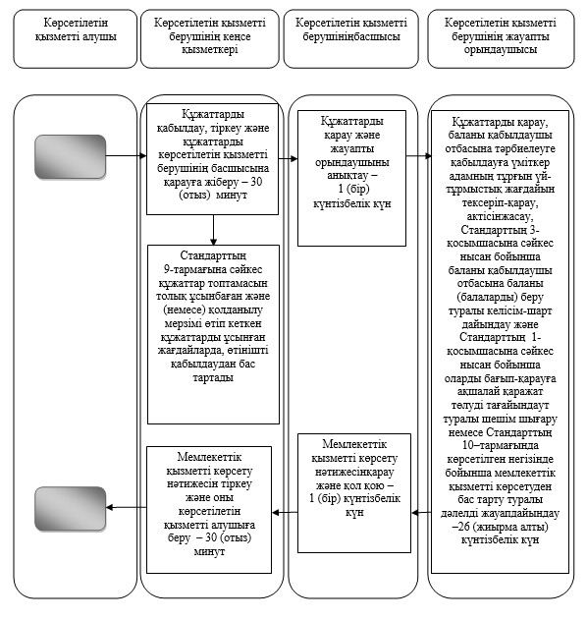

Шартты белгілер:

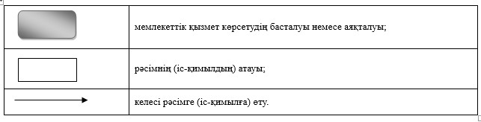

© 2012. Қазақстан Республикасы Әділет министрлігінің «Қазақстан Республикасының Заңнама және құқықтық ақпарат институты» ШЖҚ РМК

